ACADEMIA MILITAR DAS AGULHAS NEGRAS ACADEMIA REAL MILITAR (1811) CURSO DE CIÊNCIAS MILITARES

Gustavo Dias Kristoschek

A EVOLUÇÃO E O FUTURO DO EMPREGO DAS TROPAS PARAQUEDISTAS

Resende 2020

A EVOLUÇÃO E O FUTURO DO EMPREGO DAS TROPAS PARAQUEDISTAS

Monografia apresentada ao Curso de Graduação em Ciências Militares, da Academia Militar das Agulhas Negras (AMAN, RJ), como requisito parcial para obtenção do título de Bacharel em Ciências Militares.

Orientador: Cel R1 Durland Puppin de Faria

Resende 2020

A EVOLUÇÃO E O FUTURO DO EMPREGO DAS TROPAS PARAQUEDISTAS

Monografia apresentada ao Curso de Graduação em Ciências Militares, da Academia Militar das Agulhas Negras (AMAN, RJ), como requisito parcial para obtenção do título de Bacharel em Ciências Militares.

Aprovado em de de 2020:

Banca examinadora:

Durland Puppin de Faria Cel R1
(Presidente/Orientador)

Nícolas Proner Storti 1º Ten

Victor Vasconcelos Vieira 1º Ten

Resende 2020

Dedico este trabalho aos militares que lutaram e morreram em busca da defesa de seus ideais e motivações nos campos de batalha da Segunda Guerra Mundial, que seus feitos e sacrífícios não sejam esquecidos e suas memórias sejam eternizadas nas páginas deste trabalho.

AGRADECIMENTOS

Este trabalho de conclusão de curso não teria sido possível sem a colaboração indireta e direta de um grande número de pessoas, sejam familiares, amigos, colegas e instrutores que comigo partilharam alegrias e dores, ao longo dos anos da minha formação: sem poder citá-los um a um, deixo expresso a todos a minha profunda gratidão.
Aos meus pais, Rodrigo e Carla, por terem me dado a vida, me ensinado os valores que hoje norteiam meus passos e pelo apoio que sempre me deram ao longo da minha vida.
Ao meu orientador, Cel R1 Durland Puppin de Faria, pelo suporte, incentivo e atenção. A Academia Militar das Agulhas Negras esta instituição tão imponente eu agradeço pela elevada qualidade de ensino oferecida, pelo ambiente inspirador propício à evolução e ao crescimento. Gratidão pelos instantes desafiadores ímpares e que trouxeram conforto, alegria e
a ambição necessária para alcançar esta etapa na minha vida.

A EVOLUÇÃO E O FUTURO DO EMPREGO DAS TROPAS PARAQUEDISTAS

AUTOR: GUSTAVO DIAS KRISTOSCHEK ORIENTADOR: DURLAN PUPPIN DE FARIA

Os alemães, durante os combates inciais da Segunda Guerra Mundial, foram os pioneiros na formulação, doutrinação e emprego de forças paraquedistas em combate. Durante toda a guerra, empregaram paraquedistas durante a invasão da Noruega, dos Países Baixos, destacando-se a tomada da fortaleza de Eben-Emael e durante a invasão da ilha de Creta, a partir da qual, devido às expressivas baixas, decidiram por não empreender outras operações aeroterrestres na guerra. Devido ao sucesso obtido pelos alemães com o emprego dessa nova força de combate, os norte- americanos buscaram desenvolver e criar sua própria doutrina aeroterrestre, tendo seu primeiro emprego durante a Operação Torch, no Norte de África. Surge então o conceito de operações anfíbio-aeroterrestre, sendo os paraquedistas empregados como força de apoio à invasões anfíbias, atuando na consolidação das cabeças de praia nas operações Husky, Avalanche e Overlord. Os norte-americanos também utilizaram paraquedistas na Operação Market Garden, com o objetivo de conquistar pontes importantes na Holanda que abririam caminho para as forças aliadas penetrarem na Alemanha. Porém, devido a erros de inteligência, a operação resultou em fracasso. Diante dos sucessos e mesmo dos poucos fracassos, pode-se comprovar o valor das forças paraquedistas no aproveitamento da iniciativa das ações, em função da sua característica de mobilidade, obtendo superioridade quando empregada em massa. Entretanto , com o surgimento de novas tecnologias de defesa antiaérea de curto, médio e longo alcance, capazes de detectar e destruir alvos além do horizonte com precisão, realizar operações aeroterrestres em larga escala nos moldes da Segunda Guerra Mundial tornou-se inaceitável em conflitos atuais, face às prováveis perdas materiais e pessoais para se desencadear este tipo de operação. Com isso, novas doutrinas foram desenvolvidas, buscando a reestruturação e readequação dos componentes orgânicos de uma força paraquedista, como, por exemplo, a inclusão de veículos blindados leves, possibilitando a escolha de zonas de lançamento mais distantes dos objetivo e, consequentemente menos defendidas por sistemas de defesa antiaérea. O uso desses veículos possibilita a manutenção da iniciativa das ações em qualquer parte do mundo, mantendo a característica base da mobilidade dessas forças, além de prover maior proteção e poder de combate para o atingimento dos objetivos, garantindo a operacionalidade dos paraquedistas no século XXI.

Palavras-chave: Paraquedistas, Larga Escala, Mobilidade, Defesa Antiaérea, Veículos Leves

THE EVOLUTION AND FUTURE OF EMPLOYMENT OF PARATROOPERS

AUTHOR: GUSTAVO DIAS KRISTOSCHEK ADVISOR: DURLAND PUPPIN DE FARIA

The Germans, during the initial combats of World War II, were the pioneers in the creation, development and use of paratroopers forces in combat. They employed paratroopers during the invasion of Norway, the Netherlands, with emphasis on taking over the fortress of Eben-Emael and during the invasion of the island of Crete, where due to unusually high casualties, they decided not to undertake any more airbone operations in the war. With the success achieved by the Germans with the use of this new combat force, the Americans sought to develop and create their own airborne doctrine, having their first employment during Operation Torch, in North Africa. The concept of amphibious-airborne operations emerged and paratroopers were used as a force to support amphibious invasions acting in the consolidation of beach heads in Husky, Avalanche and Overlord operations. The Americans also used paratroopers in Operation Market Garden, with the aim of conquering important bridges in the Netherlands that would pave the way for Allied forces to penetrate Germany. However, due to intelligence errors, the operation resulted in failure. Paratroopers forces have proven to be extremely valuable due to their strategic mobility, use of iniciative and advantages obtained with their mass use. However, with the emergence of new short and medium/long-range air defense technologies that are capable of tracking and attacking targets from a long distance with precision and effectiveness, large- scale airborne operations in the parametrs of Wolrd War II are no longer viable in modern conflicts. With this, a restructuring of the organic components of a airborne force must occur with the inclusion of light armored vehicles in its composition. This makes it possible to choose landing zones that are more distant from the objective and less defended by anti-aircraft defense systems. The vehicles can provide mobility, protection and combat power so that the paratroopers forces can reach and conquer their objectives, guaranteeing the operability of the paratroopers in the conflicts of the 21st century.

Keywords: Paratroopers, Large Scale, Mobility, Anti-aircraft defenses, Light Armored Vehicles

Figura 1 – Mapa da operação Weserünbung 18
Figura 2 – Mapa da Fortaleza de Eben-Emael 22
Figura 3 – Mapa da Operação Mercúrio. 28
Figura 4 – Mapa da Operação Torch 33
Figura 5 – Mapa da Operação Husky 36
Figura 6 – Mapa da Operação Avalanche 41
Figura 7 – Mapa da Operação Overlord 49
Figura 8 – Situação das forças paraquedistas da 101ª em D+1. 51
Figura 9 – Situação das forças paraquedistas da 82ª em D +1. 52
Figura 10 – Mapa da Operação Market Garden 59
Figura 11 – Canhão de 88 mm alemão. 70
Figura 12 – Canhão Flakvierling alemão. 71
Figura 13 – Sistema de defesa antiaéreo S-400. 73
Figura 14 – Guarnição operando o míssil SA-18 IGLA 74
Figura 15 – Sistema RBS-70. 75
Figura 16 – Instalação nuclear da Corea do Norte em Yongbyon 86

SUMÁRIO

- INTRODUÇÃO 11

  - O PROBLEMA 12

  - OBJETIVOS 14
    - Objetivo geral 14

    - Objetivos específicos 14

REFERENCIAL TEÓRICO 15

  - A SEGUNDA GUERRA MUNDIAL 15

    - Campanha paraquedista alemã na 2ªGM 16

      - Operação Weserübung, a invasão da Dinamarca e Noruega 17
      - Invasão dos Países Baixos e a conquista de Eben-Emael 20

      - Operação Mercúrio, a conquista da ilha de Creta 25

    - Campanha paraquedista norte-americana 29

2.1.2.1.Operação Torch, o primeiro emprego da tropa paraquedista norte-americana 30

      - Operação Husky, o início das operações anfíbio-aeroterrestres norte-americanas 33

      - Operação Avalanche, a invasão do território principal da Itália 39
      - Operação Overlord, o dia mais longo dos dias 44

      - Operação Market Garden, uma ponte longe demais 57

O EMPREGO DE TROPAS PARAQUEDISTAS EM LARGA ESCALA NOS CONFLITOS PÓS 2ª GM 67
  - AS DEFESAS ANTIAÉREAS DURANTE A SEGUNDA GUERRA MUNDIAL 69

  - EVOLUÇÃO DAS TECNOLOGIAS DE DEFESA ANTIAÉREA E SUA EFICÁCIA DURANTE OS CONFLITOS RECENTES 72
- RESULTADOS E DISCUSSÃO 76
  - EMPREGO DAS TROPAS PARAQUEDISTAS NOS CONFLITOS DO SÉCULO XXI 76

- CONSIDERAÇÕES FINAIS 85
REFERÊNCIAS. 86

INTRODUÇÃO

A presente pesquisa visa apresentar o trabalho de conclusão de curso realizado como parte dos requisitos para a conclusão do Curso de Bacharel de Ciências Militares da Academia Militar das Agulhas Negras, no ano de 2020.
O tema abordará a validade da realização de grandes operações envolvendo tropas paraquedistas no século XXI frente à projeção de perdas humanas e materiais em razão do desenvolvimento e proliferação de sistema de defesa antiaéreos cada vez mais precisos e efetivos. Sua grande variedade, precisão e resistência a contramedidas eletrônicas os tornam uma séria ameaça para os lentos aviões de transporte de tropas utilizados em operações aeroterrestres, fazendo com que a utilização de forças dessa natureza em regiões defendidas com esses sistemas seja impraticável. (RAND, 2014)
O trabalho foi desenvolvido por meio da correlação do emprego das tropas paraquedistas durante os grandes conflitos regulares do século passado, em especial a Segunda Guerra Mundial (2ª GM), pelos conflitos na Guerra Fria e aqueles ocorridos no período Pós-Guerra Fria, incluindo a guerra irregular, amplamente utilizada como forma de combate por terroristas, guerrilheiros, insurgentes e movimentos de resistência.
Durante a 2ª GM, os alemães foram o precursores no uso de tropas paraquedistas com o seu emprego na invasão da Dinamarca e Noruega, com a Operação Weserübung, na invasão dos Países Baixos e durante a invasão da Ilha de Creta com a Operação Mercúrio.

Os alemães colocaram essas experiências no cenário mundial na invasão da pequena ilha de Creta. Embora as forças alemãs tenham conseguido capturar a ilha, as forças alemãs sofreram baixas excepcionalmente altas na taxa de 39% de paraquedistas feridos ou mortos em ação. Hitler jurou nunca mais usar forças aéreas, com base nessas altas perdas, mas os Aliados estavam convencidos do contrário. (CHILDRESS, 2008, p.8)

Por parte dos aliados, os paraquedistas foram usados primeiramente no Norte da África em 1942, tendo sido amplamente utilizados após esse evento nas campanhas da Sicília, Itália, Normandia e durante a Operação Market Garden na Holanda, que veio a se eternizar como a maior operação aeroterrestre da história.

A maioria das operações aeroterrestres em larga escala na Segunda Guerra Mundial resultouem alto número de vítimas. No dia D, do desembarque da Operação Overlord, em 6 de junho de 1944, a 82ª e 101ª Divisões Aerotransportadas saltaram de paraquedas ou pousaram de planador um total de aproximadamente 13.000

paraquedistas, dos quais a 82º sofreu 1.259 baixas e a 101º 1.240 baixas, entre mortos, feridos oudesaparecidos, tendo uma taxa combinada de vítimas de dezenove por cento nas primeiras 24 horas de operação. Três meses após o Dia D, foi desencadeada a Operação Market Garden, em território holandês, que também levou a grandes perdas para as forças aéreas, principalmente as britânicas como a 1ª Divisão Aerotransportada, que sofreu mais de 7.000 baixas, dentre os 10.000 militares participantes da operação. (RAND, 2014, p. 15)

Algumas operações aéreas na era da 2ª GM produziram importantes resultados, mas, geralmente, com um grande custo humano. Uma razão para as pesadas baixas foi a necessidade das unidades aeroterrestres leves serem lançadas perto de suas áreas objetivas, principalmente locais importantes para o inimigo e, portanto, fortemente defendidos. (RAND, 2014)
Durante a execução do trabalho, foi utilizada uma pesquisa bibliográfica e documental, sendo restrito ao emprego de tropas paraquedistas alemãs, devido ao seu pionerismo na área, e de tropas paraquedistas norte-americanas, em função da sua larga experiência de emprego em guerras e conflitos regionais.

O PROBLEMA

A proliferação de eficazes sistemas de defesa antiaérea que acarretam a negação de espaços extremamente precisos, comercializados mundialmente, especialmente pela Rússia, muito dos quais portáteis, torna a execução de qualquer tipo de operação aérea em massa significativamente perigosa, podendo resultar em perda substancial de vidas e aeronaves, reduzindo seu impacto tático e estratégico. (JAHNER, 2016)
O lançamento de tropas paraquedistas exige que grandes aeronaves, com capacidade para lançar até 100 paraquedistas equipados, tenham que voar a baixas altitudes, cerca de 300 metros, e em baixas velocidades, na ordem de 240 Km/h, tornando-os alvos fáceis de sistemas antiaéreos, em especial aos portáteis, difíceis de serem localizados e neutralizados antes da operação.
Os custos das modernas aeronaves de transporte, além do tempo necessário de fabricação, fazem com que sejam projetadas para múltiplo emprego, como o transporte logístico, reabastecimento aéreo, reconhecimento aéreo, etc, fazendo delas meios imprescindíveis para a manutenção do combate, elevando, sobremaneira, o peso da possibilidade de suas perdas, quando do planejamento das operações. (DEVORE, 2015) Dessa forma, o problema que se pretende investigar será:

Analisar as possibilidades de emprego das tropas paraquedistas em larga escala nos conflitos do século XXI.

  - OBJETIVOS

    - Objetivo geral

Analisar as possibilidades de emprego das tropas paraquedistas em larga escala nos conflitos do século XXI.

Objetivos específicos

      - Identificar as principais formas de emprego de tropas paraquedistas desde a 2ª GM;
      - Analisar o emprego de tropas paraquedistas durante a 2ª GM;
      - Analisar o emprego de tropas paraquedistas em conflitos pós 2ª GM, no período da Guerra Fria;
      - Analisar o emprego de tropas paraquedistas em conflitos Pós-Guerra Fria;
      - Identificar e analisar os principais limitadores e dificuldades do emprego das forças aeroterrestres;
      - Analisar as tecnlogias de defesa antiaérea e sua eficácia durante os conflitos;
      - Identificar as possibilidades de emprego das tropas paraquedistas nos conflitos modernos.

REFERENCIAL TEÓRICO

  - A SEGUNDA GUERRA MUNDIAL

“A 2ª GM foi a maior e a de mais alto custo da história humana. O número de mortes direta ou indiretamente causadas por ela pode ter chegado a 60 milhões; a guerra – ou melhor, as guerras que se travou entre 1939 e 1945, envolveu literalmente o mundo inteiro”. (WILLMOTT et al, 2004, p.6)
No início do conflito, ninguém seria capaz de determinar em qual direção a guerra seguiria ou quais seriam os resultados e o nível de destruição gerado pelo conflito. Diferentes áreas do conflito uniram-se, como incêndios separados ao redor do mundo, culminando em um único inferno: o conflito europeu sobre o esforço alemão que buscava quebrar as restrições impostas pelo Tratado de Versalhes após a derrota sofrida na Primeira Guerra Mundial; os conflitos gerados pelo facismo italiano, cujo líder, Benito Mussolini, sonhava em recriar o Império Romano; a guerra no continente asiático empreendida pelo Império Japonês, determinado a expandir seus territórios e afirmar o direito das pessoas não brancas a uma parte do império; e na Europa Oriental por um aliança entre os estados anticomunistas liderada pela Alemanha nazista, que lançou uma cruzada contra o novo sistema soviético em 1941. (OVERY, 2009)
Segundo Willmot (2004), durante esse longo e brutal conflito, a forma de combater e as doutrinas de emprego das forças armadas foram atualizadas de forma sem precedentes na história militar mundial visando, dessa forma, obter-se uma vantagem sobre seu inimigo. Os alemães se destacaram em romper a antiga visão de combate estático e defensivo da Primeira Guerra Mundial e adotar uma nova tática chamada de Blitzkrieg, que integrava de forma inédita e eficiente os ataques de todos os ramos de suas forças armadas, com os ataques da Wermacht¹, coordenando o ataque do Exército (Heer) e o apoio direto ao combate pela Força Aérea (Luftwaffe). Sua guerra-relâmpago os possibilitaria conquistar e atormentar de forma rápida e implacável os países europeus do século XX.

1 Termo alemão que significa Forçade Defesa. Era o nome do conjunto das Forças Armadas da Alemanha Nazista durante o Terceiro Reich, compreendido pelo Exército (Heer), a Marinha de Guerra (Kriegsmarine), a Força Aérea (Luftwaffe) e as tropas da Waffen-SS (que apesar de não serem da Wehrmacht, eram frequentemente dispostas junto às suas tropas). (WIKIPEDIA, 2020)

A luta em terra seria dominada pelo novo estilo alemão de operação bélica, a Blitzkrieg (guerra-relâmpago), que fazia uso intensivo de tanques e aeronaves, Os poloneses foram as primeiras vítimas em setembro de 1939, quando pagaram alto preço por não terem equipamento moderno. Os franceses e britânicos talvez esperassem sair-se melhor em maio de 1940, uma vez que tiveram nove meses para preparar-se antes do ataque alemão. No entanto, seus exércitos sofriam com a parcimônia do pré-guerra. Na França, grande parte do orçamento de defesa tinha ido para a construção da Linha Maginot, enquanto a Grã-Bretanha tinha dado maior prioridade ao rearmamento da marinha e da forçaaérea. A cooperação entre a marinha de guerra e a forçaaérea em ambos os países era bem menos estreitaque a do Exército alemão com a Luftwaffe. Além do mais, os franceses demoraram demais a concentrar seus tanques em divisões blindadas, e a única formação blindada britânica só ficou pronta para o combate no fim de maio. Ainda por cima, as comunicações dos Aliados eram trabalhosas demais, o que impedia os comandantes de reagir com suficiente presteza a situações que mudavam rapidamente. Devido a tais deficiências dos Exércitos francês e britânico, as neutras Bélgica e Holanda foram ocupadas com rapidez, enquanto a França era obrigada a assinar um armistício humilhante. (WILLMOT et al, 2004, p.38)

Segundo Willmot (2004), dentro do contexto da Blitzkrieg, um novo tipo de tropa começou a ser empregado e logo mostrou-se eficiente e letal nas operações: as tropas paraquedistas. As tropas aeroterrestres, chamadas de Fallschirmjäger pelos alemães, possibilitariam a conquista de objetivos atrás das linhas inimigas como baterias de artilharia e aeródromos, diminuindo a capacidade bélica e logística dos inimigos de resistir ao avanço alemão, desorganizando totalmente as tropas defensoras, tornando-se, logo, uma força vital para o sucesso da Blitzkrieg.
Os alemães utilizaram amplamente os paraquedistas em suas vitórias no início do conflito como na invasão da Noruega e Dinamarca com a Operação Weserübung, na invasão dos países baixos com seu brilhante emprego na conquista da fortaleza de Eben-Emael e na invasão da Ilha de Creta durante a arriscada Operação Mercúrio. (WILLMOT, 2004)

Campanha paraquedista alemã na 2ª GM

De acordo com Willmot (2004), antes da eclosão da Segunda Guerra Mundial em 1939, apenas a União Soviética e a Alemanha haviam criado forças aerotransportadas. Porém, os soviéticos as usaram apenas em operações de pequeno porte durante o conflito, pois a maioria de seus idealizadores e entusiastas foram mortos durante os grandes expurgos² no Exército

² O Grande Expurgo ou Grande Purga foi uma ação persecutória violenta movida pelo ditador soviético Josef Stalin (1879-1953) contra seus opositores políticos entre os anos de 1934 e 1939. Na luta pela consolidação do poder, Stalin liquidou cercade dois terços dos quadros do Partido Comunistada URSS, ao menos 5.000 oficiais

Vermelho perpetuados por Josef Stalin. A Alemanha de Hitler foi a pioneira no uso em larga escala desse novo tipo de tropa. O sucesso alemão durante a invasão da Noruega e durante sua campanha de 1940 no ocidente, onde tropas paraquedistas foram utilizadas em larga escala na invasão dos Países Baixos e da ilha de Creta, motivou os aliados a criarem suas próprias forças e doutrinas aeroterrestres. Tendo o seu primeiro uso durante os desembarques aliados na África Noroeste francesa, em novembro de 1942 durante a Operação Torch.

Operação Weserübung, a conquista da Dinamarca e Noruega

Em abril de 1940, após a rápida e impressionante vitória sobre a Polônia que chocou o mundo e mostrou o poder de sua Blitzkrieg, os alemães iniciaram a operação Weserübung, que visava conquistar a Dinamarca e a Noruega, até então neutras no conflito. O motivo pelo qual as pacíficas Noruega e Dinamarca tornaram-se alvos de importância estratégica podem ser resumidos em dois pontos: A necessidade da obtenção do minério de ferro para o abastecimento da máquina de guerra alemã e a necessidade de controlar as bases navais instaladas na região para continuar sua guerra naval contra os aliados, principalmente contra a poderosa Royal Navy. (WILLMOT et al, 2004)

Desde outubro de 1939 os alemães cogitavam de estabelecer bases na Noruega para empreender sua guerra marítima contra a Grã Bretanha. Hitler estava tão atraído pela ideia que, no fim de janeiro de 1940, ele assumiupessoalmente o controledo Exercício Weser, codinome atribuído a invasão à invasão da Noruega. Esta também ia abranger a ocupação da Dinamarca. Em 20 de janeiro o general Niklaus Von Falkenhorst foi incubido de comandar a força de invasão e o plano final tomou forma. Haveria vários desembarques simultâneos, de Narvik, no norte, até o fiorde de Oslo, e pela primeira vez se faria o uso de forças aerotransportadas para tomar campos de aviação em Oslo e Stavanger. (WILLMOT et al, 2004, p.50)

Em 9 de abril de 1940, às 4h15 da manhã a chamada “Hora Wesser” deu-se início a invasão da Dinamarca que, sem forças armadas capazes de se contrapor ás forças de invasão e como não recebeu auxílio imediato dos aliados, foi invadida e ocupada em menos de 24 horas pelas tropas alemãs. “O território principal (Jutlândia) e as ilhas da Dinamarca foram ocupados

do Exército acimada patente de major e de 13 a 15 generais de cinco estrelas do Exército Vermelho. (WIKIPEDIA, 2020)

em menos de 24 horas, pois houve pouca ou nenhuma resistência dos dinamarqueses”.( WILLMOT et al, 2004, p.51)

Figura 1 – Mapa da Operação Weserünbung
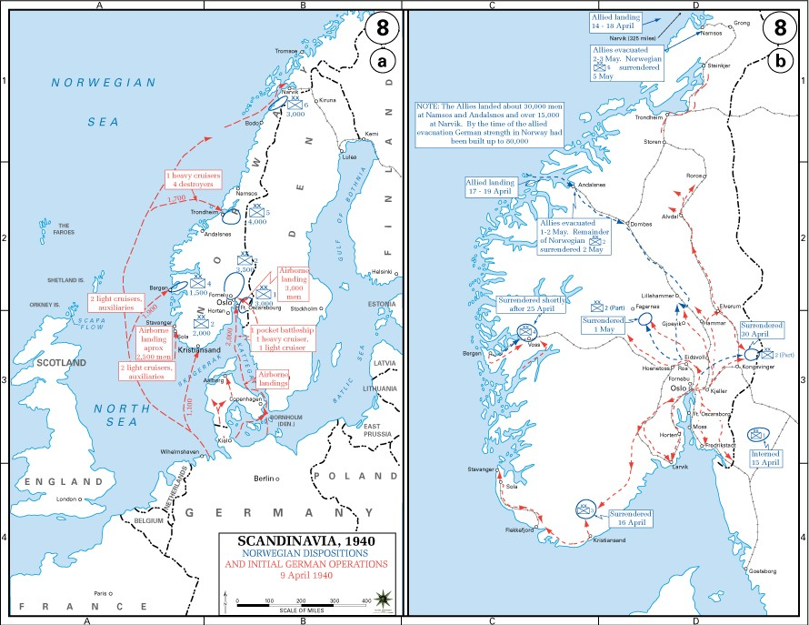
Fonte: UNITED STATES MILITARY ACADEMY WEST POINT (2020)

Após a rápida vitória sobre os dinamarqueses, a Alemanha voltou-se para o principal objetivo da campanha : a conquista da Noruega. Diferentemente da Dinamarca, os noruegueses estavam dispostos a lutar pelo seu território e receberiam o vital apoio aliado com o envio de tropas britânicas para Narvik, conforme descreve Willmot:

A princípio, os próprios noruegueses acharam que sua causa estava perdida, mas diante do fracasso de um golpe liderado pelo extremista de direita Vidkum Quisling no dia da invasão e da garantia que os britânicos de que a ajuda estava a caminho, eles resolveram lutar. A primeira resposta positiva dos Aliados chegou em 10 de abril, quando destróieres britânicos entraram no fiorde de Narvik e afundaram dois destróieres e alguns navios de transporte alemães. Eles voltaram três dias depois para afundar o restante da forçanaval alemã, deixando isoladas as tropas em terra. No meio tempo, uma força de desembarque aliada zarpou com destino a Narvik e outras tropas desembarcaram na zona de Namsos e em Andalsnes, entre os dias de 13 e 18 de abril, com o intuito de isolar a força alemã em Trondheim. Eles também começaram a desembarcar em Harstad, próximo a Narvik. (WILLMOT et al, 2004, p.51)

Losada (2009) descreve o emprego das forças paraquedistas pelos alemães durante a invasão como um fator de grande surpresa, pois como nunca tinham sido utilizados em larga escala anteriormente, não sabiam como contrapor-los. Os paraquedistas proporcionaram aos alemães ganhos táticos imensos, que os possibilitaram a contornar o revés sofrido durante os combates contra a Marinha Real Britânica e obter vantagens importantes sobre os aliados.
O emprego de tropas aeroterrestres nessa operação pode ser resumido em duas ações. A primeira foi a conquista dos campos de aviação de Oslo e Stavenger, importantes aeródromos que abrigavam a maior parte do poderio aéreo norueguês, além de possuir um posicionamento estratégico para as futuras incursões aéreas contra a marinha britânica; a segunda foi o bloqueio de uma estrada que ligava as cidades de Oslo e Trondheim, a qual dividia a Noruega ao meio, e sua captura, isolaria e dividiria os exércitos aliados defensores.
O aeroporto de Stavenger-Sola foi capturado pelas tropas alemãs do 3ª Companhia do 1º Regimento de paraquedistas, sob o comando do Capitão Günther Capito, tendo sido utilizados 12 aviões Junkers-52³ para o transporte e lançamento da tropa sobre o objetivo. O aeroporto possuía uma localização estratégica, pois encontrava-se a quinhentos quilômetros da base naval britânica de Scapa Flow, logo seria útil para futuras missões de bombardeio naval contra a marinha britânica. Além disso, este aeroporto era o mais moderno da Noruega, possuindo uma boa capacidade de armazenamento de aeronaves e sendo o único, ao sul do país, com pistas de concreto. (LOSADA, 2009)
A missão de bloquear e capturar a estrada Oslo-Trondheim, foi designada para a 1ª Companhia do 1º Regimento de Paraquedistas, sob o comando do Tenente-General Winfried Schimidt, que empregou 185 paraquedistas a partir de onze aeronaves Junker-52 sobre a região de Dombass, na Noruega. Com o sucesso da missão, o bloqueio da estrada dividiu a Noruega ao meio, causando confusão e a interrupção do fluxo logístico para os exércitos defensores. (LOSADA, 2009)
No dia 10 de junho de 1940, a Noruega capitulou frente ao poderio bélico alemão. As forças aliadas foram evacuadas pela Marinha britânica, refugiando-se no Reino Unido a espera do próximo movimento alemão.

3 Junkers Ju 52 é uma aeronave de fabricação alemã, com três motores radiais e capacidade para 17 passageiros, produzida entre 1932 e 1945, pela empresa Junkers. Foi apelidado pelas tropas aliadas durante a 2ª GM, como Iron Annie. Mais de 4.000 unidades foram produzidas, para uso civil e militar. É um dos modelos mais bem sucedidos na história da aviação européia. (WIKIPEDIA, 2020)

Em uma rápida análise da campanha, Willmot (2004) conclui que a superioridade da Luftwaffe, aliada ao uso eficaz e inédito das tropas paraquedistas na conquista de objetivos estratégicos, a despeito do revés inicial na batalha naval de Narvik, foram determinantes para o rápido entraquecimento das forças de defesa e a consequente vitória da Wehrmacht.

As forças aliadas atuaram em meio a diversas desvantagens importantes. Rápidas mudanças de plano e uma estrutura de comando canhestra eram causa de confusão. Na pressa por montar a expedição, os navios haviam sido carregados de maneira totalmente aleatória, de modo que, ao desembarcarem na Noruega, as tropas muitas vezes descobriam que faltavam coisas básicas, como rádios, munição para morteiros e até artilharia e canhões antiaéreos. Em decorrênciadisso, as tropas ficaram em grave desvantagem, da qual jamais se recuperaram. Os noruegueses também tiveram seus problemas. Como não houvera mobilização geral antes da invasão, o Exército norueguês teve de tentar organizar suas forças e lutar contra os alemães ao mesmo tempo. Mesmo dispersas, as unidades norueguesas fizeram o possível, mas não conseguiram retardar o avanço alemão para o norte. O fator decisivo foi o poder aéreo alemão, para o qual os Aliados não tinham resposta além de alguns biplanos Gloster Gladiator da RAF, que não eram lá muito impressionantes. (WILLMOT et al, 2004, p.51)

Invasão dos Países Baixos e a conquista de Eben-Emael

Com as reservas de minério de ferro e as bases navais norueguesas garantidas para o esforço de guerra alemão, Hitler concentrou sua máquina de guerra para a invasão dos Países Baixos e da França. No dia 10 de maio de 1940 foi iniciado o chamado Fall Geb, plano que consistia na invasão da Bélgica, Holanda e Luxemburgo visando alcançar o norte da França, flanqueando, dessa forma, a principal posição defensiva francesa chamada de Linha Maginot⁴. (WILLMOT et al, 2004)
O plano de invasão é descrito por Losada (2009) como sido elaborado pelo General alemão Erich Von Manstein e consistia em lançar um ataque principal através das Ardenas, floresta que era considerada impenetrável na época, contornando, dessa forma, a poderosa linha defensiva formada constituída pela Linha Maginot⁴ e o flanco direito das melhores forças do inimigo. Com isso, as tropas aliadas seriam atraídas para o interior da Bélgica mediante uma

4 A Linha Maginot (em francês: ligne Maginot) foi uma linha de fortificações e de defesa construídapela França ao longo de suas fronteiras com a Alemanha e a Itália, após a Primeira Guerra Mundial, mais precisamente entre 1930 e 1936. O complexo de defesa possuía várias vias subterrâneas, obstáculos, baterias blindadas escalonadas em profundidade, postos de observação com abóbadas blindadas e paióis de munições a grande profundidade. (WIKIPEDIA, 2020)

isca que seria lançada através de um ataque nos Países Baixos. Durante estes combates, a maior parte das Divisões Panzer⁵ alemãs, que eram as forças blindadas, cruzaria o norte da França, com a finalide de chegar ao mar na cidade de Abbeville, cercando e destruindo as tropas inimigas.
Devido ao sucesso do emprego das primeiras forças paraquedistas na invasão da Noruega, o alto comando alemão decidiu utilizar estas forças novamente durante a invasão da Bélgica e dos Países Baixos. Os Fallschirmjägers teriam a missão de capturar aeroportos vitais para a defesa área aliada na região, capturar pontes essenciais para a mobilidade das Divisões Panzer e na conquista da fortaleza de Eben-Emael, poderosa fortificação belga que protegia as passagens sobre o canal Alberto. (WILLMOT et al, 2004)

No amanhecer de 10 de maio de 1940, a Luftwaffe atacou campos de aviação na Holanda, Bélgica e França com o propósito de, como já fizera na Polônia, garantir de imediato a superioridade aérea. Uma segunda movimentação decolou para atacar quartéis-generais, centros de comunicação, ferrovias e campos militares de localização conhecida. Pára-quedistas [sic] foram lançados sobre a Holanda, tendo como objetivos um aeroporto em Roterdã, três em Haia e passagens sobre importantes linhas de defesas fluviais. Nem tudo saiu como planejado, sobretudo porque os holandeses tinham aprendido com os acontecimentos da Noruega e estavam preparados para as operações aerotransportadas. Na Bélgica, outras tropas aerotransportadas tomaram passagens sobre o rio Mosa na área de Maastricht, enquanto uma força transportada em planadores encarregou-se do vital forte de Eben Mael, próximo à confluência do Mosa com o canal Alberto. (WILLMOT et al, 2004, p.52)

A fortaleza de Eben-Emael era uma fortaleza belga contruída sobre um ponto alto do Canal Alberto entre os anos de 1932 e 1935 com a função de defender as travessias do canal e suas quatro pontes de Canne, Lanaye, Vroenhaven e uma última em Veltwezelt, além de possibilitar a defesa de um grupo de estradas que iam em direção a Maastrich no interior do território belga. A fortaleza foi inspirada no mesmo conceito francês que construiu a ineficiente Linha Maginot, com isso suas paredes eram de concreto armado bastante espesso e seus muros circundavam uma área de quase um quilômetro de extensão. (FARRAR-HOCKLEY, 1975)

5 Panzer é uma abreviação de "Panzerkampfwagen", um substantivo da língua alemã que se pode traduzir como "veículo blindado de combate" e que, na Inglaterra e nos Estados Unidos, é chamado de tanque. Tornou-se sinónimo dos tanques de batalha alemães durante os anos 1930 e 1940, e é geralmente designado por sua abreviatura "PzKpfw". Os Panzers foram usados em ambos os organismos terrestres que compunham as forças armadas alemãs na Segunda Guerra Mundial: a Waffen SS e a Wehrmacht. (WIKIPEDIA, 2019)

Figura 2 – Mapa da Fortaleza de Eben-Emael
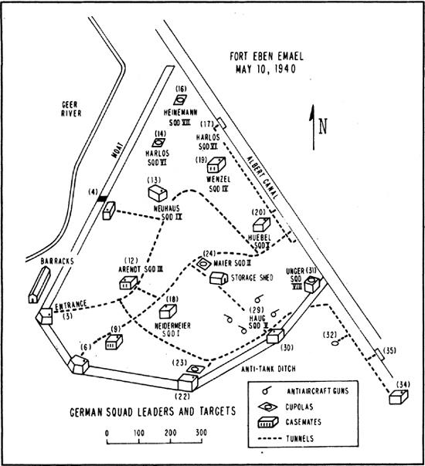
Fonte: PUBLICISM (1996)

Conforme aponta Willmot (2004), a conquista da Fortaleza de Eben-Emael, ocorrida entre 10 de 11 de maio de 1940, estava inserida no contexto da invasão da Bélgica, tendo em vista sua importância como posição defensiva no Canal Alberto, via essencial para a passagem das tropas alemãs em direção ao centro do território belga.
Por ser considerada como impenetrável, em função de suas excelentes fortificações, o Alto Comando alemão avaliou que um ataque frontal utilizando tropas regulares acarretaria em um elevado número de baixas. Dessa forma, decidiu-se pelo emprego de tropas paraquedistas lançadas por planadores para a tomada da posição. (CARTIER, 1976)

De suas seis fachadas, a maior possuía uma parede com 40 m de altura e a menos com 4,5 m de altura. Havia trincheiras e dispositivos de inundação na fachada norte-oeste. Além disso, ela guardava no alto várias posições de canhões que cobriam todas as

direções. Eram 8 peças de 75mm e duas peças de 120mm protegidas por uma cúpula de aço para o caso de bombardeios. Do lado de fora, existiam algumas posições de metralhadoras, canhões leves e refletores. Sua guarnição era composta por 1200 infantes e artilheiros. Pela lógica, imaginava-se que um assalto frontal à fortaleza culminaria em seu sítio, dada a dificuldade para atravessar suas defesas. Para isso era dotada de munição e suprimentos para dois meses, além de produzir sua própria energia elétrica. Enfim, Eben Mael era uma fortaleza inexpugnável, levando-se em conta as tradicionais táticas militares. (CARTIER, 1976, p.76)

O emprego dos silenciosos planadores em detrimento dos barulhentos Junkers-52 deveu-se, principalmente, ao General da Luftwaffe Kurt Student, membro do Alto Comando e pioneiro da doutrina aerotransportada alemã. Para tal, foram considerados dois motivos cruciais: a necessidade de manter a surpresa do ataque, evitando alarmar as defesas antiaéreas e as tropas em solo; e a possibilidade do transporte de equipamentos de combate pesado, como artilharia e armas coletivas, aumentando a capacidade combativa das tropas aerotransportadas frente ao grande poderio de defesa da fortaleza. (LOSADA, 2009)

Após a chegada de Adolf Hitler ao poder, ingressou na Luftwaffe, do comandante Hermann Göring, no momento em que a Alemanha se rearmava. Student foi promovido a tenente-coronel. Em 1938, estava no comando da 7ª Divisão Aerotransportada e transformou progressivamente essa unidade em um corpo aerotransportado formado por pilotos, paraquedistas e soldados de infantaria. Chegou a ser inspetor de todas as tropas aerotransportadas germânicas. No início da Segunda Guerra Mundial, Student estava pronto para estrear no comando dessa nova força. Participou da campanha da Polônia e, logo em seguida, da invasão da Europa Ocidental, especialmente do desembarque aéreo em Roterdã(Holanda), durante o qual foi novamente ferido. Depois de recuperar-se, retornou ao serviço ativo, em 1940, e assumiu o comando do 11º Corpo Aéreo. Dedicou-se a estudar os planos para a invasão da Iugoslávia e Grécia, bem como a preparar a operação aetrotransportada da ilha de Creta, batizada de Merkur, seu maior sucesso. (LOSADA, 2009, p.96)

O grupo responsável pelo assalto à fortaleza foi denominado de Sturmabteilung Koch (Grupo de assalto Koch), devido ao seu comandante ser o Capitão Walter Koch. Este grupo foi divido em 4 grupos menores de assalto com missões específicas durante a operação. Eram eles os Grupos Granito, Aço, Betão e Ferro. (FARRAR-HOCKLEY, 1975)
Como revela Farrar-Hockley (1975), o Grupo Granito, comandado pelo Primeiro Tenente Rudolf Witzig, era composto por 85 homens e tinha a missão de aterrar com seus planadores no interior da fortaleza e, agindo de dentro para fora, destruir as principais defesas belgas, como seus canhões de 75mm e 120mm, conquistando a fortaleza. O Grupo Aço, comandado pelo Primeiro Tenente Gustav Altmann, era composto por 92 homens e tinha a missão de capturar a ponte Veldwezelt. O grupo Betão comandado pelo Segundo Tenente Gerhard Schacht, era composto por 96 homens e tinha a missão de conquistar a ponte

Vroenhoven. O último grupo, denominado de Ferro, era comandado pelo Segundo Tenente Maier Shächter e, com seus 90 homens, teriam a tarefa de dominar a ponte Kanne. Na madrugada do dia 10, o feroz combate teve início.
As ações tiveram início na madrugada do dia 10 de maio de 1940. Conforme o planejado, o alarme antiaéreo da fortaleza foi acionado muito tarde, demorando cerca de 15 minutos entre o primeiro avistamento e a ordem de fogo, o que permitiu a aterragem dos planadores do Grupo Granito dentro da fortaleza sem grande resistência. Na verdade, os planadores somente foram avistados após detecção dos Junkers-52 que retornavam para a base após o desprendimento dos planadores. Após os primeiros momentos de confusão e desorganização, as tropas belgas iniciaram um contra-ataque somente às 10:00 am, empregando o 1º Batalhão do 2º Regimento de Granadeiros, no entanto, o Primeiro Tenente Rudolf Witzig e seus homens já estavam estabelecidos em casamatas recém conquistadas, em posições bem definidas e protegidas, o que os permitiu repelir duramente o ataque. Ao mesmo tempo, os Grupos Aço e Betão aterravam seus planadores próximos aos seus objetivos e, agindo de forma rápida e se valendo da surpresa, tomaram as pontes antes que as forças belgas pudessem destruí- las. Em contrapartida, o Grupo Ferro, devido a um erro de navegação do piloto, não conseguiu aterrar próximo à ponte Kanne, a qual foi demolida pelos belgas. Durante todo o dia 10 de maio, as tropas alemãs foram assoladas pelo fogo pesado da artilharia belga, sendo necessária a requisição de apoio aéreo da Luftwaffe. Os Stukas⁶ bombardearam as posições de artilharia da defesa e, apesar de não destruírem as instalações, obrigaram os belgas a recuarem, permitindo o avanço das tropas invasoras e a manutenção das posições conquistadas. Finalmente, em 11 de maio as tropas alemãs atravessaram o canal e neutralizaram o restante das casamatas belgas, obrigando a rendição da fortaleza por volta das 12:30 pm do mesmo dia. Ao final da batalha, os alemães perderam 43 homens e 99 ficaram feridos, sendo que os belgas perderam 24 homens e outros 55 homens ficaram feridos. (LOSADA, 2009)

Durante a manhã, o segundo grupo, que se reuniu àquele que atacava a ponte Kanne, fez 120 prisioneiros. Maier, o líder do grupo, foi morto durante o ataque. Por fim, 56 homens, divididos em sete grupos de oito paraquedistas cada, neutralizaram sete objetivos militares em pouco mais de 10 minutos. Os outros objetivos do Grupo de Assalto Koch tiveram os seguintes resultados: a ponte de Veldwezelt foi capturada

6 O Junkers Ju 87, popularmente conhecido como Stuka (do alemão Sturzkampfflugzeug, bombardeiro de mergulho, lendo-se: "Stuia"), foi um bombardeiro utilizado pela força aérea alemã e pela Regia Aeronautica Italiana durante a Segunda Guerra Mundial. (WIKIPEDIA, 2020)

intacta, com um saldo de sete baixas (os belgas sofreram cerca de 110). A ponte de Vroenhoven também caiu intacta em mãos alemãs, ao custo de sete baixas. A ponte de Kanne foi explodida no último momento pelos defensores. (LOSADA, 2009, p.55)

Concluindo, Losada (2009) explica como a conquista da fortaleza de Eben-Emael, até então considerada inconquistável, pelos Fallschirmjägers de forma eficiente, rápida e com poucas baixas, contribuiu para o desenvolvimento da mística da invencibilidade das tropas paraquedistas e comprovou os benefícios do seu emprego estratégico em objetivos isolados durante campanhas de maior envergadura. O assalto a Eben-Emael chocou os estrategistas militares do mundo todo, pois, um grupo relativamente pequeno de paraquedistas, uma tropa nova e pouco experimentada no combate, conseguiu assaltar e conquistar uma das mais famosas posições defensivas da época sofrendo poucas baixas. Essa ação foi um extraordinário exemplo de flexibilidade tática dos alemães, o que se mostraria ser pertinente a eles durante todo o conflito. Isso faria uma diferença crucial no campo de batalha, pois, mesmo que seus inimigos possuíssem as mesmas armas ou até um poderio bélico melhor e mais numeroso, não eram capazes de resistir ao ataque de uma máquina de guerra que sempre trazia novas abordagens e uma doutrina militar extremamente imprevisível e flexível – portanto, mais mortal e eficaz.

Operação Mercúrio, a conquista da ilha de Creta

Após a vitória alemã no oeste europeu em 1940, Hitler começou a articular os planos da invasão da União Soviética, sua eterna inimiga. Porém, para isso, os alemães necessitavam assegurar o seu flanco sul europeu, que compreendiam os países dos Bálcãs.

Hitler estava começando a olhar para o Sudeste da Europa. Seu firme propósito era invadir a União Soviética, mas antes disso era preciso assegurar o flanco sul. Logo, ele lançou uma ofensiva diplomática. Antes de novembro acabar, Hungria, Romênia e Eslováquia- países com governos fascistas- haviam concordado em ingressar no Pacto Tripartite, aliança que Alemanha, Itália e Japão tinham formado em setembro. (WILLMOT et al, 2004, p.93)

Segundo Willmot (2004), nem todos os países aceitaram ingressar no Eixo e ofereceram resistência aos alemães. Eram eles a Grécia e a Iugoslávia. A Iugoslávia não estava militarmente bem equipada e preparada, embora tivesse capacidade de mobilizar um grande quantitativo de homens, mais de um milhão, foi invadida por tropas alemãs, italianas e húngaras em 6 de abril, tendo sido declarada ocupada já no dia 17 do mesmo mês.

Com a queda da Iugoslávia, a Grécia era o próximo alvo da Alemanha. Os gregos organizaram suas defesas em duas principais linhas defensivas, as chamas linhas Metaxas, na fronteira com a Bulgária e a linha Aliakmon. A ilha de Creta era um alvo de grande valor para os alemães devido ao fato de os aliados a utilizarem como base para ataques aéreos contra importantes campos de petróleo nazistas e como ancoradouro avançado para os navios de guerra aliados. Com isso, Hitler executou a Operação Mercúrio para a invasão da ilha e, entusiasmado com as recentes vitórias de suas tropas paraquedistas, resolveu novamente utilizar esse recurso e passou o comando da operação para o General Kurt Student. (WILLMOT et al, 2004)

Os britânicos esperavam usar a ilha como base a partir da qual atacariam os campos de petróleo de Ploesti, na Romênia, que eram vitais para o esforço de guerra alemão. Ademais, a Marinha Real vinha usando a baía de Suda, no Norte da ilha, como ancoradouro avançado, apesar de estar ao alcance da Luftwaffe na Grécia e haver poucos aviões britânicos para defender os navios. Os alemães também reconheciam a importância de Creta. Em 21 de abril, enquanto a batalha pela Grécia se espalhava, o general Kurt Student, comandante das tropas para-quedistas [sic] da Alemanha, apresentou a Hitler um plano de invasão aerotransportada da ilha. Hitler não se convenceu de imediato, mas acabou dando sua aprovação e, quatro dias depois, emitiu uma diretiva para a Operação Mercúrio. (WILLMOT et al, 2004, p.95)

Para a Operação, foram designadas duas divisões: a 7ª Divisão de Paraquedistas e a 5ª Divisão de Montanha. Os objetivos das tropas paraquedistas seriam capturar os aeródromos de Maleme, Rethymno e Heráclion, com o propósito de permitir a entrada da 5ª Divisão de Montanha em combate; e o porto na baía de Suda, propiciando a continuidade do esforço logístico, com a chegada de equipamentos pesados como: tanques e armas de grosso calibre, impossíveis de serem aerotransportados na época. Outra vez percebe-se o emprego estratégico e em objetivos específicos dos paraquedistas, garantindo que tropas numerosas e com equipamento pesado pudesse adentrar o campo de batalha em locais propícios e sob seu domínio. Porém, nem tudo saiu como planejado e a batalha pela ilha de Creta seria o túmulo de muitos paraquedistas. (WILLMOT et al, 2004)

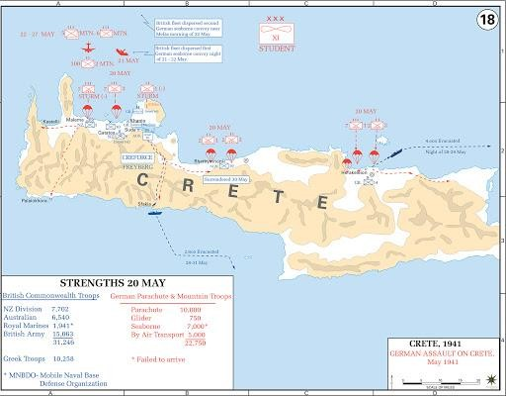
Figura 3 – Mapa da Operação Mercúrio
Fonte: UNITED STATES MILITARY ACADEMY WEST POINT (2020)

A 7ª Divisão de Para-quedistas [sic] foi deslocada da Alemanha e teria de fazer uma série de lançamentos, tomar os aeroportos de Maleme, Rethymno e Heráclion e também dominar o porto da baía de Suda. O grosso daoutradivisão (a 5ª de Montanha) seria levado de avião para os aeroportos previamente ocupados e reforçaria a tropa de para-quedistas [sic]. A baía de Suda seriausada para trazer reforços por mar, inclusive armas pesadas e tanques. (WILLMOT, 2004, p.95)

Alguns fatores levaram ao fracasso da Operação, dentre eles destaca-se: o equívoco da inteligência alemã em prever o real número de defensores da ilha, que acreditava-se ser de apenas 5.000 soldados, mas que na verdade era de 42.000 soldados aliados; e a quebra da cifra na máquina Enigma⁷ pelo Projeto Ultra, permitindo a decodificação de informações e a preparação dos aliados para a invasão de Creta. (WILLMOT, 2004)

A invasão de Creta foi o primeiro grande teste do Ultra em condições operacionais. A possibilidade de que os alemães pensassem numa ilha do Mediterrâneo como alvo de

7 Enigma é o nome pelo qual é conhecida uma máquina eletromecânica de criptografia com rotores, utilizada tanto para criptografar como para descriptografar códigos de guerra, usada em várias formas na Europa a partir dos anos 1920. A sua fama vem de ter sido adaptada pela maior parte das forças militares alemãs a partir de 1930. A facilidade de uso e a suposta indecifrabilidade do código foram as principais razões para a sua popularidade. (WIKIPEDIA, 2020)

um ataque com para-quedistas [sic] foi percebida em mensagens interceptadas em meados de abril, durante a retirada dos aliados na Grécia. A indicação de que o alvo era Creta surgiu em 25 de abril, algumas horas antes que o quartel-general de Hitler divulgasse a Diretiva do Führer para a Operação Mercúrio. (BEEVOR, 1991, p.116)

Segundo o manual do US Army – Airborne and Air Assault Operations (2015, p. 2-6), tropas aeroterrestres são vulneráveis ao ataque do inimigo enquanto estão à caminho das zonas de lançamento, logo é necessário obter-se se a superioridade aérea para empreender uma operação deste tipo. Com isso, conforme descreve Gilbert (2004), a Luftwaffe foi encarregada de destruir a capacidade aérea aliada na região, o que marcou o início das operações. A batalha teve início em na madrugada do dia 19 de maio de 1941 com um intenso ataque da Luftwaffe que visava destruir as forças aéreas aliadas na ilha. Após isso, os aviões de transporte decolaram com o objetivo de lançar os paraquedistas sobre os aeródromos gregos.

Em 19 de maio, após a destruição de 29 aviões de combate britânicos na ilha de Creta, seis restantes foram transferidos para o Egito, com a ideia de que não fazia sentido sacrificá-los diante da esmagadora superioridade aérea alemã. Na manhã seguinte, ás 5h30, foi lançado um violento ataque contra os dois principais aeródromos, em Maleme e em Heraklion: noventa minutos depois, num segundo ataque, ambos os aeródromos foram completamente neutralizados. Então, enquanto o segundo grupo de bombardeiros regressava à Grécia, a primeira leva de forças aerotransportadas, comandada pelo general Kurt Student, voava ruma à ilha em 493 aviões de transporte. Somente sete aviões foram abatidos pela artilhariaantiaérea. (GILBERT, 2004, p.234)

Beevor (1991) cita como a principal dificuldade encontrada pelos paraquedistas alemães estava relacionada à limitação do seu equipamento na época, pois só eram capazes de saltar com uma pistola e algumas granadas de mão, sendo o restante do equipamento lançado por paraquedas após o lançamento da tropa paraquedista. Com isso, os paraquedistas que já tinham dificuldade para se reorganizarem após a aterragem, precisavam localizar restante do seu equipamento, sendo alvos fáceis para os defensores.

Os alemães que sobreviveram à descida sob fogo cruzado pousaram duplamente desorientados com a resistência inesperada. Alguns caíram em telhados, outros em galhos de oliveiras. Ali foram alvejados antes de terem tempo de soltar as correias. Os corpos suspensos giravam suavemente, como nas forcas de outro século. Até aqueles que pousaram sem ferimentos e sem serem vistos numa vinha ou campo de cevada não poderiam responder ao fogo com eficácia antes de encontrar suas armas. E se um estojo caía em campo aberto, recuperá-lo seriam um jogo de pique assassino. (BEEVOR, 1991, p.142)

No início, as forças alemãs sofreram um grande revés devido ao fogo antiaéreo inimigo, ue derrubou muitas aeronaves de transporte Junker-52; a grande dificuldade dos paraquedistas de ser reorganizarem e localizarem seus equipamentos; e devido às falhas de inteligência e

contra inteligência. Porém, após a despeito das dificuldades iniciais, a superioridade aérea da Luftwaffe permitiu que as tropas da 7ª Divisão de Paraquedistas conquistassem os objetivos e, por conseguinte, a ilha de Creta. (WILLMOT et al, 2004)
Entretanto, a vitória veio em grande custo para os alemães. Na operação, foram utilizadas duas divisões totalizando 24 mil homens, onde mais de 4 mil morreram e muitos outros ficaram feridos, sendo que a maioria era composta por Fallschirmjägers, a tropa de elite alemã que era composta por homens altamente treinados e bem equipados e, logo, muito caros de serem formados e mantidos em combate. Outros problemas do emprego de tropas paraquedistas em larga escala foram evidenciados nessa operação, tendo passado despercebido nas campanhas anteriores. (BEEVOR, 1991)
Encerrada a Operação, os alemães perceberam alguns desafios para o emprego maciço de tropas paraquedistas, dentro os quais lista-se: a grande desvantagem que os grandes e lentos aviões de transporte tinham quando sob fogo antiaéreo; as restrições impostas aos paraquedistas ao não conseguirem transportar os armamentos e equipamentos necessários ao combate inicial; e a dificuldade em reorganizar as tropa quando em solo inimigo e sob fogo, uma vez que na Operação Mercúrio eles não contaram com o fator surpresa. A supremacia aérea da Luftwaffe foi determinante para o sucesso da Operação, sem a qual muitos dos homens teria sido abatido dentro de suas aeronaves ou não teriam a oportunidade de se reorganizar, equipar e entrar em combate. Dessa forma, frente aos riscos e custos inerentes a esse tipo de operação, a Alemanha nazista optou por nunca mais empregar tropas paraquedistas em larga escala na 2ª GM, diferentemente dos aliados, em especial os Estados Unidos da América, que perceberam a vantagem e começaram a trabalhar em uma doutrina aeroterrestre própria que fosse capaz de reduzir os riscos e potencializar o emprego dessa valorosa tropa.

As operações aerotransportadas estão sempre cheias de risco. Em Creta, muitos para- quedistas [sic] alemães foram mortos a tiros ao tocarem no solo. A operação Mercúrio também expôs a vulnerabilidade dos aviões de transporte alemães, que tinham de voar em curso fixo ao aproximar-se e passar sobre as zonas de salto. De fato, as perdas das aeronaves de transporte Junkers Ju-52 foram tão grandes que os alemães nunca montaram outra operação aerotransportada desse porte. Os planadores também podiam ser derrubados em vôo ou destruir-se na aterrissagem. As deficiências de navegação e os ventos fortes dispersavam os saltos, o que trazia problemas quando os para-quedistas [sic] pousavam. (WILLMOT, 2004, p.95)

Campanha paraquedista norte-americana

Com o sucesso das operações paraquedistas realizadas pelas tropas alemãs no início do conflito, os aliados buscaram desenvolver sua própria doutrina e tropa aerotransportada. O sucesso alemão ao empregar essa nova tropa tinha causado um alvoroço enorme nos exércitos aliados e muitos oficiais começaram a se interessar-se pela doutrina aeroterrestre, entre eles estava o então Coronel de Infantaria James M. Gavin, militar norte-americano que lutaria a guerra inteira como paraquedista nas fileiras norte-americanas.

Eu porém, interessei-me profundamente pela conquista da Europa pelos alemães e a forma como empregaram uma nova arma – Unidades Pará-quedistas [sic] e Planadoristas; ministrei o maior número possível de aulas sobre as táticas novas e aperfeiçoadas que nos estavam sendo ensinadas pela guerra europeia. Tive acesso a diversos documentos originais que descreviam as operações aeroterrestres alemãs na Holanda. Também li com sofreguidão os relatórios do nosso adido militar no Cairo, Coronel Bonner Fellers, a respeito das operações dos para-quedistas [sic] e planadoristas alemães em Creta. A concepção o envolvimento vertical era realmente atraente e parecia nos oferecer umanova dimensão tática, caso entrássemos naguerra. (GAVIN, 1981, p.26)

Conforme relata Gavin (1981), assim como os alemães, os norte-americanos tiveram várias dificuldades no emprego de paraquedistas, tais como: tipo de equipamento a ser empregado, em função das limitações impostas pelos meios de infiltração disponíveis na época; como solucionar a dispersão das tropas no terreno após o lançamento sobre o objetivo; e qual a doutrina de combate empregar na organização das forças quando sobre o terreno inimigo, dividindo os homens em grupos de combate e pelotões ou desenvolver uma doutrina específica para os paraquedistas. James Gavin em seu livro “Até Berlim: as batalhas de um comandante paraquedista 1943/1946 (GAVIN, 1981, p.26) retrata bem essas dúvidas iniciais do alto comando norte americano:

Haviam problemas sem precedentes. Os homens tinham de ser capazes de lutar imediatamente contra qualquer hostilidade que encontrassem ao aterrar. Sem dúvida estavam sendo feitos todos os esforços para desenvolver técnicas e meios de comunicação que possibilitassem a reorganização rápida dos Batalhões, das Companhias e dos Pelotões, mas era preciso treinar nossos homens para combaterem durante horas, ou mesmo dias se fosse necessário, sem estarem organizados em Unidades padronizadas. O equipamento tinha que ser leve e facilmente transportável. As armas tinham que ser portáteis. Os morteiros e as peças de Artilharia tinham que ser desdobrados em fardos para o lançamento. Teríamos que utilizar munição igual à das demais Divisões, para facilitar o nosso problema logístico, mas teríamos que acondicioná-la em fardos que um homem pudesse transportar. Por fim, teríamos que imaginar um novo sistema de expedição de ordens de combate e coordenação de esforços de todas as Unidades, uma vez que a entrada em combate teria lugar no meio do inimigo. Todos esses problemas serviam para realçar ainda mais o problema principal: como instruir o para-quedista [sic] individual. (GAVIN, 1981, p.26)

Operação Torch, o primeiro emprego da tropa paraquedista norte-americana

O primeiro emprego dos paraquedistas norte-americanos em combate deu-se durante os desembarques no Norte da África em uma faixa de terra que se estendeu de Argel até Casablanca, na denominada Operação Torch. A Operação tinha como objetivo auxiliar as tropas aliadas no Norte da África a expulsarem o temido Afrika Korps⁸, comandado pelo Marechal de Campo Erwin Rommel, daquele importante teatro de Operações. Para isso, os aliados planejaram duas operações conjuntas a Operação Lightfoot e a Operação Torch. A primeira seria marcada pelo avanço britânico contra as forças de Rommel na batalha de El Alamein, que resultaria em uma feroz batalha de atrito onde o exército britânico, graças aos seus suprimentos abundantes, conseguiu forçar o recuo das tropas alemãs.

Ante a sua já irremediável faltade combustível, Rommel percebeuque, se continuasse a resistir e lutar, seu exército perigava ser destruído. Logo, ele começou a retirar suas forças móveis. Hitler ordenou-lhe ficar na posição. Mas era tarde demais. Ao meio- dia de 4 de novembro as forças do Eixo estavam retrocedendo em massa. As forças blindadas de Montgomery não tiraram rápida vantagem do recuo de Rommel, e a chegada da chuva em 6 de novembro não facilitou as coisas. Mesmo assim, El Alamein foi uma importante vitória e um momento realmente decisivo da Guerra no Ocidente. (WILLMOT et al, 2004, p. 164)

Já a Operação Torch, tinha como objetivo desembarcar as tropas norte-americanas em um território da França de Vichy, de forma a encurralar as já desgastadas forças alemãs, conseguindo dessa forma a primeira vitória aliada expressiva naquele conflito.

A Operação Tocha foi o desfecho de vários meses de discussão estratégica entre os Estados Unidos e a Grã-Bretanha sobre a melhor utilização possível das forças norte- americanas na Europa antes do fim de 1942. A ideia era dominar rapidamente o Marrocos, a Argélia e a Tunísia, de modo a ameaçar a retaguarda das forças do Eixo confrontadas com os britânicos no Egito e na Líbia, contribuindo para sua destruição. (WILLMOT et al, 2004, p.164)

8 O Afrika Korps ou Corporação Africana da Alemanha (em alemão: Deutsches Afrikakorps, DAK) foi a força expedicionária da Alemanha durante a Campanha do Norte da África na Segunda Guerra Mundial. Foi formado a 19 de fevereiro de 1941, após o OKW (Comando das Forças Armadas) ter decidido enviar primeiro como uma força de sustentação para reforçar a defesa italiana de suas colônias africanas, que tinha sido alvo da contraofensiva britânica, a Operação Compasso, a formação lutou na África, sob várias denominações, de março de 1941 até sua rendição em maio de 1943. A força expedicionária alemã, comandada pelo Marechal Erwin Rommel, no início consistia do 5º Regimento Panzer e de várias outras pequenas unidades. (WIKIPEDIA, 2020)

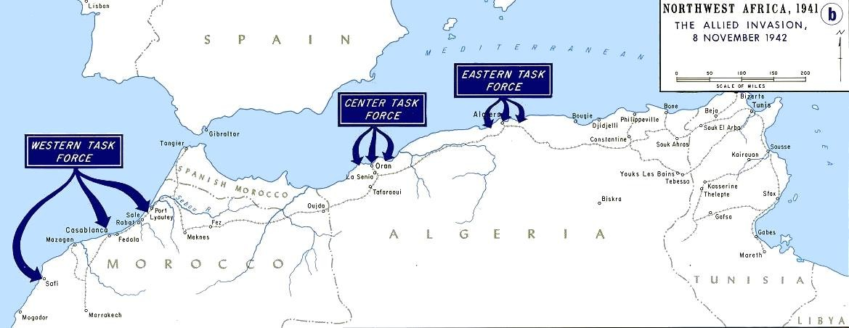
Figura 4 – Mapa da Operação Torch
Fonte: THE STAMFORD HISTORICAL SOCIETY (2009)

Pela primeira vez em sua história militar, os norte-americanos empregaram tropas paraquedistas em combate. O 503º Regimento de infantaria paraquedista recebeu a missão de capturar os aeroportos de La Sénia e de Tafaraoui perto de Oran no território ocupado pela França de Vichy. Porém, alguns imprevistos ocorreram e somados à inexperiência norte- americana com esse tipo de tropa, a operação quase fracassou. Uma das incertezas, ainda na fase de planejamento, era como as tropas paraquedistas seriam recepcionadas pelos soldados franceses de Vichy, se como aliados libertadores ou como inimigos, uma vez que o Regime do Marechal Philippe Pétain mantinha uma relação de Estado Cliente⁹ da Alemanha nazista. Com isso, dois planos foram elaborados: um emprego como forças de paz e outro como força invasora. (GAVIN, 1981)
Antes do início das ações, informações de inteligência apontavam que os franceses não ofereceriam resistência, uma vez que havia sido orquestrado um golpe pelo General francês Antoine Bérthouart, a ser realizado um dia antes da invasão, com o objetivo de derrubar o comando francês no Marrocos, rendendo-se aos aliados após a invasão. Dessa forma, toda a operação foi planejada para ocorrer com as características de um desembarque administrativo, não havendo bombardeiro prévio das posições de defesa. No entanto, o golpe pró-aliados fracassou e alertou as tropas para a iminência da invasão, o que custou a vida de muitos homens das forças aliadas, tanto nas praias de desembarque como por detrás das linhas inimigas, tendo as primeiras ondas de tropas aerotransportadas sido mortas ou capturadas. Com isso, o Coronel

9 Um Estado cliente é um estado que é econômica, políticaoumilitarmente subordinado a um outro estado mais poderoso nos assuntos internacionais. (WIKIPEDIA, 2017)

Edson D. Raff, Comandante do Regimento, adaptou o plano de aterragem, optando por locais mais afastados dos objetivos, buscando evitar o fogo antiaéreo e o contato direto com as tropas defensoras. Este improviso funcionou e permitiu aos norte-americanos capturar os dois aeroportos, cumprindo todos os objetivos. (GAVIN, 1981)

O primeiro Batalhão Pára-quedista [sic] a participar da guerra foi o 2º do 503º Regimento de Infantaria; este Batalhão veio a constituir, posteriormente, o núcleo para a formação de 509º Regimento. Comandava-o um soldado corajoso e muito competente, Cel Edson D. Raff. A unidade decolou da Inglaterra para a África do Norte em princípios de novembro de 1942, fazendo parte da operação TORCH, o grande desembarque americano que se estendeu de Argel até Casablanca. Quando o Batalhão deixou a Inglaterra nem sabia se a sua missão seria pacífica ou enfrentaria hostilidade. Na realidade ocorreram as duas coisas, mas o Batalhão saiu-se muito bem. Este episódio deixou bem claro o fato de que ainda tínhamos um longo caminho a percorrer antes que pudéssemos empregar pára-quedas [sic] e planadores no âmbito de um Exército de Campanha. (GAVIN, 1981, p.22)

Operação Husky, o início das operações anfíbio-aeroterrestres norte-americanas

Segundo Willmot (2004), o sucesso do emprego dos paraquedistas no norte da África, apesar das limitações e dificuldades inerentes, fez com que o Estado-Maior Norte-Americano optasse pela continuação e incremento das suas operações, agora em terreno europeu
Como a invasão da França demandava um grande dispêndio de força e em função da pressão russa pela abertura de uma nova frente de combate contra a Alemanha, decidiu-se atacar o ponto mais fraco do Eixo¹⁰. A invasão começaria pela ilha da Sicília, devido ao seu alto valor estratégico, pois o uso de seus aeroportos permitiria o apoio aéreo aliado nas campanhas futuras no continente europeu. Na Sicília nasceu o importante conceito das operações conjuntas anfíbio-aeroterrestres anglo-americanas, cujos ensinamentos colhidos em campo de batalha teriam importante valor nas futuras e vultosas operações da 2ª GM. (GAVIN, 1981)

A Sicília também desempenhou um papel importante no esforço alemão na Segunda Guerra Mundial. A ilha proporcionou um conjunto excelente de bases aéreas para o apoio à campanha de Rommel na África do Norte. O número delas aumentou e, na época do ataque Aliado, existiam em uso trinta aeroportos e campos de pouso. O

10 As Potências do Eixo, também conhecidas como Aliança do Eixo, Nações do Eixo ou apenas, dizia-se parte de um processo revolucionário que visava quebrar a hegemonia plutocrática-capitalista do ocidente e defender a civilização contra o comunismo. O Eixo surgiu no Pacto Anticomintern, um tratado anticomunista assinado pela Alemanha e Japão em 1936. A Itália aderiu ao pacto em 1937. O "Eixo Roma–Berlim" tornou-se uma aliança militar em 1939 com o Pacto de Aço e integrou seus objetivos militares em 1940, com o Pacto Tripartite. (WIKIPEDIA, 2020)

interessante foi que a importância crescente do poder aéreo transformou estas bases em alvos principais para serem atacados e conquistados pelos Aliados. Por isto elas tiveram que ser bem defendidas. (GAVIN, 1981, p.40)

Para isso, a 82ª Divisão paraquedista americana deixou sua base no Fort Bragg na Carolina do Norte e instalou-se no recém conquistado território na África do Norte, visando preparar-se para a futura invasão. Lá eles iriam aprimorar sua doutrina aeroterrestre e iniciar um período intenso de instrução para qualificar seus soldados para as missões a serem compridas.

A 82ª Divisão Aeroterrestre saiu de Fort Bragg no dia 9 de março de 1943. Depois de atravessar o Atlântico tranquilamente chegou ao largo de Casablanca no dia 10 de maio e o primeiro homem pisou em terra firme às 15:15 horas. A Divisão deslocou-se para uma zona de reunião ao norte da cidade, onde permaneceu durante três dias. O deslocamento seguinte, em caminhões e por estrada de ferro levou-nos a Oujda, no oeste da Argélia, perto da fronteira com o Marrocos Espanhol [...] Chegamos a Oujda à hora prevista, levantamos um acampamento e iniciamos dois meses de instrução intensa, como preparação para o salto na Sícilia. (GAVIN, 1981, p.32)

A invasão da Sicília, denominada de Operação Husky, seria sua primeira fase composta por um grande desembarque anfíbio pelos 7º Exército Norte-Americano de Patton¹¹ e pelo 8º Exército britânico de Montgomery¹² nas costas sul e sudeste, respectivamente, precedido por

11 George Smith Patton Jr. (São Gabriel, 11 de novembro de 1885 – Heidelberg, 21 de dezembro de 1945) foi um oficial militar do Exército dos Estados Unidos que liderou forças norte-americanas no Mediterrâneo e Europa durante a Segunda Guerra Mundial, sendo mais conhecido por suas campanhas na Frente Ocidental após a invasão da Normandia em 1944. Ele liderou as tropas norte-americanas no Mediterrâneo na Operação Tocha de 1942, posteriormente estabelecendo-se como um comandante eficiente através de sua rápida reabilitação do desmoralizado II Corpo do exército no Norte da África. Patton então comandou o Sétimo Exército na invasão da Sicília, sendo o primeiro comandante aliado a alcançar Messina. Patton comandou o Terceiro Exército após a invasão da Normandia, liderando uma rápida e bem-sucedida marcha pela França. Ele estava à frente das forças que aliviaram a pressão sobre as sitiadas tropas norte-americanas em Bastogne durante a Batalha das Ardenas, avançando com suas forças para dentro da Alemanha Nazista até o final da guerra. (WIKIPEDIA, 2020)

12 Bernard Law Montgomery (Londres, 17 de novembro de 1887 — Alton, 24 de março de 1976), militar inglês e um comandantes aliados da Segunda Guerra Mundial, desempenhou um papel de primeira grandeza nas vitórias aliadas em África e na Europa. Alistou-se no exército britânico em 1908 e serviu como capitão na I Guerra Mundial. Em 1942, foi nomeado comandante do VIII Exército Britânico na África. Como comandante-chefe dos exércitos britânicos na frente ocidental, serviu sob o comando do general Dwight D. Eisenhower de dezembro de 1943 a agosto de 1944, altura em que foi promovido a marechal-de-campo e comandante-geral das forças inglesas e canadianas, tendo dirigido as forças terrestres no desembarque da Normandia a 6 de junho de 1944. Em 1946 foi

um assalto aeroterrestre da 82ª Divisão de infantaria paraquedista norte americana. Após os desembarques, os britânicos ficariam encarregados de dominar a costa leste siciliana enquanto os norte-americanos avançariam pela costa oeste do inimigo, cobrindo o avanço de Montgomery. Dessa forma, os britânicos seriam a espada enquanto os norte-americanos atuariam como escudo dos britânicos, o que causou grandes desentendimentos entre os comandantes aliados durante a operação. (WILLMOT et al, 2004)

Figura 5 – Mapa da Operação Husky
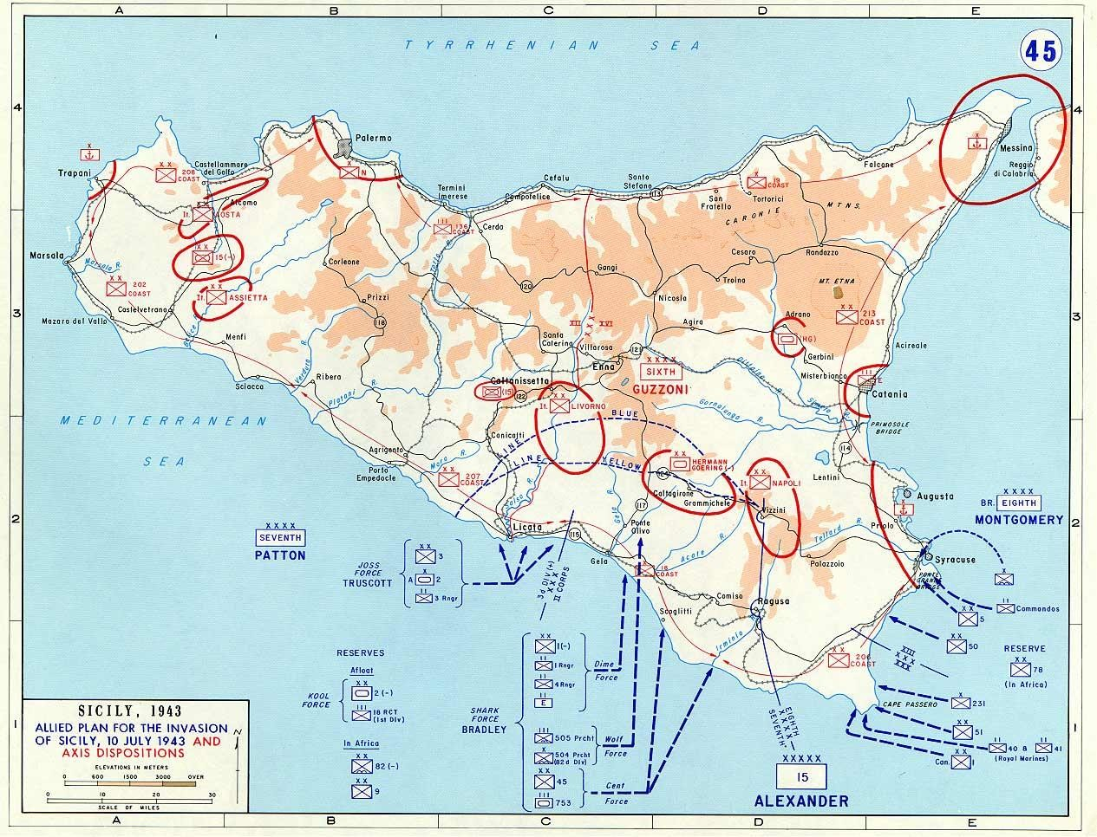
Fonte: UNITED STATES MILITARY ACADEMY WEST POINT (2020)

Os desembarques na Sicília propriamente dita ocorreriam nas Costas Sul e Sudeste, sendo o recém-formado 7º Exército americano, do General Patton, responsável pela primeira e o 8º Exército britânico, de Montgomery pela segunda. O plano era que Montgomery avançasse pela Costa Leste acima e interceptasse a rota de fuga do Eixo do outro lado do estreito de Messina; enquanto Patton protegia seu flanco esquerdo. (WILLMOT et al, 2004, p.194)

instituído como visconde e nomeado chefe supremo do comando imperial inglês. Foi ainda comandante supremo adjunto das forças militares da Organização do Tratado do Atlântico Norte (OTAN / NATO) de 1951 a 1958. (WIKIPEDIA, 2019)

Durante a fase inicial da Operação, os paraquedistas seriam os primeiros a entrar em combate, saltando sobre as posições inimigas antes dos desembarques anfíbios. Eles teriam a missão principal de impedir que reforços alemães fossem capazes de chegar nos locais de desembarque e impedir a consolidação das cabeças de praia norte-americanas, o que se mostrou imprescindível para o sucesso da operação. Outras missões secundárias também seriam executadas pela tropa paraquedista como a sabotagem das comunicações do inimigo, cortando os fios de telefone, e a tomada de pequenas pistas de pouso do inimigo. (GAVIN, 1981)

O 505 º Regimento de Infantaria Pára-quedista [sic] chegaria em terra espalhado através das frentes das duas Divisões, com uma concentração maior de efetivos na direção de Gela – dispositivo pouco parecido com o que fora planejado antes do salto. Em julho de 1943 os aliados viriam a ser os últimos invasores da Sicília e nós, o Grupamento Tático à base do 505º RI Pqdt, iríamos ser a ponta-de-lança da invasão. O dia fatídico,9 de julho de 1943, parecia correr em nossa direção, tão empenhados estávamos nos preparativos finais; e quase sem percebermos, eis-nos reunidos em pequenos grupos, sob as asas dos C-47, prontos para embarcar e decolar. (GAVIN, 1981, p.43)

O principal objetivo seria a cidade costeira de Gela, palco de um feroz combate contra a 1º Divisão Panzer Herman Goring, que corria em auxílio às tropas alemãs que tentavam impedir os desembarques das tropas aliadas. Tais ações frustrariam totalmente os planos defensivos alemães.

O Major-General Paul Conrath, comandante da Divisão Panzer Pára-quedista [sic] Hermann Goering, achava-se em excelente posição na noite de 9 para 10 de julho. Conseguindo surpresa completa, reunira sua Divisão nas vizinhanças de Caltagirone, a cerca de 45 quilômetros das praias de desembarque das duas Divisões Americanas
– a 1ª DI em Gela e a 45ª DI em Scoglitti. Entretanto, sem que ele soubesse, a 82ª Divisão Aeroterrestre ia descer entre a sua Divisão e o desembarque anfíbio. Sua localização parecia ser ideal, suficientemente distante para ficar livre do fogo naval que pudesse prejudicar o desencadeamento do seu primeiro contra-ataque, mas adequadamente próximo das vias de acesso para desfechar um golpe rápido e potente, tão logo se delineasse o contorno do desembarque Aliado. Se Conrath houvesse tomado conhecimento dos pormenores do plano Aliado, não poderia ter escolhido um lugar melhor para concentrar sua Divisão. (GAVIN, 1981, p,61)

Segundo Gavin (1981), devido a ventos fortes na hora dos saltos e erros de balizamento das zonas de lançamento, muitos paraquedistas foram saltaram fora de suas zonas de lançamento, aterrando longe de seus objetivos e fora de seus grupos de combate, o que ocasionou uma demora extra para se reorganizarem e partirem para os objetivos porém, devido ao alto grau de obstinação das tropas aeroterrestres, esse obstáculo inicial foi vencido, como pode ser percebido no relato de um paraquedista que participou da operação.

Senti que fracassara no meu primeiro dia de combate, sem nada realizar. Estava decidido a achar o meu Regimento e enfrentar o inimigo, onde quer que ele se encontrasse. Caminhamos dentro da noite siciliana em direção ao que esperávamos que fosse Gela, lá para o lado do oeste. Era um alívio poder progredir, ao invés de ficar sentado e vigilante. O mais difícil tinha sido ficar imóvel e vigilante, e eu me excedera nisto [...] Pois fora exatamente para isto que eu viajara 4.800 quilômetros e gastara 36 anos da minha vida; para enfrentar o desafio moral e físico da batalha. (GAVIN, 1981, p.53)

Após uma longa e extenuante marcha para o combate em direção à Gela, os paraquedistas sob o comando do então Coronel James Gavin ocuparam as colinas de Biazza, que eram uma série de elevações entre Gela e as praias dos desembarques, lá iniciando os preparativos para resistir ao contra-ataque alemão. Quando a Divisão Panzer chegou no local, um intenso combate iniciou-se e resultou na paralisação da Divisão alemã frente à resistência imposta pelos paraquedistas norte-americanos, conforme relata Gavin (1981).

Apesar dos esforços pessoais de Conrath, o primeiro dia da invasão, 10 de julho, terminoucom a coluna da esquerdada Divisão Hermann Goeringincapaz de progredir mais do que a metade da distância que a levaria até à praia. O Marechal-de-Campo Kesselring recebeu a notícia através dos canais da Luftwaffe e ficou furioso. Hitler também tomou conhecimento da situação e entrou em contato com Kesselring, exigindo que as forças aliadas fossem lançadas ao mar. Depois de certa demora, Kesselringligou-se com o VI exército e, através dele, ordenou que a Divisão Hermann Goering voltasse a atacar ao amanhecer de 11 de julho. (GAVIN, 1981, p.64)

Dia após dia os alemães lançaram ataques contra a 82ª Divisão visando romper suas defesas e dia após dia as forças aeroterrestres repeliram os ataques, levando seu comandante a recuar. A resistência oferecida pelos paraquedistas nas elevações de Biazza levou a Conrath a alterar seus planos. Ao tomar conhecimento das baixas elevadas sofridas pela sua infantaria, decidiu aparentemente por iniciativa própria, romper contato com os norte-americanos nas proximidades de Gela. (GAVIN, 1981)
Os paraquedistas da 82ª Divisão proporcionaram tempo suficiente para que as forças do 7º Exército de Patton assaltassem as praias sicilianas, tomassem as posições dos seus defensores e consolidassem suas cabeças de praia vitais para as futuras operações na Sícilia sem que fossem atacadas pela temida Divisão Herman Goering. Sem a atuação dos paraquedistas como força de bloqueio, provavelmente as forças de Patton teriam sido expulsas para o mar ou teriam baixas muito mais elevadas, o que impossibilitaria o prosseguimento da Operação Husky. Após consolidar sua posição nas praias, Patton começou seu progresso para o interior do território siciliano empregando os paraquedistas como tropa de infantaria regular e expulsando os alemães daquela ilha, conforme descreve Gavin (1981, p.73)

Ao amanhecer de 13 de julho Patton tinha consolidado a sua posição na Sicília. Não forafácil. A presençada Divisão Hermann Goeringconstituírauma surpresacompleta para nós; nenhum relatório de Informações com data anterior ao desembarque sequer mencionava aquela Divisão como localizada na Sicília. Ora, a Divisão não só estava lá, como concentrara-se exatamente no local onde desfrutava da maior possibilidade de repelir as Forças Anfíbias para o mar. Depois de derrotar a Divisão Hermann Goering, Patton começou a impulsionar a progressão das suas Divisões. Agrigento foi conquistada no dia 16 de julho e no dia seguinte a 82ª Divisão Aeroterrestre substituía a 3ª Divisão de Infantaria. (GAVIN, 1981, p.73)

Conforme observado por Gavin (1981), com a tomada de Messina, a batalha da Sicília chegou ao seu fim e a 82ª Divisão Aeroterrestre retornou para à sua base na África para começar os preparativos para a invasão da Itália. Muitos ensinamentos foram colhidos durante o emprego da força paraquedista na Operação Husky, podendo-se citar 3 aspectos como os mais importantes: Inicialmente, a necessidade de se criar uma tropa especializada para balizar as zonas de lançamento e reduzir a dispersão dos paraquedistas ao saltarem. Dessa forma, surgiram os precursores paraquedistas com a missão de saltarem antes da força de ataque principal para organizar as ondas de paraquedistas seguintes.

O grupo precursor consistia de um oficial e nove soldados, reforçado por paraquedistas em número suficiente para garantir o cumprimento da missão. O Grupo transportaria equipamento eletrônico para orientar os pilotos que conduzissem os aviões de transporte do ataque principal. Estaria equipado também com luzes, tanto para assinalar a zona de lançamento como para ajudar na reorganização das Unidades no solo. (GAVIN, 1981, p.79)

O segundo aspecto seria o aproveitamento da iniciativa das ações, se valendo da surpresa e da desorganização do inimigo, o que seria alcançado avançando diretamente para o objetivo da maneira mais rápida possível logo após a aterragem. (GAVIN, 1981)
Por último, os paraquedistas perceberam a importância de aumentar seu poder de fogo contra alvos blindados durante os combates na colinas de Biazza contra a 1º Divisão Panzer Herman Goring. Com isso, iniciou-se um intenso período de instrução para melhorar a capacidade de reação contra blindados, tendo, inclusive, sido utilizados alguns carros de combate alemães danificados como alvo e para identificação de suas vulnerabilidades. Foi também priorizado o uso da bazuca como armamento anti-tanque pelos paraquedistas. (GAVIN, 1981)
De acordo com relatos do General Alemão Kurt Student, comandante das forças da Sicília, pode-se concluir que o emprego das forças paraquedistas em apoio aos desembarque

anfíbios na Operação Husky, foi determinante para o sucesso da campanha, uma vez que impediu a chegada dos blindados alemães. Em suas palavras:

“A operação Aliada na Sicília foi decisiva, apesar da dispersão dos pára-quedistas [sic], o que, aliás, era de se esperar em um salto noturno. Na minha opinião, se as forças aliadas não houvessem impedido a Divisão Hermann Goering de chegar ás praias, aquela Divisão teria repelido para o mar a vaga inicial do assalto”. (GAVIN, 1981, p.77)

Operação Avalanche, a invasão do território principal da Itália

Após a tomada da Sicília por tropas aliadas, em 25 de julho de 1943 ocorre a deposição de Benito Mussolini pelo General Pietro Badoglio, e em 3 de setembro de 1943 ele assina a rendição da Itália aos países aliados. Após a queda de Mussolini, Hitler invade Roma e, em 12 de setembro, consegue resgatar o líder facista na Operação Carvalho. Com isso, a Itália ficou dividida em dois governos, um do norte, colaboracionista da Alemanha e liderado por Mussolini, e um no sul, liderado por Badoglio.
Com isso, os aliados começam a planejar a invasão da Itália e, para tal, poderiam contar com a colaboração de tropas italianas anti-facistas, liderada pelo Primeiro-Ministro Badoglio. A operação Avalanche, como seria denominada a invasão, seria composta por um grande desembarque anfíbio no litoral italiano com elementos do 15º Grupo de Exércitos aliados, que eram comandados pelo General Britânico Harold Alexander, e composto pelo 5º Exército norte- americano, comandado pelo General Mark Clark, e pelo 8º Exército britânico, comandado pelo General Montgomery.
O plano de invasão consistia em 2 desembarques principais, executados pelos dois exércitos envolvidos na operação. O 8º Exército britânico seria empregado, no dia 3 de setembro de 1943, no sul da Itália, no estreito de Messina e o 5º Exército norte-americano em Salerno, no dia 9 de setembro. (WILLMOT, 2004)
Conforme ocorrido na Operação Husky, os paraquedistas seriam novamente empregados como força de apoio ao desembarque. O sucesso na Sicília tornou o General Bradley¹³ seu

13 Omar Nelson Bradley (Clark, 12 de fevereiro de 1893- Nova Iorque, 8 de abril de 1981) foi um general norte-americano proemiente no comando de exércitos no Norte da África e na Europa durante a Segunda Guerra Mundial e o último general de cinco estrelas dos Estados Unidos. Após servir como comandante de campo no Norte da África, durante a operação Torch, que levou à derrota das forças alemãs no continente, participou ativamente da Operação Husky. Durante a Operação Overlord, comandou diretamente três corpos de exército

grande defensor, tendo afirmado que não realizaria a operação anfíbia sem que os paraquedistas saltassem antes para assegurar a consolidação das cabeças de praia. (GAVIN, 1981)

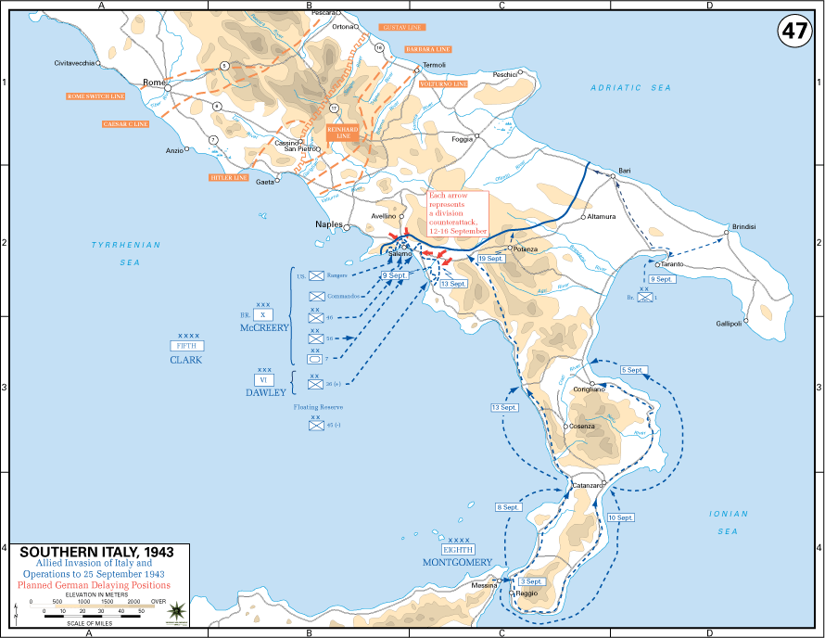
Figura 6 – Mapa da Operação Avalanche
Fonte: UNITED STATES MILITARY ACADEMY WEST POINT (2020)

O planejamento da Operação Avalanche levantou algumas dúvidas e problemas em como empregar as forças da 82ª Divisão Paraquedista. O primeiro colocava a 82ª Divisão Paraquedista a disposição do General Mark Clark. De início pensou-se no emprego para a tomada das cidades de Nocera e Sarno, entretanto, a distância as colocava no limite do raio de ação dos caças aliados, o que tornariam os C-47¹⁴ vulneráveis à defesa aérea inimiga, tornando o número de baixas previsto não aceitável pelo Alto Comando. (GAVIN, 1981)

durante os desembarques nas praias de Utah e Omaha e os liderou em direção ao interior do território francês. Nos anos posteriores à 2ª GM comandou a Associação de Veteranos por dois anos e foi nomeado o primeiro presidente do comitê militar da OTAN. Aposentou-se do exército em 1953 e trabalhou na iniciativa privada até 1973. Faleceu em 1981 e foi enterrado com honras nacionais no Cemitério Nacional de Arlington, em Washington D.C. (WIKIPEDIA , 2020)
14 O Douglas C-47 Skytrain foi uma aeronave de transporte militar amplamente utilizada pelas forças aliadas durante a Segunda Guerra Mundial. Mais de 10.000 unidades foram fabricadas e seu uso ia desde transporte de cargas até o transporte de tropas paraquedistas.

Por conseguinte, buscou-se empregar a 82ª mais afastada do litoral a noroeste de Nápoles na região do rio Volturno, com a missão de destruir todas a passagens sobre o rio, impedindo qualquer tentativa alemã de deslocar-se para o sul. Esse plano ficou conhecido como GIANT I. Porém, o esforço logístico calculado para manter as tropas em combate era muito elevado, estimou-se que seriam necessárias 175 toneladas diárias de suprimentos, impossíveis de serem supridos da forma convencional, uma vez que as tropas estariam além da linha inimiga. A solução proposta incluía o emprego de aviões de transporte para o lançamento dos suprimentos, o que foi prontamente rechaçada em função da grande quantidade de aviões necessários e a estimativa de perdas ser inaceitável, além do riso que a 82ª Divisão corria caso não recebesse as provisões de combate. Com isso, a GIANT I foi abandonada. (GAVIN, 1981)

Qualquer fracasso mais sério no reabastecimento da Força-Tarefa da 82ª Divisão Aeroterrestre resultaria na sua perda. Esta verdade aplica-se a qualquer Força Aeroterrestre lançada em território fortemente defendido por um inimigo alerta. Uma força cercada não pode sustentar-se por muito tempo sem alimentos, e quando a munição acaba, evidentemente a situação torna-se desesperadora. (GAVIN, 1981, p.96)

Com o cancelamento da GIANT I devido a problemas logísticos, o Alto Comando aliado começou a planejar a GIANT II que seria o plano aeroterrestre mais audacioso e perigoso da guerra até então. Ele consistia em conquistar Roma usando a maior força de paraquedista já vista. Para tal, seriam empregados o maior número possível de aviões possíveis contra aeroportos localizados a leste e nordeste de Roma e contaria com a ajuda de tropas italianas, assegurando dessa forma, sua cabeça de ponte aérea para após marchar em direção à Roma e conquista-la.
Porém, novos e desafiadores problemas aeroterrestres deveriam ser solucionados para o sucesso. O principal consistia que os aviões de transporte não teriam a proteção da aviação de caça aliada e, devido à grande concentração da defesa aérea inimiga na região, a única forma possível de ataque seria um lançamento noturno, o que levava ao já conhecido problema da dispersão da tropa agravado pela noite. Dessa forma, optou-se por pousar os aviões de transporte durante a noite nos aeroportos italianos. (GAVIN, 1981)
Entretanto, novos fatores levaram ao cancelamento da GIANT II. Para que os aviões pousassem com segurança tornava-se necessário um rigoroso controle do tráfego aéreo nos aeroportos pelos Oficiais da Unidade de Transporte Aéreo, o que era difícil, pois era provável que a região estivesse sendo atacada pelos alemães. Outro ponto levantado foi a limitação dos aeroportos em receber uma grande quantidade de aviões em apenas uma noite, pois, em sua

maioria, possuíam apenas uma pista e haviam sido bombardeados recentemente pelos aliados. Somado a isso, estava o fato de que os italianos não estavam em condições de combate adequadas, para eles, faltava todo o tipo de suprimento básico como alimentos, munição e combustível para os seus veículos, logo não poderiam manter-se em combate por muito tempo e seu apoio durante a operação seria duvidoso. Dessa forma, a 82ª Divisão ficou sem uma missão definida para a invasão. (GAVIN, 1981)
No dia 3 de setembro, Montgomery desembarcou suas forças no sul da Itália e, como as forças alemãs tinham recuado para uma linha defensiva mais ao norte, não enfrentou muita resistência e obteve um rápido progresso. Já, no dia 9 de setembro, durante os desembarques das forças anglo-americanas em Salerno, a situação era inversa, um rápido contra-ataque efetuado pelo X Exército alemão, sob o comando do General Heinrich von Vietinghoff impôs pesadas baixas nas forças aliadas. A resposta aliada viria pelo ar, com o emprego da 82ª Divisão Paraquedista norte-americana. (GAVIN,1981)

Todos os planos ficaram prontos oito horas depois do recebimento do pedido de reforços formulado pelo General Clark, as unidades embarcaram com equipamento completo, rações e munição e os C-47 rolaram pelas pistas de decolagem em direção aos seus destinos. Pouco depois da meia-noite o 504º RI Pqdt, reforçado pela 3ª Companhia do 307º Regimento de Engenharia Pára-quedista [sic], já realizara o salto e reunira-se nas vizinhanças de Paestum; ao clarear do dia achava-se na linha de frente, ávido para entrar em combate. Naquela mesma noite o 509º RI Pqdt, saltou em Avellino. Na noite seguinte o 505º RI Pqdt, desembarcou em Paestum. (GALVIN, 1981, p.106)

Assim que acionada, a 82ª Divisão foi rapidamente mobilizada e posta em ação, demonstrando a versatilidade dos paraquedistas. A missão principal da Divisão paraquedista seria, assim como fora na Sícilia, segurar os reforços alemães proporcionando, dessa forma, tempo para que as forças do 5º Exército consolidassem sua cabeça de praia. Dentre as ações empreendidas, pode-se citar a conquista da cidade de Altavilla e do conjunto de elevações sobre as quais se situava pelo 504 Regimento de Infantaria Paraquedista; e a tomada da cidade de Avellino, que situava-se em um entroncamento de várias estradas que seguia em direção à Salerno e eram essenciais para barrar os reforços alemães. (GAVIN, 1981)
“A batalha do desembarque foi ganha com a chegada da 82ª Divisão Aeroterrestre e a posterior junção com o VIII Exército inglês, que subia pela bota” (GAVIN, 1981, p.110). Após as cabeças de praia serem tomadas, as forças paraquedistas reforçaram as fil eiras das forças aliadas e começaram sua marcha para o interior do território italiano. O próximo objetivo conquistado foi a cidade de Nápoles, que foi rapidamente tomada e, após alguns breves tumultos

realizados pela população serem apaziguados pelos paraquedistas, as forças aliadas continuaram seu avanço em direção ao rio Volturno. (GAVIN, 1981)
O avanço foi marcado pelo 5º Exército progredindo de Volturno para o norte e com o 8º Exército atacando na direção norte pelo outro lado da bota. Porém, uma brecha vinha se formando naquele terreno montanhoso entre os dois exércitos e o General Mark Clark decidiu utilizar uma força paraquedista para fechar esse vazio. A batalha foi travada em um ambiente hostil e sem suporte logístico, o que cobrou um alto preço dos paraquedistas novamente, conforme ilustra Gavin:

A escolha recaiu sobre o 504º. Visitei várias vezes este Regimento, quando ele se achava desdobrado nas montanhas em uma situação incrível. As montanhas eram muito elevadas, totalmente rochosas e, em geral, desprovidas de árvores e coberturas. Os pára-quedistas [sic] chegaram a combater em uma elevação com altitude de 1205 metros. As noites eram muito frias, chovia com frequência e pouco tempo depois caiu a primeira neve. Infelizmente, muitos pára-quedistas [sic] ainda estavam usando seu uniforme de salto. A luta era muito difícil, cheia de combates corpo a corpo e de surpresas para o combatente incauto. Havia uma escassez permanente de água, alimentos e munição e, evidentemente, os feridos tinham que ser evacuados também no lombo de mulas. (GAVIN, 1981, P.114)

Após lutar bravamente nas montanhas, o 504º foi retirado para Nápoles para reorganizar suas forças. Este foi um dos últimos empregos das forças aeroterrestres durante a Operação Avalanche. O próximo emprego dessa tropa na campanha da Itália seria durante os desembarques aliados em Anzio no dia 22 de janeiro de 1944.
Como aprendizado, a Operação Avalanche comprovou a eficácia do uso dos paraquedistas precursores, reduzindo a dispersão da tropa após a aterragem, e permitiu o aprimoramento da doutrina e equipamentos utilizados.
Além dos aprimoramentos referentes ao emprego dos precursores, a outra vitória doutrinária ganha pela força paraquedista durante a Operação Avalanche é referente à forma de se organizarem e de partirem para o combate contra o inimigo ao chegarem ao solo. Antes da Itália, era ensinado para os paraquedistas que ao chegarem ao solo, deveriam se reagrupar e partir para o contato com o inimigo independentemente de sua localização e de seu efetivo, podendo muitas das vezes serem mais fortes que a força reunida pelos paraquedistas. Este método, apesar de funcionar muito bem para aproveitar a surpresa do ataque aeroterrestre e proporcionar confusão nas linhas do inimigo, estava causando muitas baixas nos paraquedistas e, muitas das vezes, os objetivos principais não estavam sendo capturados. Logo, foi decidido que a melhor forma de atuação seria que grupos pequenos de paraquedistas evitassem combater inimigos de força superior e partissem em direção aos objetivos principais da operação e,

quando estivessem reorganizados em uma força com um poder de combate considerável, partissem para o cumprimento de suas missões. (GAVIN, 1981)
A Operação Avalanche mostrou que o emprego de forças paraquedistas em conjunto com as forças de desembarque anfíbio é essencial para a conquista da cabeça de praia e futura conquista dos objetivos no interior do território inimigo. Como na Sicília, onde os paraquedistas repeliram o ataque da 1º Divisão Panzer, na Itália, caso os paraquedistas não tivessem desorganizado e repelido o ataque do X Exército alemão, a missão estaria comprometida e os desembarques seriam um fracasso. A campanha da Itália ainda estava longe de determinar. Os alemães organizaram-se em uma poderosa estratégia que consistia em concentrar suas forças na temida Linha de Inverno, que era uma linha defensiva situada nos alpes italianos considerada impenetrável. A luta na Itália até 1945. Porém, os paraquedistas norte-americanos teriam outra missão na guerra: a invasão da França durante a Operação Overlord.

Operação Overlord, o dia mais longo dos dias

Em 1944, a situação da Alemanha era precária. Desde 1943, após a derrota na Batalha de Kursk para os exércitos soviéticos, a Alemanha passou da postura ofensiva para a defensiva e vinha perdendo seus territórios conquistados. Na frente oriental, a União Soviética lançava sua maior ação ofensiva da guerra até então, a Operação Bagration, tendo libertado a Polônia e ocupado a Romênia, a Bulgária e a Hungria, forçando-os a mudarem de lado e privando Hitler de seus últimos aliados europeus. (WILLMOT et al, 2004)

Stalin pressionava os aliados pela abertura de um front ocidental na Europa, forçando Hitler a dividir suas forças, o que reduziria as imensas perdas russas no front oriental. Até aquele momento, as forças armadas soviéticas já haviam perdido mais de sete milhões de combatentes. (BEEVOR, 2010)

Com isso, em maio de 1943, o Alto Comando aliado decidiu que a invasão ocidental da Europa seria na França e teria início em 1944, iniciando, assim, os preparativos para a operação Overlod, codinome dado para os desembarques no litoral francês. Um estado maior da operação chamado de COSSAC foi criado para planejar os primeiros passos da invasão. A princípio, o Comando Supremo da operação pertenceria ao General Alan Brooke porém, por interferência

dos norte-americanos que duvidavam da capacidade de Brooke para conduzir uma operação deste porte, o Comando passou para o General Eisenhower¹⁵. (GAVIN, 1981)
A concepção geral da Operação Overlord previa duas fases de execução: a primeira fase consistia no assalto anfíbio e a conquista de uma cabeça de praia inicial, o que incluía a posse de locais para aterragem em torno de Caen e a conquista da cidade portuária de Cherburgo; e a segunda seria marcada pela ampliação da área conquistada, estendendo a zona de operações até incluir a região da Bretanha e a região entre os rios Lore e Sena. (GAVIN, 1981)
A princípio, a operação empregaria o 21º Grupo de Exércitos sob o comando do General Montgomery como força anfíbia para os desembarques nas praias e consolidação das cabeças de praia. O 21º Grupo era composto pelo 2º Exército Britânico, sob o comando do Tenente- General britânico Miles Dempsey, e pelo 1º Exército Americano que era comandado pelo General norte-americano Bradley. Logo, isso tornaria Montgomery o comandante das operações terrestres na Normandia e a maior parte do planejamento terrestre da operação seria sua responsabilidade. Após os desembarques, o 3º Exército norte-americano entraria em ação sob o comando do General Patton e seria criado o 12º Grupo de Exércitos, que seria composto pelo 1º e 3º exércitos norte-americanos e seria comandado pelo General Bradley. Logo, Bradley e Montgomery teriam posições hierárquicas iguais e, devido a sua forte personalidade, Montgomery ficou enfurecido acusando os norte-americanos de tentarem ofuscar seus feitos e reduzir os britânicos a atores secundários na operação. Graças a grande capacidade de Eisenhower de gerenciar os conflitos entre seus subordinados do alto escalão, os britânicos foram acalmados atribuindo os cargos de Comandante em Chefe Naval e o Comandante em Chefe do Ar à dois britânicos, sendo eles o Almirante Bertram Ramsay e o Marechal Trafford Leigh-Mallory respectivamente. (GAVIN, 1981)
Segundo Gavin (1981), seriam empregadas três divisões aeroterrestres durante a invasão, sendo duas norte-americanas, representadas pela veterana 82ª e a recém formada 101ª e uma britânica, a 6ª Divisão Aeroterrestre. As forças paraquedistas seriam novamente

15 Dwight David “Ike” Eisenhower (Denison, 14 de outubro de 1890 – Washington, 28 de março de 1969) foi o 34º Presidente dos Estados Unidos da América de 1953 até 1961. Antes disso, exerceu o papel de general de cinco estrelas do exército norte-americano. Durante a Segunda Guerra Mundial, comandou a invasão do Norte da África, durante a Operação Torch. Logo após, exerceuo papel de Comandante Supremo das Forças Aliadas durante o planejamento e execução da Operação Overlord. Após a guerra, tornou-se o primeiro comandante supremo da Organização do Tratado do Atlântico Norte. Faleceu em 1969 e encontra-se sepultado no Eisenhower Center, Abilene, Condado de Dickison, Kansas nos Estados Unidos da América. (WIKIPEDIA, 2020)

empregadas como forças de apoio ao desembarque anfíbio, com a missão principal de conquistar territórios nas proximidades das praias de desembarque, segurar os reforços alemães até a consolidação das cabeças de praia e se reagrupar com as forças oriundas das praias, para que pudessem continuar com as fases seguintes da operação.
Porém, assim como na Operação Husky, o plano de invasão da Overlord foi alterado muitas vezes devido a grandiosidade e a necessidade de planejamento detalhado até o mínimo ponto para que a operação fosse um sucesso. O primeiro plano consistia em desembarcar duas divisões norte-americanas e uma britânica nas praias entre os rios Orne e Vire. As duas divisões norte-americanas seriam apoiadas por um assalto aeroterrestre da 82ª e 101ª Divisões Aerotransportadas na região ao sul de Bayeux com a missão de bloquear as forças alemãs que pudessem atacar as unidades responsáveis pelo desembarque. A divisão britânica seria apoiada pela 6ª Divisão Aeroterrestre que saltaria e conquistaria posições na proximidade de Caen com o objetivo de controlar as estradas nas proximidades da cidade e impedir que os reforços do inimigo impedissem a consolidação da cabeça de praia. Porém, o plano não foi aprovado pelo alto comando da Overlord devido à falta de efetivos e ele estar sendo concentrado em uma região com uma frente muito pequeno, o que facilitaria que os inimigos repelissem à força invasora de volta para o oceano. (GAVIN, 1981)

O efetivo era evidentemente inadequado e, sem dúvida, teríamos sofrido o que aconteceu com a incursão contra Dieppe, só que em ponto maior [...] Eisenhower tomou conhecimento disto pela primeira vez em dezembro, quando de viagem para os Estados Unidos. Não quis tomar uma decisão sobre o plano, mas sentiu que se tratava de uma operação de pequeno vulto em uma frente muito limitada. Montgomerytomou conhecimento do plano pela primeira vez quando visitou Winston Churchill em Marrakech, no dia 31 de dezembro de 1943. Chegou a uma conclusão idêntica: “o desembarque está previsto numa frente muito reduzida e limitado a uma região muito pequena”. (GAVIN, 1981, p.127)

Dessa forma, os planejadores da Overlord concluíram que para que a invasão fosse bem sucedida, era necessário designar objetivos fixos para o assalto anfíbio. O primeiro objetivo deveria ser ocupar firmemente uma área de apoio, da qual as forças não pudessem ser expulsas pelos alemães que estivessem na proximidade. O próximo objetivo seria a captura de Cherburgo da forma mais rápida possível, efetuando uma concentração de forças na região, derrotando as unidades alemãs que estivessem na área. Porém, para que esse plano desse certo, era necessário escolher pontos de desembarque que permitissem às forças invasoras consolidarem rapidamente as cabeças de praia. Levando em consideração essa nova estratégia, o COSSAC, após uma

extensa busca, decidiu pelo desembarque nas praias da Normandia, no sudoeste da França. (GAVIN, 1981)

As praias da Normandia, entre Calais e a Bretanha, pareciam constituir a escolha adequada, embora suas defesas estivessem longes de ser sumárias. Estas praias abriam acesso para o interior, onde existiam regiões adequadas para desembarque dos nossos pára-quedistas [sic] e planadoristas. A maior parte das principais reservas alemãs localizava-se na região de Calais. Por isso, parecia que disporíamos de tempo suficiente para as Forças Aeroterrestres destruírem o inimigo que encontrasse na região de desembarque e, depois, organizarem a defesa contra o inevitável contra- ataque germânico. (GAVIN, 1981, p.130)

Com o local exato dos desembarques definido, a operação começou a tomar corpo e as regiões da Normandia começaram a ser divididas em zonas de atuação entre os participantes da Operação Overlord. Segundo Willmot (2004), as praias da Normandia foram divididas em 5 setores denominados: Sword, Juno, Gold, Omaha e Utah. As praias Sword, Juno e Gold seriam de responsabilidade do 2º Exército britânico. As praias Omaha e Utah seriam de responsabilidade do 1º Exército norte-americano. A 6ª Divisão Aeroterrestre britânica saltaria entre os rios Dives e Ornes, tomaria pontes sobre ambos e forneceria apoio para as tropas britânicas que desembarcassem na praia Sword. A 101ª e a 82ª Divisões Aeroterrestres americanas seriam lançadas na península de Contentin para tomar pontos importantes e segurar o inevitável contra-ataque alemão direcionado contra as forças norte-americanas que desembarcavam na praia de Utah. Com isso, foi-se elaborado o dispositivo do ataque aeroterrestre contra as posições alemãs na Normandia e as missões específicas das divisões foram distribuídas. (BEEVOR, 2010)

O plano era a 82ª Divisão Aeroterrestre saltar de ambos os lados do rio Merderet e tomar a cidade de Sainte-Mére-Église. Isso bloqueariaa estrada e a ligação ferroviária com Cherbourg. Também deveriam capturar as pontes do Merderet, paraque as tropas que chegassem ao mar pudessem avançar com rapidez pela península e isolá-la antes de avançar para o norte, rumo ao porto de Cherbourg. A 101ª, lançada mais perto da praia Utah, tomaria as passarelas que levavam a ela pelos charcos inundados e também tomaria as pontes e uma eclusa do rio Douve, entre a cidade de Carentan e o mar. (BEEVOR, 2010, p.94)

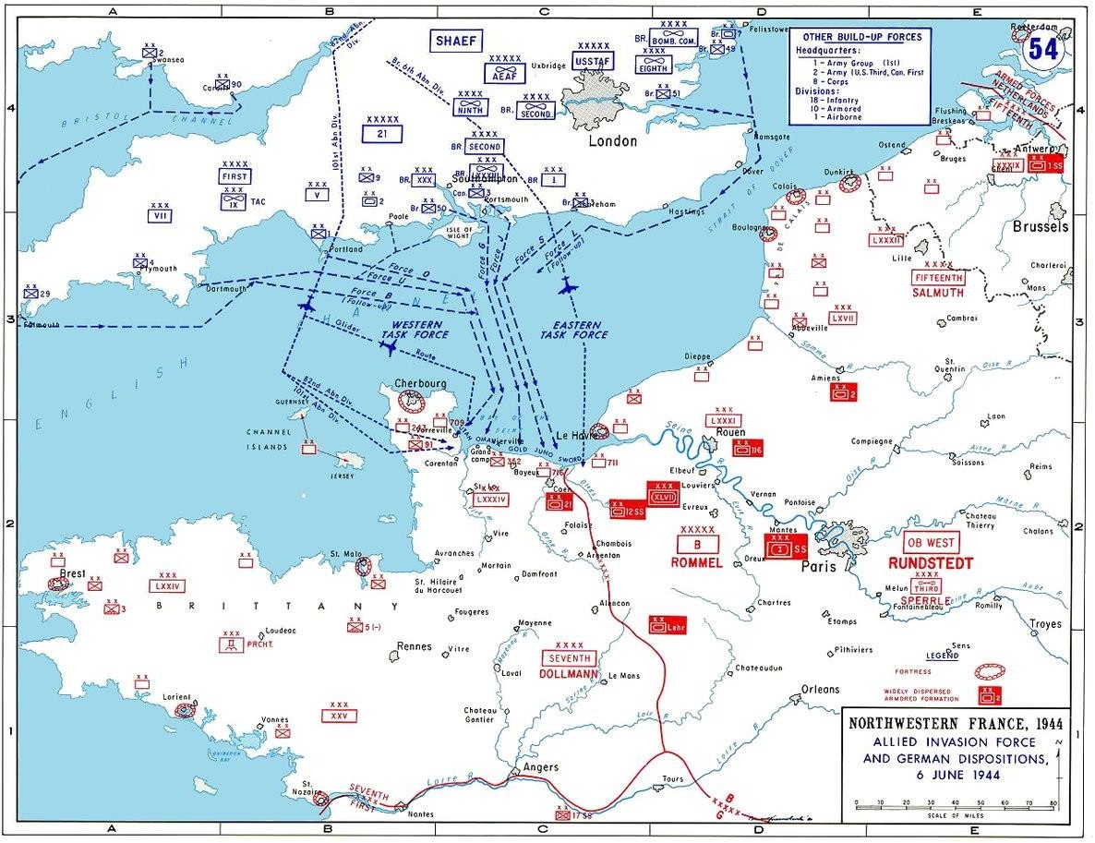
Figura 7 – Mapa da Operação Overlord
Fonte: UNITED STATES MILITARY ACADEMY WEST POINT (2020)

Porém, era necessário um plano de dissimulação para enganar as forças alemãs em relação à real localização dos desembarques. Para isso, foi-se criado um falso exército aliado no norte da Inglaterra, comandado supostamente pelo famoso General Patton, que teria a missão de desembarcar em Calais na França. Calais seria uma probabilidade possível para o futuro desembarque aliado pois era a região de menor distância entre as bases aliadas no Reino Unido e a França e, se o desembarque naquela região fosse um sucesso, ameaçaria a sobrevivência das unidades alemãs na França. Por isso, o Alto Comando alemão acreditou que Calais seria o real local da invasão e concentraram suas unidades blindadas na região. Dessa forma, os aliados conseguiram livra-se de uma das principais ameaças tanto para as forças de desembarque como para as forças aeroterrestres, as temidas Divisões Panzer alemãs. (GAVIN, 1981)
Outra questão que preocupava os comandantes das forças paraquedistas era que os alemães estavam desenvolvendo uma doutrina própria de como se defender de ataques aeroterrestres, instruindo suas tropas sobre como defender-se dos ataques e empregando obstáculos que dificultariam a aterragem. Foram estabelecidos postos fixos de sentinelas em

locais prováveis de zonas de lançamento e iniciou-se um patrulhamento regular contra paraquedistas. Foram inundados diversos campos de gado e plantações para que os paraquedistas não os usassem como zona de aterragem e caso os usassem, morreriam afogados. Outro obstáculo que foi amplamente utilizado foram os “Aspargos de Rommel” que consistiam em postes de 15 a 30 centímetros de diâmetro por 2,40 a 3,60 metros de altura que eram enterrados no solo. Esses postes eram distanciados um dos outros de 25 a 30 metros e eram interligados por arame que, muitas das vezes, eram armadilhados com granadas de mão e minas. (GAVIN, 1981)
Segundo Gavin (1981), o Alto Comando aliado estava preocupado com as possíveis baixas entre as forças paraquedistas durante a invasão. Leigh Mallory, Comandante em Chefe do Ar, estimou que as baixas entre os paraquedistas norte-americanos atingiriam cerca de 70% do efetivo de aeronaves e 50% do efetivo de paraquedistas seria morto antes mesmo de chegarem ao solo. Essas estimativas fizeram com que Eisenhower avaliasse o cancelamento do ataque aeroterrestre. Porém, como o cancelamento das atividades paraquedistas norte- americanas implicaria no cancelamento dos desembarques anfíbios em Utah e, como o General Bradley novamente insistia no emprego das forças paraquedistas como força de apoio aos desembarques, dizendo até mesmo que não efetuaria o assalto anfíbio sem os paraquedistas à sua frente. Com isso, Eisenhower optou por tomar o risco de baixas elevadas e continuou com o assalto aeroterrestre. A invasão estava marcada para o dia 5 de junho de 1944.
Porém, segundo Beevor (2010) no dia 1 de julho, a data que estava marcada para as embarcações zarparem de suas bases na Inglaterra e começar a travessia do Canal da Mancha, as estações meteorológicas do Reino Unido indicaram a formação de depressões profundas no norte do Atlântico. O mal tempo durante a invasão poderia inundar as barcaças de desembarque e atrapalhar a orientação dos aviões que transportariam as forças paraquedistas, fazendo com que as zonas de lançamento fossem erradas e os paraquedistas aterrassem foram de seus objetivos na Normandia. Logo, foi decidido adiar-se a invasão para o dia 6 de junho de 1944. A tensão em todos era evidente com a eminente invasão que decidira o futuro da guerra. A importância e a tensão sentidas por todo o pessoal envolvido na invasão pode ser notada na carta que Eisenhower destinou aos soldados quando os últimos preparativos estavam sendo feitos para o Dia D, o dia dos dias.

“Soldados, marinheiros e aviadores da Força Expedicionária Aliada! Vocês estão prestes a embarcar na Grande Cruzada, pela qual temos nos esforçando todos estes meses. Os olhos do mundo estão sobre vocês. As esperanças e orações de todos aqueles que amam a liberdade marcham convosco. Em companhia de nossos bravos

aliados e irmãos de armas em outras frentes, vocês levarão a destruição da máquina de guerra alemã, a eliminação da tirania nazista sobre os povos oprimidos da Europa, e a nossa segurança em um mundo livre. Sua tarefa não será fácil. Seu inimigo é bem treinado, bem equipado e aguerrido. Ele lutará ferozmente. Mas estamos em 1944! Muito se passou desde os triunfos nazistas de 1940-41. As Nações Unidas têm infligido grandes derrotas aos alemães, em combate aberto, homem-a-homem. Nossa ofensiva aérea reduziu seriamente sua força no ar e sua capacidade de combater no solo. Nosso front doméstico trouxe esmagadora superioridade em armas e munições, e colocou a nossa disposição grandes reservas de soldados treinados. A maré mudou! Os homens livres do mundo estão marchando unidos para a vitória! Tenho plena confiança em sua coragem, devoção ao dever e habilidade na batalha. Aceitaremos nada menos que a vitória completa! Boa sorte! E imploremos a benção de Deus Todo- Poderoso sobre esta grande e nobre missão. (EISENHOWER, 1944)

Conforme relata Beevor (2010) na primeira hora depois da meia noite do dia 5 de julho, o rugido de centenas de motores de avião pode ser ouvido sobre os povoados das bases aéreas do sul e do centro da Inglaterra. As três divisões aeroterrestres, embarcadas em mais de 1200 aeronaves, estavam a caminho da Normandia. Quando os aviões chegaram perto da costa da Normandia, uma espessa nevóa branca surgiu e começou a atrapalhar a orientação das aeronaves e, para complicar ainda mais a situação, o fogo antiaéreo alemão começou a atirar contra a formação aérea.

Assim que o avião atingiu o litoral, entraram num denso acúmulo de neblina que os meteorologistas não tinham previsto [...] os pilotos, incapazes de enxergar, temeram colisões. Os que estavam forada formação se afastaram. A confusão aumentou quando os aviões saíram das nuvens e caíram sob o fogo das baterias antiaéreas da península. Instintivamente, os pilotos deram força total e fizeram ações evasivas, muito embora isso fosse estritamente contra as ordens. (BEEVOR, 2010, p.89 )

Como voavam na altitude de 300 metros, as aeronaves estavam no alcance das armas curtas alemãs, o que intensificou o fogo contra a tropa embarcada. Para evitar o fogo antiaéreo e sair daquela zona crítica o mais rápido possível, os pilotos voavam acima da velocidade ideal para o lançamento da tropa paraquedista. Isso ocasionou dois sérios problemas durante os saltos. O primeiro foi que muitos paraquedistas foram lançados fora de sua zona de lançamento e aterraram em locais distantes de seus objetivos primários. A outra situação, originada pela alta velocidade durante os saltos, foi que muitos dos paraquedistas perderam sua bolsa de suprimentos que era amarrada em suas pernas. Isso resultou em que muitos paraquedistas chegassem ao solo sem o equipamento necessário para cumprirem suas missões. (BEEVOR, 2010)
A situação inicial era caótica, os paraquedistas estavam espalhados pela Normandia e, muitas das vezes, encontravam-se em território de outras unidades paraquedistas. Segundo

Gavin (1981), general paraquedista que participou ativamente do Dia D, sua situação ao chegar no solo era preocupante, tendo em vista que o seu grupamento tinha ultrapassado a zona de lançamento prevista e não faziam ideia onde se encontravam o restante de suas unidades. Com isso, o general conseguiu reunir um grupo de em torno de 150 homens e partiu para a conquista das passagens sobre o rio Merderet. Após uma longa marcha, Gavin e seus soldados atingiram a cidade de La Fiére, onde já ocorria um violento combate entre as tropas paraquedistas da 82ª Divisão e forças alemãs na área pela posse de uma ponte sobre o rio.

A uns 800 metros de La Fiére encontrei o 1º Batalhão do 505º Regimento de Infantaria Pára-quedista [sic], organizado, bem controlado e já desencadeando um ataque contra a ponte de La-Fiére. Sem dúvida um fato encorajador. Conversei com os soldados; estavam em boa forma. Agachados no lado da trilha, aguardavam a ordem de partida para o ataque. (GAVIN, 1981, p.152)

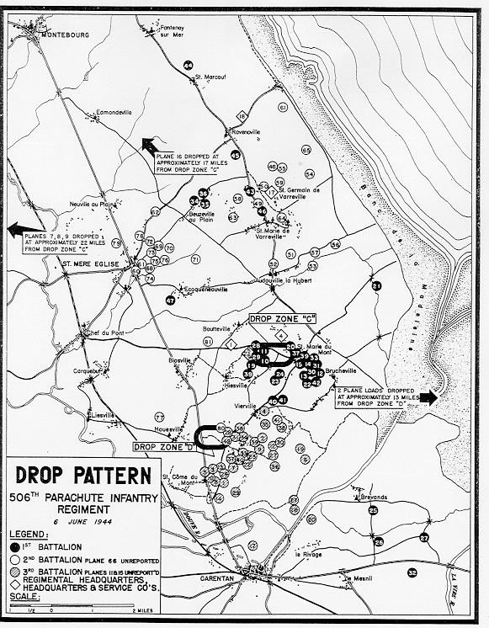
Figura 8 - Situação das forças paraquedistas da 101ª em D+1
Fonte: UNITED STATES ARMY CENTER OF MILITARY HISTORY (2019)

Segundo Gavin (1981), as tropas paraquedistas estavam bem organizadas e possuíam o controle da situação, porém, as defesas alemãs eram muitos fortes e uma travessia durante aquela noite não seria possível. Seria necessário aguardar até que reforços chegassem. Com isso, o General Gavin decidiu instalar seu posto de comando naquela região e estabelecer contato com o restante da divisão para tomar conhecimento da real situação naquele momento.
A situação da divisão era o seguinte. Mais ao leste existia a cidade de Ste-Mére-Eglise que foi conquistada e ocupada pelas forças paraquedistas sob o comando do General Ridgway, comandante da divisão. Cerca de 8 quilômetros ao norte de Ste-Mére-Eglise estava a cidade de Neuville-au-Plain, que fora conquistada após um feroz combate por tropas do 2º batalhão do505º regimento de infantaria paraquedista. A oeste, estava a posição do Gen Gavin em La Fiére, onde travava-se a luta pela conquista da ponte sobre o rio Merderet. (GAVIN, 1981)

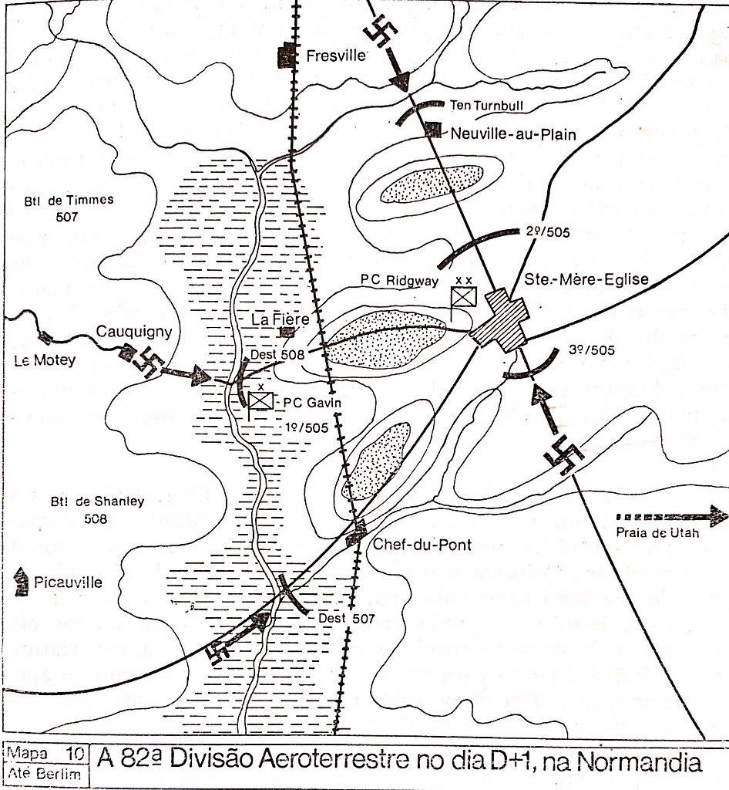
Figura 9 – Situação das forças paraquedistas da 82ª em D +1
Fonte: GAVIN (1981)

Segundo Beevor (2010), enquanto a 82ª lutava para proteger o flanco oeste, a 101ª estava envolvida na luta para ajudar os desembarques na praia de Utah. Isso incluía capturar as baterias de artilharia alemãs e capturar as passagens sobre o pantânos que levavam à praia. Um grupo de paraquedistas sob o comando do Tenente-Coronel Cole teve sucesso ao ocupar uma posição de artilharia alemã em Saint-Martin-de-Varreville. Também tomaram a passagem oeste para a praia de Utah. Entretanto, uma tentativa de tomar as passagens sul, que se localizavam entre Sainte-Marie-du-Mont e Pouppeville, foi retardada devido ao fogo de metrelhadoras que estavam bem posicionadas. Porém, a maior ameaçã para a 101º Divisão seria o contra ataque organizado pelo Major Von der Heydte, paraquedista alemão veterano de Creta, que ordenou que dois batalhões de tropas paraquedistas alemãs, uma das tropas de elite alemãs, avançassem em direção as posições ocupadas pela 101º. Um feroz combate seria travado entre as unidades paraquedistas dos dois países, ocasionando pesadas baixas para ambos os lados. Era de extrema importância para as tropas paraquedistas que os desembarques em Utah fossem bem sucedidos.

Para os paraquedistas americanos, o som do bombardeio naval da praia Utah foi a primeira garantia de que a invasão prosseguia de acordo com o plano. Mas com a perda de tanto equipamento e munição no lançamento e a concentração crescente de tropas alemãs contraeles, tudo dependia da rapidez com que a 4ª Divisão de Infantaria chegasse. (BEEVOR, 2010, p.152)

Em D+2 a situação dos paraquedistas continuava igual porém, com a chegada dos reforços oriundos das praias, as forças aeroterrestres começaram a atacar os alemães em diversas ações ofensivas. O General Gavin comandou uma ofensiva para conquistar a ponte sobre o rio Merderet. Para isso, utilizou o apoio da artilharia divisionária comandada pelo General John M. Devine, o 3º batalhão do 325º Regimento de Infantaria Planadorista e 12 carros de combate oriundos de Utah. Gavin também dispunha de uma companhia de infantaria paraquedista a sua disposição, e tinha um plano audacioso para esta tropa. (GAVIN, 1981)

Eu dispunha de uma Companhia de Pára-quedistas [sic] comandada pelo Capitao R.
D. Rae. Expliquei-lhe a situação e disse-lhe que, tão logo se iniciasse a travessia, desejava ver todas as armas em apoio ao 325º. Contei-lhe também que receava que o 325º pudesse perder o moral diante da fúria do combate. Disse-lhe mais que se isto acontecesse, e qualquer soldado começasse a recuar pela estrada de acesso à ponte, eu faria um sinal para ele, a fim de que ele liderasse seus para-quedistas [sic] em uma carga, pela estrada, até ás posições alemãs. Eu achava que o ímpeto desta ação arrastaria consigo o 325º. (GAVIN, 1981, p.162)

Segundo Gavin (1981), o ataque teve início ás 1030h com todas as armas disponíveis abrindo fogo contra o inimigo. Os alemães não estavam preparados para o poder de fogo trazido

pelas unidades oriundas da praia de Utah e muitos abandonaram suas posições. Entretanto, as posições alemãs continuavam bem defendidas e, quando as forças aliadas começaram a travessia, as baixas começaram a ocorrer e os primeiros indícios de fraqueza moral começaram a surgir. O poder de fogo alemão parecia ser mais forte do que a moral dos atacantes. Foi neste momento em que o General Gavin fez o sinal para que o Capitão Rae acionasse suas tropas paraquedistas para a carga. Com isso, os paraquedistas saíram de seus abrigos e, gritando, começaram a correr estrada adentro até chegarem nas posições inimigas do outro lado. O restante das tropas, entusiasmados com a atitude dos paraquedistas, os seguiram para o combate. O Capitão Rae assumiu o controle das forças na outra margem, expulsando os alemães e preparando posições defensivas. Porém, o preço para a conquista da ponte foi caro e as forças norte-americanas sofreram pesadas baixas.

Pagamos um preço elevado por esta ação; a estrada ficou apinhada de homens tombados. Quem fosse atravessá-la correndo, precisaria tomar cuidado para não tropeçar nos mortos. O carro de combate imobilizado foi removido do caminho, recolheram-se os mortos e feridos e, poucos minutos depois, nossos primeiros blindados atravessaram o rio. (GAVIN, 1981, p.163)

A conquista da ponte sobre o rio Merderet mostrou como a instrução individual básica diferenciada que as tropas paraquedistas recebiam os diferenciavam muito das tropas regulares do exército norte-americano. Senão fosse o ímpeto demonstrado pelos paraquedistas ao partirem em carga, mesmo sob fogo pesado do inimigo, contra as posições alemãs, o ataque seria paralisado e as forças ali presentes seriam aniquiladas. Essa e muitas outras ações desempenhadas pelas forças aeroterrestres, mostram o motivo delas serem tão essenciais em operações de desembarque anfíbio, como afirmava, constantemente, o General Bradley.
Com a ponte capturada, a forças paraquedistas norte-americanas continuaram seu progresso para o interior. Porém, um contra-ataque alemão estava a ponto de desestabilizar a cabeça de ponte, forçando as forças norte-americanas a recuarem novamente até La Fiére. O General Gavin ao saber da situação, ficou furioso e reuniu um grupo de combate e partiu em direção ao front de batalha. Ao chegar lá a situação era caótica, as forças estavam desorganizadas e ameaçavam a retrair. O que era inaceitável, pois eles iriam perder todo o terreno que lutavam para ganhar desde o Dia D. (GAVIN, 1981)

Depois de tudo o que sofrêramos durante três dias, simplesmente não podíamos abandonar a passagem sobre o rio. Disse ao subcomandante do 325º que iríamos contra-atacar com tudo o que dispuséssemos, inclusive ele próprio, os burocratas, a

Companhia de Comando, qualquer um que estivesse subordinado à Unidade e carregasse uma arma. (GAVIN ,1981, p.165)

Com isso, um contra-ataque norte americano foi organizado e partiu para o confronto contra as forças alemãs. Os norte-americanos sob o comando do General Gavin reconquistaram a cidade de Le Motey e restabeleceram o controle da situação. Por sorte, naquela noite estava previsto que a 90ª Divisão de Infantaria americana, recém desembarcada da praia de Utah, ultrapassaria a cabeça de ponte criada pelos paraquedistas e desencadearia um ataque contra as posições alemãs. A tão esperada ligação com as forças anfíbias foi concretizada e a missão principal dos paraquedistas durante o Dia D estava concluída.
A partir desse momento, as forças paraquedistas foram empregadas em apoio ás forças terrestres regulares. Essa segunda fase da operação foi muito difícil para as forças paraquedistas norte-americanas devido à grande concentração de forças germânicas em uma frente muito pequena e também devido ao próprio terreno onde era ocasionado os combates. As sebes do Bocage, eram grandes cercas vivas que dividiam os campos de pasto e plantações da Normandia, o que era um obstáculo tremendo para as tropas atacantes, pois eram usadas como obstáculos pelas forças alemãs e eram constantemente batidas por fogos de metralhadora. (GAVIN, 1981)

Toda a região do bocage, na Normandia, é dividida em pequenos campos que, há séculos, vinham passando de família para família e, também há séculos, as árvores vinham crescendo nas cercas que dividiam os campos [...] Pedras, raízes das antigas árvores, raízes de árvores vivas e terra misturavam-se, formando uma massa impenetrável [...] Além disso, em algumas regiões onde haviam previsto uma ataque, os alemães tinham feito um trabalho prodigioso e perfurado a parte inferior das cercas vivas para a colocação de metralhadoras que varreriam o terreno plano dos campos adjacentes. Em outros lugares, tinham cavado trincheiras para um homem de pé, dentro das próprias cercas. (GAVIN, 1981, p.167)

Conforme explica Gavin (1981), a solução adotada para vencer as sebes foi adaptar uma lâmina de aço na frente dos carros de combate, para que estes pudessem abrir espaço entre as sebes e proporcionar cobertura blindada para que as tropas de infantaria conquistassem o terreno à frente. Desta forma foi feita a progressão pelo território da Normandia. De sebe em sebe, liberando cidade atrás de cidade, á custo de pesadas perdas humanas para ambos os lados. A cidade portuária de Cherburgo foi conquistada no dia 26 de julho de 1944, com isso, um importante objetivo da operação Overlord foi conquistado. O último ataque de forças paraquedistas foi executado em 3 de julho, onde três regimentos da 82ª Divisão Aerotransportada conquistaram a cidade de La Haye-du-Putis. Após isso, as forças

paraquedistas passaram a constituir a reserva das forças aliadas, sendo evacuadas para o Reino Unido depois.
Os paraquedistas mais uma vez cumpriram muito bem a sua missão de apoio ao desembarque anfíbio e, ações como a da travessia da ponte sobre o rio Merderet, demonstravam o valor extremo que essa tropa possuía. Durante quatro dias de combate a partir do Dia D, os paraquedistas seguraram praticamente sozinhos os reforços alemães e permitiram que as cabeças de praia nas praias da Normandia fossem consolidadas. Além disso, capturaram diversas pontes e caminhos que seriam vitais para a mobilidade das tropas que vinham de sua retaguarda para continuarem seu avanço para o interior do território francês. Entretanto, o custo humano da Operação Overlord foi alto e as tropas precisariam de tempo até estarem aptas para entrarem em combate novamente. Um relatório do General Ridgway, comandante da 82ª Divisão Aerotransportada, elucida como foi o difícil trabalho desempenhado por suas tropas.

“Realizando um salto noturno, a partir de H – 4 horas do dia D, esta Divisão participou das operações iniciais da invasão da Europa Ocidental durante trinta e três dias ininterruptos, sem ser substituídae sem receberrecompletamentos. Cumpriu cada uma das missões recebidas dentro do tempo previsto ou antecipadamente. Jamais cedeu o terreno conquistado, nem teve a sua progressão detida, a não ser por ordem do Corpo de Exército. Sofreu baixas totais no valor de 46% do efetivo, entre mortos, desaparecidos e feridos evacuados. Antes do desencadeamento da última ofensiva, as baixas na Infantaria já tinham atingido 45% do efetivo. Ao concluir as operações passou à Reserva do Exército, com o mesmo espírito combativo do dia em que entrou em combate” (GAVIN, 1981, p.166)

Segundo Gavin (1981), apesar das altas baixas sofridas pelo paraquedistas norte- americanos, sua missão foi cumprida de forma eficaz. As passagens, que ligavam a praia de Utah ao interior da Normandia, foram conquistadas e asseguradas pelos homens da 101ª Divisão, o que proporcionou aos norte-americanos que desembarcavam nas praias, a mobilidade necessária de avançar para o interior do território antes que o inimigo pudesse se reorganizar. As tropas da 82ª seguraram os movimentos das forças germânicas provenientes de Cherbugo proporcionando tempo suficiente para que as cabeças de praia fossem consolidadas e conquistaram a importante ponte sobre o rio Merderet, que foi utilizada posteriormente para que as tropas norte-americanas continuassem sua progressão em direção ao interior do território francês. Tudo isso contribuiu imensamente para o sucesso da Operação Overlord e a liberação da França. O próprio Leigh Mallory, que era contra o emprego das forças paraquedistas na operação temendo baixas elevadas, desculpou-se com Eisenhower por contestar a capacidade dessa tropa.

Leigh-Malloryjá redigiaum pedido de desculpas que conseguiaser, ao mesmo tempo, subserviente e agradável. “Estou mais do que grato por poder afirmar que a minha apreensão era infundada (...) Permita-me congratula-lo pela sabedoria da sua decisão” (BEEVOR, 2010, p.101)

O legado deixado pela Overlord para as doutrinas aeroterrestres foi muito positivo. “Os soldados foram extraordinários: cheios de iniciativa e coragem no ataque, decididos na defesa, combateram de forma soberba” (GAVIN, 1985, p.166). Todos do alto comando das tropas paraquedistas concordavam que a ajuda prestada pelos precursores na operação foi essencial para a reorganização das tropas e que a severa dispersão sofrida pela tropa ao saltar deu-se devido aos pilotos dos aviões de transporte que aumentaram a velocidade buscando evitar o fogo antiaéreo. Esse fato, além de ter espalhado os paraquedistas de forma desorganizada pela Normandia, ainda contribuiu para que muitos combatentes perdessem seus equipamentos. Além do problema da dispersão, os paraquedistas ainda sofriam com o problema da escassez de armas anticarro. Porém, durante as escaramuças da Normandia, eles acharam uma arma alemã chamada de Panzerfaust que consistia em uma ogiva carregada de explosivo de comprimento ligeiramente menor do que aos da bazuca norte-americana, arma anticarro preferida dos paraquedistas norte-americanos. Logo eles tornaram-se profissionais no manuseio dessa arma e começaram a emprega-la contra as formações blindadas inimigas. (GAVIN, 1981)
Com a derrota na França a situação de Hitler deteriorava-se cada vez mais. O segundo front que Stalin tanto implorava estava aberto e os reforços aliados não paravam de desembarcar nos portos franceses. Todos os aliados estavam otimistas com o resultado do conflito e era apenas uma questão de tempo para que a guerra acabasse. Aproveitando-se do êxito da invasão, Montgomery propôs um plano audacioso que prometia encerrar a guerra até o natal de 1944. Era a chamada Operação Market Garden, o maior assalto aeroterrestre de toda a guerra sobre a Holanda, com a missão de capturar e manter pontes essenciais que davam passagem para o interior do território alemão. Porém, nem tudo saiu como planejado e a Holanda foi o túmulo de muitos combatentes aeroterrestres aliados.

      - Operação Market Garden, uma ponte longe demais

Após o sucesso dos desembarques na Normandia, os aliados começaram seu avanço para a fronteira franco-alemã. Porém, os alemães tinham organizado uma poderosa linha defensiva nesse local, a linha Siegfried, e os aliados encontravam dificuldades para penetrá-la. Além disso, algumas dissidências no Alto Comando aliado atrasava o progresso das operações.

Havia muita disputa entre os generais norte-americanos e britânicos, principalmente entre Montgomery e Patton, para decidir em quem a missão principal deveria ser confiada e para qual exército a maioria dos recursos deveria ser destinada. No dia 21 de agosto, Eisenhower anunciou que assumiria pessoalmente o controle das forças terrestres visando organizar a situação. Com isso, ordenou que o 12º Grupo de Exércitos, comandado pelo general Bradley, tivesse como alvo a fronteira alemã enquanto o 21º Grupo de Exércitos, comandado por Montgomery, avançaria para o interior da Bélgica. Montgomery protestou alegando que os esforços dos aliados deveriam convergir para o vale do Ruhr, onde estava concentrado o poderio industrial do inimigo, no entanto, Eisenhower manteve-se firme em sua decisão e o planejamento manteve-se. (WILLMOT et al, 2004)
Outro problema originado pelo rápido avanço dos exércitos aliados era o da escassez de suprimentos. Como Hitler tinha ordenado que os portos do Canal da Mancha fossem destruídos durante o recuo das forças germânicas, a maioria dos suprimentos aliados eram desembarcados em Cherburgo e nas praias da Normandia. Com isso, as linhas de suprimento estavam ficando demasiadamente extensas e os exércitos no front estavam começando a sentir os efeitos disso, conforme relata Gavin (1981, p.189):

Apesar desses problemas, no dia 31 de agosto duas Divisões de Patton, a 7ª Divisão Blindada e a 9ª de Infantaria, estabeleceram uma cabeça-de-ponte sobre o Mosa, em Verdum. Pois naquele dia Patton não recebeu uma única gota de gasolina. Isto provocou um despertar traumático para as realidades da situação logística. Para um deslocamento médio de cerca de 80 quilômetros um Corpo de Exército, do Exército de Patton, precisava de 200.000 a 300.000 galões de gasolina. E precisava também de toneladas de munição, medicamentos, cobertores e alimentos. Logo, o Exército de Patton parou.

Tornava-se urgente um local mais perto do front para desembarcar as provisões. Para isso, Montgomery propôs que o porto da Antuérpia, na Bélgica, fosse capturado. Logo, no dia 4 de setembro de 1944, o 2º Exército Inglês, comandado pelo General Miles Dempsey, tomou o porto logo após de ter libertado Bruxelas do domínio alemão. Porém, a conquista do porto não produziu resultados esperados, devido ao fato do porto estar localizado no fim de um estuário de 85 quilômetros e cujas margens estavam sob domínio alemão. Logo, o porto não estava operacional e o problema logístico não foi resolvido. Devido a parada dos exércitos aliados, os alemães tiveram tempo para se reorganizar e suas defesas ficaram cada vez mais fortes. Com isso, Montgomery propôs um plano que prometia contornar os problemas logísticos, invadir o território alemão e pôr um fim na guerra antes do natal de 1944, era a denominada Operação Market Garden. (GAVIN, 1981)

O principal obstáculo para a invasão da Alemanha era o rio Reno. Com isso, a Market Garden foi concebida para forçar uma passagem dentro das linhas alemãs em direção a cidade de Arnhem, na Holanda, onde existia uma volumosa ponte, para ali realizar o cruzamento do Reno e penetrar no coração do Vale do Ruhr, na Alemanha, destruindo, dessa forma, a capacidade industrial do inimigo. Para tal, Montgomery empregaria três divisões aeroterrestres, que agora constituíam o 1º Exército Aeroterrestre Aliado sob o comando do Tenente-General Browning, para capturar diversas pontes na Holanda, enquanto o 30º Exército Britânico, sob o comando do Tenente-General Horrocks, avançaria por terra, tomando lugar das divisões aeroterrestres. (OVERY, 2011)

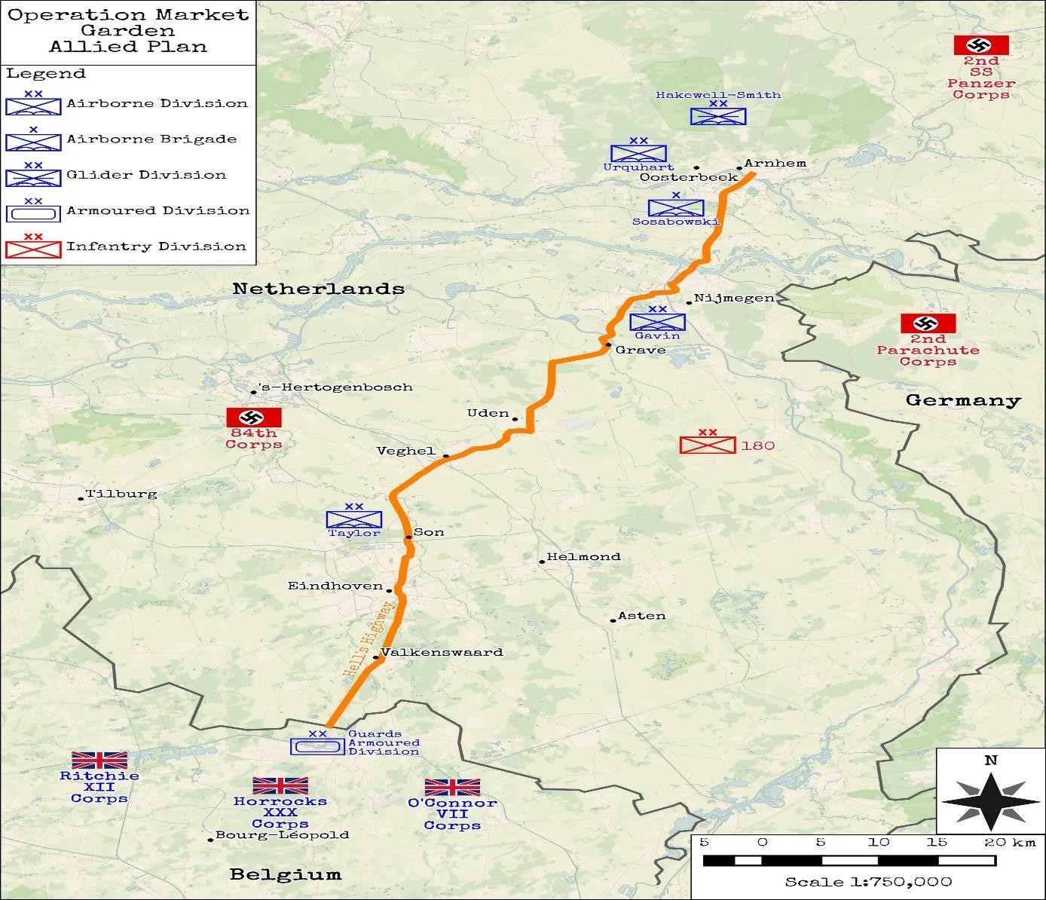
Figura 10 – Mapa da Operação Market Garden
Fonte: JACKSON (2016)

A 1ª Divisão Aeroterrestre Inglesa saltaria sobre a cidade de Arnhem e teria a missão de capturar a principal ponte da operação sobre o Baixo Reno. A 82ª Divisão Aerotransportada norte-americana saltaria entre as cidades de Nijmegen e Grave e teria a missão de capturar uma ponte comprida sobre o rio Mosa, na cidade de Grave, conquistar e manter o terreno elevado na região de Groesbeek, conquistar pelo menos uma das quatro pontes sobre o canal Mosa-Waal e conquistar a grande ponte sobre o rio Waal na cidade de Nijmegen. A 101ª Divisão Aerotransportada norte-americana teria a missão de saltar na área ao redor de Eindhoven e capturar todas as pontes localizadas ao sul da cidade de Grave. A operação teria início no dia 17 de setembro de 1944 (GAVIN ,1981)
Assim que os objetivos da operação foram atribuídos ás forças paraquedistas, o General James Gavin, agora comandante da 82ª Divisão Aerotransportada norte-americana, preocupou- se com o moral de sua tropa, pois já haviam participado de diversas operações desde 1942, durante a Operação Torch, e estavam começando a ficar fatigados, tanto fisicamente como mentalmente.

Na semana anterior, vez por outrapassava pela minha cabeçaa idéia de que estávamos exigindo muito dos sobreviventes de três saltos em combate já realizados. Eles haviam enfrentado combates difíceis e muitos haviam sido feridos, alguns até mais de uma vez. Eu conhecia pessoalmente quase todos os veteranos e sabia em que estavam pensando. Todos eles tinham consciência das perdas elevadas que sofrêramos no passado; logo, pedir a eles que realizassem mais um salto em combate, a mais de oitentaquilômetros atrás das linhas inimigas e em plena luz do dia, era realmente pedir muito. (GAVIN, 1981, p.205)

Pela primeira vez na guerra, os saltos de lançamento seriam diurnos, pelo fato dos aliados acreditarem que existia uma fraca defesa aérea inimiga na região e também pelo fato de que na operação seriam usados, pela primeira vez, centenas de planadores. Somado a isso, desde a invasão da Normandia, os aliados estavam com poucos pilotos à sua disposição, logo um salto diurno seria mais fácil de ser executado pelos inexperientes pilotos que possuíam. (GAVIN, 1981)
Segundo Gavin (1981), as baixas sofridas pelos paraquedistas durante sua campanha na Normandia foram altas, com algumas companhias de paraquedistas tendo perdido mais de 50% de seu efetivo. Com isso, começou um intenso período de recrutamento de voluntários para as forças paraquedistas e um intenso período de instrução foi iniciado para qualificar os novos soldados. Era necessário o maior número possível de paraquedistas aptos para combater na Market Garden.

Em geral, o Alto Comando aliado estava otimista com relação à Market Garden, grande parte devido à relatórios da inteligência aliada que relatavam uma baixa presença de tropas germânicas na Holanda. Acreditava-se que os alemães presentes na região era apenas forças de ocupação levemente armadas e pouco treinadas. A única região que preocupava os aliados era uma região arborizada que poderia conter blindados alemães escondidos, conforme descreve Gavin (1981, p.200):

Os ingleses estavam muito preocupados com o Reichwasld, uma região densamente arborizada, medindo aproximadamente 40 quilômetros quadrados e do lado de dentro da fronteira alemã. Proporcionava excelente coberta e os ingleses estavam convencidos de que havia uma quantidade considerável de blindados alemães dentro da floresta.

Outro fator que preocupava os comandantes das forças paraquedistas era o número de baterias antiaéreas em torno das pontes. Somente em torno da área de Nijmegen, existiam 29 armas antiaéreas pesadas e 88 leves. Além disso, os alemães começaram a instruir as guarnições das armas antiaéreas para lutarem como infantaria regular em caso de necessidade, o que poderia causar problemas durante os aterramentos da tropa paraquedista. (GAVIN, 1981)
Durante uma reunião do estado maior das forças paraquedistas em 14 de setembro, nas vésperas da invasão, o General Gavin, comandante da 82ª Divisão Aerotransportada, estava preocupado com duas principais questões. A primeira era relativa ao emprego da 1ª Divisão Aeroterrestre britânica. Seu comandante, o General Urquhart, escolheu zonas de lançamento muito longe dos objetivos a serem conquistados, cerca de 12 quilômetros de distância. O motivo disso era que os pilotos da força aérea inglesa não queriam sobrevoar a ponte de Arnhem e seu entorno devido ao elevado número de armas antiaéreas naquela região. Logo, Urquhart escolheu sua zona de lançamento o mais próximo possível de seu objetivo que os pilotos concordaram em chegar. O grande problema desse fato era que os paraquedistas britânicos teriam que atravessar a cidade de Arnhem a pé, onde no combate urbano, um pequeno grupo de infantes alemães com metralhadoras bem posicionadas, poderia retardar indefinidamente os ingleses. Como a ponte de Arnhem era um ponto crítico da operação, caso ela não fosse capturada, não seria possível transpor o Reno naquele ponto e a toda a operação fracassaria. (GAVIN, 1981)
A segunda questão era relativa ao valor das forças alemãs na área de operações. Poucas informações eram passadas aos comandantes das forças paraquedistas sobre os alemães na área. Sempre respondiam que se tratavam de forças de ocupação e de exércitos que estavam para serem desmobiliados. O General Gavin sentia que o alto comando aliado estava negligenciando as forças inimigas, o que podia ter consequências desastrosas no decorrer da operação. O Major

General Sosabowski, comandante da Brigada Aeroterrestre polonesa, também compartilhava esse sentimento. (GAVIN, 1981)

O General Sosabowski estava sentado à minha direita e na fila atrás. Quando parecia que a reunião ia acabar, ele falou bem alto: “Mas os alemães, o que há sobre os alemães, como estão eles? ” Eu também estava preocupado com os alemães e com o plano da 1ª Divisão Aeroterrestre inglesa. Parecia mais um exercício de tempo de paz do que uma guerra, e foi por isto que o polonês falou. Não houve nenhuma resposta. (GAVIN, 1981, p.204)

Apesar dos problemas relativos aos paraquedistas ingleses e a falta de informação sobre os inimigos, a operação continuou. No dia 15 de setembro, todas as unidades envolvidas na operação deslocaram-se para seus respectivos aeroportos para iniciar a preparação do material que seria utilizado na operação. Qualquer contato externo foi proibido, visando evitar vazamento de informações sobre a operação. As técnicas básicas de ataques a pontes foram relembradas a todos os comandantes de fração. Primeiramente, após eliminarem as forças inimigas do local, os paraquedistas deveriam cortar todos os fios que chegassem à ponte, mesmo sem saber a finalidade da ligação. O propósito disso seria neutralizar qualquer tipo de artefato explosivo na ponte, evitando, dessa forma, sua destruição pelos alemães, tendo em vista que, informes das forças de resistência holandesas que sugeriam que todas as pontes estavam preparadas para destruição. Também foi ordenado que as forças paraquedistas atacassem ambas as extremidades da ponte simultaneamente. Dessa forma, o fogo inimigo não estaria concentrado em apenas um local, o que diminuía as chances das tropas atacantes serem repelidas. (GAVIN, 1981)
A Market Garden iniciou no dia 17 de setembro. Após a decolagem, os aviões entraram em formação e seguiram escoltados por caças-bombardeiros. O fogo antiaéreo na região foi bem menor do que o previsto e não ocasionou muitos problemas aos paraquedistas. A primeira divisão a saltar foi a 101ª, ao sul do rio Grave, seguida pela 82ª, que saltaria nos entornos de Nijmegen, e finalmente a 1ª britânica, na cidade de Arnhem. O início das ações ocorreu melhor do que o planejado, muito em função do baixo fogo antiaéreo e das excelentes condições do tempo na região, permitindo o lançamento nos locais previstos e, por conseguinte, a rápida reorganização das tropas no terreno. (GAVIN, 1981)
Durante o primeiro dia de operação, a 82ª teve sucesso em ocupar duas pontes, uma sobre o canal Mosa-Wall e a ponte da cidade de Grave sobre o rio Mosa. Para essa divisão, apenas a ponte da cidade de Nijmegen restava. A 101ª também obteve sucesso e conseguiu capturar suas pontes e a cidade de Eindhoven durante o primeiro dia. A situação da 1ª Divisão

britânica era um pouco diferente, pois eles encontraram uma considerável resistência alemã ao entrarem na cidade de Arnhem. Todos do estado maior das forças paraquedistas estavam otimistas com os excelentes resultados iniciais. (GAVIN, 1981)
De acordo com Gavin (1981), a partir do segundo dia de operações, as coisas começaram a mudar para os aliados. A 82ª enviou um batalhão para a cidade de Nijmegen para capturar seu objetivo principal. Quando as forças se aproximaram da ponte, foram surpreendidos por um poder de fogo extraordinário por parte dos alemães, que contavam inclusive com os temidos canhões de 88 milímetros e carros de combate. Isso pegou as forças paraquedistas de surpresa e barrou seu avanço pela cidade. Logo, as forças paraquedistas da 82ª ficaram envolvidos em um feroz combate urbano dentro da cidade de Nijmegen. Começaram a surgir os primeiros indícios sobre a real situação das forças alemãs situadas na Holanda.

Este encontro com canhões 88mm, morteiros pesados e resistência obstinada alemã na extremidade sul da ponte de Nijmegen constituiu, para nós, o primeiro indício de que alguma coisa não estava certa nas informações que nos forneceram antes de deixarmos a Inglaterra. Não se tratava de um Exército alemão desmoralizado e em retirada. Os Panzer Grenadiers que matamos lutavam com bravura e estavam bem equipados. Os que aprisionamos eram decididos e presunçosos. Os alemães estavam em muito melhores condições paralutar do que imagináramos. (GAVIN, 1981, p.218)

A real situação das forças alemãs era muito diferente do que a prevista pelos aliados durante os planejamentos da Market Garden. No dia 4 de setembro, antes do início da operação, Hitler renomeou o General Von Rundstedt para comandar os exércitos alemães na frente ocidental, do qual havia sido destituído durante a invasão da Normandia. Rundstedt tinha ciência dos problemas logísticos dos aliados em função do alongamento das linhas de suprimento e da sua necessidade de um novo porto para encurtá-las. Suas previsões se concretizaram quando o 2º Exército britânico começou a avançar em direção ao porto da Antuérpia.
Como desde antes da invasão da Normandia, quando os alemães ainda acreditavam que a invasão seria em Calais, o XV Exército alemão estava posicionado na região da Antuérpia pronto para contra-atacar o esperado desembarque, o avanço do 2º Exército britânico sobre a Antuérpia, colocava em risco o XV Exército. Dessa forma, Rundstedt elaborou e executou com sucesso uma operação para retrair as tropas para a Holanda, o que, de acordo com Gavin (1981, p.193), não foi percebido pelos aliados:

Quando Montgomery não atuou no sentido de limpar o estuário, von Rundstedt decidiu que havia uma oportunidade de salvar o XV Exército alemão e, assim, engrossar o efetivo reduzido das forças localizadas na Holanda. Tratava-se de uma manobra ardilosa. Os homens teriam que ser transportados bem junto do litoral e as embarcações teriam que cruzar a foz do Escalda, com 5 quilômetros de extensão. É claro que o movimento só poderia ser realizado durante a noite. Mas von Rundstedt acreditava que valia a pena tentar, e desencadeou a operação. O sucesso superou a qualquer expectativa. O XV Exército foi transportado para a Holanda, com cerca de
65.000 homens, peças de Artilharia, caminhões e carroças, sem que os Aliado percebessem. (GAVIN, 1981, p.193)

Com a evacuação feita, Rundstedt agora possuía mais uma peça de manobra para reforçar seu frágil dispositivo defensivo. Logo, decidiu que era necessário aprimorar suas defesas na região da Holanda, pois estava observando movimentos suspeitos de tropas inglesas naquela região. O XV Exército foi enviado para reforçar o efetivo do Marechal de Campo Model, que era responsável pela fronteira noroeste da Alemanha, local onde seria desencadeada a Operação Market Garden. Além do XV Exército, as forças de Model ainda seria reforçado pelas unidades paraquedistas, sob o comando do General Kurt Student, em um total de 3000 paraquedistas, a elite das forças alemãs. E, além de ser reforçados por essas duas forças, Model ainda dispunha de duas divisões Panzer situadas perto da cidade de Arnhem, a 9ª Divisão Hohenstaufen e a 10ª Divisão Frundsberg que, apesar de estarem enfraquecidas após terem sofrido pesadas baixas durante a batalha pela Normandia, começaram a receber recompletamentos e a serem reequipadas. Com isso, o real efetivo de Model era muito superior ao dos aliados em todos os aspectos. (GAVIN, 1981)
A falha dos aliados em prever o poder de combate alemão colocou suas Divisões Paraquedistas diante de um inimigo com maior número de soldados e muito mais bem equipado, incluindo duas Divisões Panzer. Diante disso, o avanço do 30º Grupo de Exército tornou-se vital para a sobrevivência dos paraquedistas.
O ponto mais crítico eram as forças britânicas localizadas na cidade de Arnhem, que não tinham recursos para combater as Divisões Panzer, além de serem as mais isoladas da operação, pois, conforme o planejamento, seriam as últimas a serem conectadas pelas forças do 30º Grupo de Exércitos do General Horrocks. No entanto, para chegar à Arnhem era necessária a conquista dos objetivos pela 82ª e pela 101ª Divisões. A 101ª Divisão cumpriu a missão de capturar as pontes localizadas ao sul de Grave, enquanto a 82ª Divisão ainda lutava para a conquista do seu último objetivo, a ponte de Nijmengen.
No dia 19 de setembro, as forças do Corpo de Exércitos de Horrocks já haviam passado pelas pontes conquistadas pela 101ª e haviam conectado-se com as forças paraquedistas da 82ª. Faltava apenas a conquista da ponte de Nijmengen para que eles continuassem sua progressão

em direção a Arnhem. Com isso, o General Gavin planejou atacar a ponte pelas suas duas extremidades, porém, como não havia nenhuma forma de cruzar o rio para alcançar a extremidade mais distante, ele propôs uma operação de transposição de curso d´água, utilizando os botes das tropas de engenharia de Horrocks, para alcançar a margem inimiga. Seria uma operação arriscada, mas ela contaria com todo o poder de fogo das forças de Horrocks e com apoio cerrado da força aérea aliada para neutralizar as posições inimigas e dar cobertura para as tropas dentro do rio. (GAVIN, 1981)
Segundo Gavin (1981), seriam empregados 26 botes na operação e cada um tinha a capacidade de transportar treze paraquedistas. As tropas paraquedistas avaliaram os botes como sendo muito frágeis devido a serem compostos por uma lona de borracha, com os lados erguidos com ripas de madeira. Porém, como era o único recurso disponível no momento e o tempo estava contra a força aliada, decidiram seguir com a transposição. As 14h30 daquele dia a aviação aliada começou um forte bombardeio sobre as posições alemãs na outra margem, visando enfraquecer as defesas inimigas. Após isso, a artilharia aliada lançou fumígenos na outra margem para obscurecer a visão das forças germânicas e proporcionar uma proteção para as tropas que executavam a transposição. Após isso, todas as armas que as forças aliadas tinham disponíveis abriram fogo contra os alemães e a transposição teve início.

Na margem oposta, a cerca de duzentos metros da linha da água, existia uma estrada sobre o aterro que estava sendo utilizado como proteção para os alemães que atiravam contra a tão castigada flotilha de botes. Apesar de tudo, como era de esperar, o 504º continuou a abrir caminho pelo rio ensanguentado. Houve muitos atos individuais de bravura, muitas baixas e, conforme contaram-me os soldados mais tarde, muitos lenços tapando buracos de balas para impedir que a água entrasse nos botes; enquanto os capacetes eram utilizados para retirar a água de dentro dos botes, muitos homens morriam ou eram feridos. Começaram a surgir buracos enormes na cortina de fumaça e quase desapareceua proteção que julgáramos que ela nos proporcionaria. Ao mesmo tempo, a resistência alemã revelava-se muito maior do que poderíamos imaginar (GAVIN, 1981, p.235)

Mesmo sofrendo pesadas baixas, as tropas paraquedistas conseguiram chegar à margem inimiga e derrotar as forças alemãs presentes na área. Após isso, partiram para a outra extremidade da ponte para iniciar seu ataque. Com isso, a ponte estava sendo atacada por duas frentes. Na cidade de Nijmegen, as forças do General Horrocks avançavam com seus blindados em direção à ponte e, na outra margem, as forças paraquedistas que executaram a difícil travessia, atacavam os defensores. As tropas alemãs não conseguiram manter suas posições e abandonaram a ponte, recuando em direção a Arnhem, onde localizava-se o grosso das tropas

germânicas. Durante a retirada, os alemães tentaram explodir a ponte, porém, como os paraquedistas tinham inutilizado as cargas, não obtiveram sucesso. (GAVIN, 1981)
Finalmente, após dias de luta incessante, a ponte de Nijmegen foi conquistada. A passagem para Arnhem estava aberta, e as forças de Horrocks puderam seguir em auxílio à 1ª Divisão britânica. A ousadia e flexibilidade demonstrada pelas tropas paraquedistas ao executar uma operação de transposição de curso d´água tinha pego os alemães de surpresa. Porém, era tarde demais. As forças aeroterrestres britânicas não aguentaram o ataque das Divisões Panzer inimigas e começaram a retrair de Arnhem. (GAVIN, 1981)
Segundo GAVIN (1981), a unidade de Urquhart iniciou as operações com cerca de 9500 homens e, após os combates na cidade de Arnhem, foram reduzidos a um pouco mais de 2000 soldados. As baixas eram refletiam a vulnerabilidade que as tropas paraquedistas possuem diante de um inimigo blindado. Os paraquedistas ingleses nunca seriam capazes de atravessar os doze quilômetros, que separavam sua zona de lançamento da ponte, combatendo duas Divisões Panzer alemãs. Era necessário o apoio dos blindados de Horrocks para tal feito. Porém, devido ao atraso sofrido pelo 30º Corpo de Exércitos, a ajuda nunca chegou e os paraquedistas foram abandonados à própria sorte durante a heroica batalha de Arnhem. Os remanescentes da divisão inglesa encontravam-se agora em um pequeno bolsão, na cidade de Oosterbeck, onde lutavam por sua própria sobrevivência. A prioridade das forças aliadas agora era resgatar esses homens. Para isso, foi organizado uma operação de resgate que consistia em embarcar as forças britânicas restantes em balsas, cruzar o Reno e trazer as forças de Urquhart para as linhas amigas.

Por fim, na noite de 25 para 26 de setembro, mais de 2.000 sobreviventes dos 9.500 homens comandados por Urquhart atravessaram o rio em balsa. Levamos todos eles para Nijmegen, onde lhes proporcionamos abrigo, alimentação e cobertores. Haviam participado de uma ação extraordinariamente destemida, na pequena cabeça-de-ponte, e de uma batalha desesperada pela sobrevivência. Nós, da 82ª Divisão Aeroterrestre, guardamos um certo pesar por não havermos chegado até eles. Eram todos autênticos bravos e tinham realizado tudo aquilo que o corpo e o espírito humano podem realizar. Assim terminou a grande jogada para acabar com a guerra no outono de 1944. (GAVIN, 1981, p.239)

Devido ao fracasso em conquistar a ponte sobre o Reno em Arnhem, a Operação Market Garden falhou. Não seria possível entrar no território alemão e acabar com a guerra antes do final de 1944 como fora imaginado por Montgomery. Porém, o fracasso na operação não siginificava que os paraquedistas não haviam cumprido sua missão. Tendo por base a 82ª Divisão Aerotransportada norte-americana, percebe-se como todos os objetivos designados

para essa divisão foram cumpridos, mesmo ao custo de pesadas baixas. A divisão durante os combates na Holanda havia capturado a ponte da cidade de Grave intacta, duas pontes do canal Moosa-Waal e a grande ponte da cidade de Nijmegen, realizando uma audaciosa operação de transposição do rio Reno. O moral das tropas paraquedistas norte-americanas saiu fortalecido da operação e todos estavam orgulhosos durante a curta, porém intensa, campanha na Holanda. (GAVIN, 1981)

Depois de encerrada a operação, cada pára-quedista [sic] estava satisfeito e orgulhoso com o que realizara. Anos mais tarde ainda falavam sobre esta batalha. Creio que todos eles perceberam os riscos que corremos e tiveram consciência de como cada engajamento tático contribuiu para o resultado final da batalha, alcançado cinco dias após o salto. Aquela parte da Holanda que nós libertamos jamais foi retomada pelos alemães; constituiu-se em área de partida para a ofensiva desencadeada na primavera seguinte e que derrotou a Alemanha. (GAVIN, 1981, p.257)

Por fim, o legado da Market Garden para as operações aeroterrestres foi muito positivo. O fracasso da missão não pode ser atribuído aos paraquedistas, e sim ao erro de inteligência que falhou em identificar o real efetivo das forças alemãs na área, principalmente na região da cidade de Arnhem. Devido as circunstâncias, a ponte sobre o Reno em Arnhem tornou-se um objetivo ambicioso demais para as tropas paraquedistas. Porém, o que uma vez fora um sonho em 1941, agora tornou-se realidade. Os paraquedistas norte-americanos superaram todos os problemas relativos ao emprego da força paraquedista e possuíam agora uma sólida doutrina aeroterrestre. (GAVIN, 1981)

O EMPREGO DE TROPAS PARAQUEDISTAS EM LARGA ESCALA NOS CONFLITOS PÓS 2ª GM

O primeiro emprego de tropas paraquedistas norte-americanas pós 2ª GM se deu em 1950, com a eclosão da Guerra da Coreia (1950-1953), na qual se destacam a ação para bloquear uma estrada na província de Sukchon com o intuito de impedir a fuga das tropas norte coreanas para Pyongyang e a Operação Tomahawk, onde as forças paraquedistas saltaram atrás das linhas inimigas para bloquear seu retraimento e desorganizar suas forças. Nessas ações pode-se observar diferenças táticas nas operações aéreas, quando comparada com a 2ª GM, uma vez que as ofensivas foram realizadas durante o dia e sem impedimentos por aeronaves inimigas e fogo antiaéreo concentrado, além de serem mais precisas, normalmente empregando elementos de tamanho de

brigada, além do uso do avião de carga C-119, que permitiu os lançamentos de equipamentos mais pesados. (CHILDRESS, 2008)
Conforme explica Childress (2008), após a Guerra da Coreia e o advento das armas nucleares estratégicas, o Exército Norte-Americano (US Army) começou a repensar as operações e a organização das divisões aéreas. Durante a Guerra do Vietnã (1961-1975) a 101ª Divisão Aerotransportada foi largamente empregada em assaltos aéreos empregando helicópteros. Ainda assim as tropas paraquedistas entraram em ação em grandes operações como a Junction City e outras de menor envergadura como a Harvest Moon, a Blackjack e a Blue Max (MAGNOLI, 2006).
Em 1989 foi desencadeada no Panamá a Operação Just Cause, com o objetivo de restaurar a democracia e capturar o General Manuel Noriega, chefe do Governo panamenho. Essa operação contou com o amplo uso de tropas aerotransportadas e mostrou ao mundo o seu rápido poder de reação e inserção no combate. As unidades aerotransportadas foram usadas extensivamente no Panamá com a inserção da 82ª Divisão Aerotransportada e do 75º Regimento de Rangers. O emprego de forças aeroterrestres foi usado para consolidar cabeças aéreas e conquistar mais de duas dezenas de alvos das Forças de Defesa do Panamá. O caso do Panamá mostra a agilidade e a capacidade de resposta das forças aerotransportadas (RAND, 2014).
Em 1990 foi executada a Operação Desert Shield, no contexto da Primeira Guerra do Golfo (1990-1991), na qual as tropas paraquedistas da 82ª Divisão Aerotransportada foram enviados à Arábia Saudita com o objetivo de proteger a família real como parte do acordo com o Rei Faud para permitir o posicionamento de tropas norte-americanas no país, em resposta à invasão iraquiana do Kuwait. As tropas também tinham o propósito de uma força de dissuasão, essencialmente um sinal ao Iraque do compromisso dos EUA, mas teria sido significativamente superada no poder de combate caso as forças blindadas iraquianas atacassem a Arábia Saudita. Tal iniciativa demonstrou os riscos associados de implantar uma força amplamente leve e sem apoio de veículos blindados em uma região com terreno ideal para a manobra rápida de forças blindadas (RAND, 2014).
Em 1994, durante a preparação para a Operação Uphold Democracy no Haiti, se desenrolou a maior mobilização de tropas paraquedistas desde Operação Market Garden na 2ª GM, no entanto o objetivo da missão foi cumprido antes do início dos combates. Nesta ocasião, cerca de 3.700 paraquedistas prontos na costa leste dos EUA, embarcados em sessenta aeronaves C-130 e sessenta C-141. O poder de dissuasão dessas tropas ficou

claro quando, depois da decolagem dos C-130, o General Raoul Cédras e sua junta militar deixaram o Haiti (RAND, 2014).
Em 2003, os EUA declararam guerra ao Iraque e desencadeou a operação Iraq Freedom. As divisões aerotransportadas americanas foram encarregadas de tomar controle de dois principais aeroportos, um na capital Bagdá e o aeroporto de Bashur mais ao norte. O uso de tropas dessa natureza foi essencial pois agilizou a operação e ajudou a preservar a pista dos aeroportos que já estava bem danificada. Nessa ocasião, paraquedistas foram lançados das aeronaves ao invés de utilizarem helicópteros para realizar um assalto aeroterrestre, reduzindo o risco para as aeronaves e também para reduzir o tempo que se levaria para colocar toda a força em ação. Além disso, a pista do aeródromo era conhecida por estar em péssimas condições e poderia rachar com o peso dos aviões de desembarque. Logo, empregar as tropas aerotransportadas além de agilizar o decorrer da operação ainda aumentou a vida útil da pista. As tropas aeroterrestres protegeram o aeroporto até a chegada da 1ª Divisão de infantaria mecanizada. (RAND, 2014)

AS DEFESAS ANTIAÉREAS DURANTE A SEGUNDA GUERRA MUNDIAL

Com o início do uso intensivo de aeronaves durante os conflitos, tornou-se necessário o desenvolvimento de sistemas de defesa antiaéro para a proteção das tropas em campanha e de estruturas importantes para o esforço de guerra. Com isso, as primeiras armas antiaéreas foram criadas com o propósito de abater as aeronaves atacantes. Durante a Segunda Guerra Mundial, as defesas antiaéreas eram compostas, em sua maioria, por baterias de artilharia de defesa antiaérea de curto alcance. Essas baterias tinham como armamento orgânico os pesados canhões antiaéreos.
Segundo Vannoy (2016), ambos os envolvidos no conflito possuiam suas defesas antiaéreas específicas. Os alemães, após o início da guerra, atribuiram à Luftwaffe a responsabilidade por proteger o espaço aéreo alemão de ataques da força aérea inimiga. Com isso, o território alemão foi dividido em distritos de defesa aérea chamados de Luftgrue. Esses distritos possuíam como meios de defesa aérea os aviões de caça, a artilharia antiaérea, paíneis refletores que emitiam uma luz de alta intensidade para localizar os aviões nos céus e balões de barragem, que tinham como finalidade desencorajar o tráfego aéreo em uma determinada área.

Conforme explica Vannoy (2016), no início, os caças foram a principal aposta dos alemães para conter as ameaças aéreas e interceptar as aeronaves inimigas e impedir que elas provocassem danos. Porém, com o número cada vez mais crescente de aeronaves inimigas e com a escassez de aviões caça da força aérea alemã, era necessário uma nova doutrina de defesa aérea. Com isso, eles passaram a produzir em larga escala canhões antiaéreos e implantar, em seus territórios, diversas batérias de defesa antiaérea.

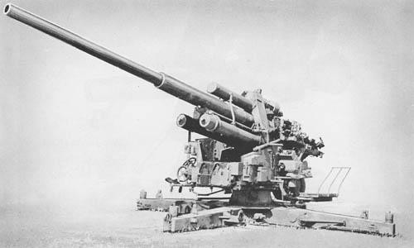
Figura 11 – Canhão de 88mm alemão
Fonte: LONE SENTRY (2010)

Como explica Vannoy (2016), as defesas antiaéreas alemãs eram chamadas de Flakartillerie ou, como normalmente eram chamadas, apenas Flak. Elas consistiam em pesados canhões antiaéreos que possuíam munições que, quando atingiam uma certa altitude, explodiam, liberando estilhaços em seu perímetro, o que danificava as aeronaves inimigas. As defesas antiaéreas alemãs eram divididas em duas categorias: as baterias pesadas de Flak e as baterias leve de Flak. As baterias pesadas padrão eram compostas por 4 a 6 canhões antiaéreos pesados, normalmente de 88 milímetros, para engajar alvos a longa distância e a uma altitude elevada, e por 2 canhões leves de 20 milímetros para proteger a bateria de ataques de aviões em baixa altitude, como bombardeiros de mergulho. Já as baterias leves de Flak eram compostas por cerca de 12 canhões antiaéreos leve, como os canhões de 2 cm Flak 30.

Os armamentos antiaéreos alemães mais empregados durante o conflito eram: os canhões 10.5 cm Flak 38, 8.8 cm Flak 41 para a artilharia antiaérea pesada e os canhões 2 cm Flak 30 e 2 cm Flakvierling 38 para a artilharia antiaérea leve.
Segundo Campbell (1945), o canhão 10.5 cm Flak 38 possuía um calibre de 10.5 cm, um alcance horizontal máximo de 17 km e um alcance vertical de 12 km. Seu ângulo máximo de inclinação era 85º e possuía uma cadência de tiro de 12 a 15 disparos por minuto. Já o canhão 8.8 cm Flak 41 possuía um calibre de 8.8 cm, um alcance horizontal máximo de 20 quilômetros, um alcance vertical máximo de 14 quilômetros. Seu ângulo máximo de inclinação era 90º e possuía uma cadência de tiro de 20 a 25 disparos por minuto. Um fator importante que merece ser destacado desses armamentos pesados é sua flexibiliade de emprego, pois podem ser empregados tanto contra alvo aéreos como para alvos terrestres, funcionando como excelentes armas anticarro.

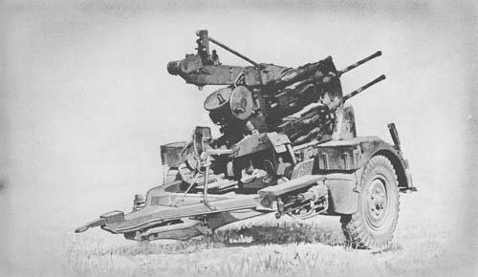
Figura 12 - Canhão Flakvierling 38 alemão
Fonte: LONE SENTRY (2010)

Conforme explica Campbell (1945), o canhão 2 cm Flak 30 possuía um calibre de 2cm, um alcance horizontal máximo de 5 quilômetros e um alcance vertical máximo de 4,5 quilômetros. Seu ângulo máximo de inclinação era 90º e possuía uma cadência de tiro de 120 a 280 disparos por minuto. O canhão 2 cm Flakvierling era composto por 4 bocas de fogo do canhão 2 cm Flak 30 e era capaz de disparar 2 bocas de fogos simultaneamente, alternando os pares que estavam atirando, formando um ciclo de disparo. Possuía as mesmas

especificações do Flak 30, mudando apenas para uma cadência de tiro muito superior de 800 a 1000 ciclos de disparo por minuto.
Segundo Vannoy (2016), as baterias pesadas de Flak alemãs eram perfeitas para a saturação de área pois, devido ao alto calibre de suas munições, os efeitos de suas explosões espalhavam estilhaços em uma área significativa. Somado a isso, como as baterias pesadas possuíam seus disparos sincronizados, atirando simultaneamente, uma área maior poderia ser batida por fogos. Além disso, eram perfeitas para atingirem alvos que voavam a altas altitudes, devido ao seu alto alcance de emprego. Com isso, eram perfeitas para atingirem aviões bombardeiros aliados que costumavam voar em altitudes muito superiores que o restante das aeronaves. Entretanto, também era letal para alvos a baixa altitude, principalmente os grandes e lentos aviões de transporte que transportavam as tropas aeroterrestres.
Para Vannoy (2016), as baterias leves de Flak alemãs, devido a sua alta cadência de disparo, eram ideais para atingir alvos a baixa altitude e que possuíam uma velocidade alta, como os aviões de caça inimigos e seus bombardeios de mergulho. Contudo, devido ao seu alcance ser menor do que a das baterias pesadas, mostravam-se inefecientes para atacar alvos que voavam a uma altitude superior a 6000 metros de altura. Entretanto, eram extremamente letais para os aviões de transporte de tropa paraquedista, principalmente quando diminuíam sua altitude ao estarem se aproximando das zonas de lançamento das forças aeroterrestres.

EVOLUÇÃO DAS TECNOLOGIAS DE DEFESA ANTIAÉREA E SUA EFICÁCIA DURANTE OS CONFLITOS RECENTES

Segundo RAND (2014), existem dois tipos de defesa aérea que influenciam no decorrer das operações aerotransportadas: as de médio/longo alcance e as de curto alcance.
As defesas de médio/longo alcance são compostas por sistemas de mísseis terra ar como os sistemas S300 e S400 russo e o sistema Patriot norte-americano. Tem como principal característica o seu longe alcance de emprego, podendo chegar até 300 km de alcance, e a capacidade de engajar diversos alvos simultaneamente.
Porém, a principal deficiência desse mecanismo de defesa consiste em que ele é facilmente identificado, devido a sua tecnologia de captar seus alvos pois, uma vez que o

seu radar é ativado, ele pode ser detectado através de mecanismo de guerra eletrônica e posteriormente neutralizado.

Figura 13 – Sistema de defesa antiaéreo S-400
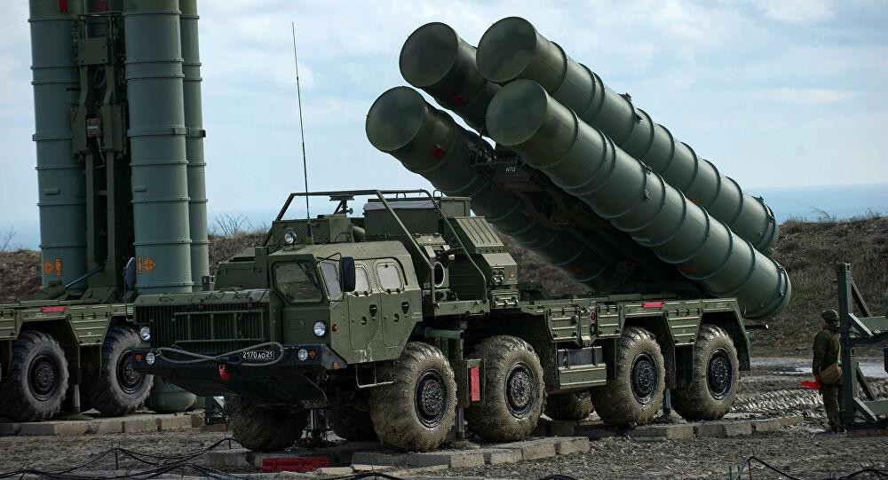
Fonte: SPUTNIK (2018)

Os sistemas de curto alcance são compostos por sistemas portáteis conhecidos por sua sigla em inglês MANPADs como os mísseis IGLA-S e o RBS 70, recentemente adquiridos pelo Exército Brasileiro, pelas baterias de defesa antiaérea como os veículos alemães de 35 mm GEPARD e o sistema BOFORS.
Comparados com os sistemas de médio/logo alcance, os sistemas de curto alcance são muito menores, mais fáceis de esconder e camuflar, disponíveis em maior quantidade devido a serem mais baratos e eles utilizam sistemas ópticos de mira. Essa última característica é muito importante, pois eles não precisam ligar seus radares para atirar, o que os torna praticamente indetectáveis até que eles atirem. Entretanto, comparando com os sistemas de médio/longo alcance, os sistemas de curto alcance possuem alcance bem inferior, tendo alguns MANPADs tendo alcance de apenas 5 quilômetros. Baterias de defesa antiaérea (AAA) são imunes a contramedidas. Uma vez que uma bateria atira, as aeronaves possuem poucas linhas de ação, ou o disparo acerta ou erra o alvo. (RAND, 2014)

Figura 14 - Guarnição operando o míssil SA-18 IGLA
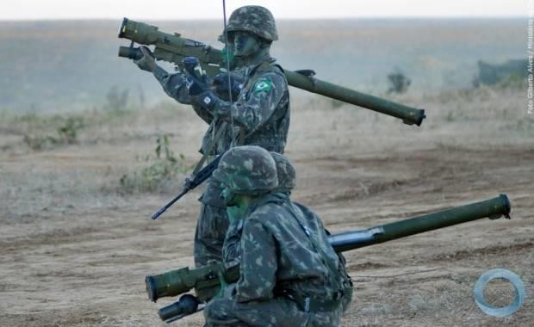
Fonte: DEFESA NET (2016)

Segundo RAND (2014), Os MANPADs são vulneráveis á várias contra medidas defensivas adotadas pelas aeronaves, como o uso dos flares, que são orgânicos da maioria das aeronaves modernas, como os aviões de transporte C-130. Isso ocorre devido ao sistema de rastreamento utilizado por esse tipo de armamento. Ele rastreia seu alvo através do calor produzido pelas aeronaves. Com isso, quando os flares, que são basicamente dispositivos que produzem uma quantidade de calor superior à das aeronaves, são acionados, os mísseis antiaéreos ignoram as aeronaves e seguem em direção à maior fonte de calor produzida pelos flares, preservando dessa forma as aeronaves. Porém, os sistemas de curto alcance mais modernos, como o míssel russo SA-18 IGLA, já possuem um sistema de rastreamento de alvos mais moderno que é capaz de ignorar os flares e engajar as aeronaves, constituíndo, dessa forma, uma ameaça para os lentos e grandes aviões de transporte.
Contudo, existe um grande diferança de valores entre os sistema antiaéros disponíveis atualmente. Os sistemas de médio/longo alcance são mais caros, logo apenas países desenvolvidos e que possuem um alto orçamento de defesa possuem equipamentos desse porte. Já os sistemas de curto alcance, são mais baratos, possibilitando o seu

emprego por países menos desenvolvidos e forças irregulares de combatentes, como grupos terroristas e insurgentes. (RAND, 2014)

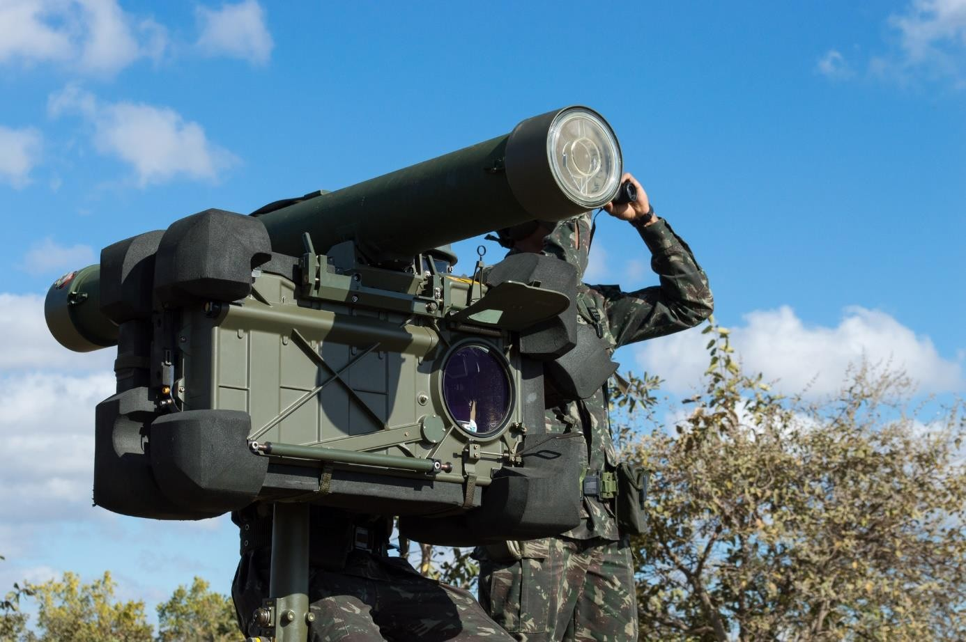
Figura 15 – Sistema RBS-70
Fonte: TECNOLOGIA E DEFESA (2019)

RESULTADOS E DISCUSSÃO

  - EMPREGO DAS TROPAS PARAQUEDISTAS NOS CONFLITOS DO SÉCULO XXI

Segundo Childress (2008), operações aéreas em larga escala são necessárias no contexto da guerra do século XXI, em função da mobilidade estratégica, a capacidade de aproveitar a iniciativa e os efeitos em massa. Não existem alternativas de força terrestre para operações de uso da força em uma área de operações sem litoral ou acesso terrestre direto. O emprego de paraquedistas fornece a mobilidade estratégica para estar em qualquer lugar do mundo em menos de 18 horas, propiciando o aproveitamento da iniciativa, possibilitando a contenção rápida de uma situação, empregando as forças necessárias para tal ou fornecendo o acesso operacional à outras forças conduzirem as ações decisivas.
Para Childress (2008), mobilidade estratégica pode ser definida como a capacidade de responder à eventos mundiais de forma rápida e decisiva. Para isso, as forças paraquedistas são uma peça fundamental na mobilidade estratégica das forças de defesa do país. Como já foi dito, uma força aeroterrestres pode estar em qualquer lugar do mundo em menos de 18 horas, seja para entrar em conflito com outra potência global ou para deter a ação de grupos insurgentes em um país em crise. Quando existe uma relação entre a escassez de tempo e a necessidade de colocar tropas em solo para conter uma situação crítica, não existe tropa com a mesma mobilidade e efetividade do que as tropas paraquedistas.
Conforme explica Childress (2008) as operações aeroterrestes em larga escala são capazes de proporcionar, assim que chegam ao teatro de operações onde desenrola-se a crise, o choque e a surpresa necessários para conter a situação ou prover as condições necessárias para que uma segunda força seja introduzida na área se necessário. O acesso operacional ao ambiente complexo e remoto onde acontece o conflito seria garantido pelas forças paraquedistas, garantindo dessa forma vantagens táticas sobre o inimigo, aproveitando a iniciativa da ação, um importante fator para o sucesso de operações militares do século XXI.
Segundo Childress (2008), para aproveitar-se da mobilidade estratégica e do aproveitamento da iniciativa, um outro fator é necessário: o uso de forças em massa. Com isso, o emprego em massa das forças paraquedistas seria necessário para o sucesso de uma operação desse porte. Uma operação aeroterrestre em larga escala pode, como já foi abordado nesse trabalho, neutralizar as forças inimigas em pontos críticos do teatro de operações e proporcionar

as condições necessárias para que a força terrestre seguinte alcance seus objetivos. Seguindo essas três características de emprego, a força paraquedista pode conter e apaziguar uma situação volátil no complexo ambiente operacional moderno.
Durante as batalhas em que foram empregadas tropas paraquedistas durante a Segunda Guerra Mundial, essas características podem ser facilmente identificadas e seus resultados são evidentes. Durante a campanha paraquedista alemã no iício do conflito, com a invasão da Noruega e Dinamarca, o uso da tropa aeroterrestre pela primeira vez em larga escala proporcionou vantagens táticas para os atacantes, valendo-se de sua mobilidade estratégica e amplo aproveitamento da inciativa para conquistar importantes aerodromos nos países alvos e dividir os exércitos defensores, enfraquecendo-os para os futuros combates contra as tropas terrestres alemãs seguintes.
Após a conquista dos países nórdicos, os alemães utilizaram forças paraquedistas durante a operação Fall Geb , onde paraquedistas tomaram importantes aerodromos aliados visando enfraquecer seu poderio aéreo e conquistaram a importante fortaleza de Eben-Emael, aproveitando-se de seus efeitos em larga escala e sua ampla iniciativa para conquistar rapidamente a localidade e proporcionar que as tropas alemãs seguintes penetrassem no interior do território belga.
Após a rápida vitória alemã no oeste europeu, a guerra alastrou-se para os países da europa oriental, e a ilha de Creta tornou-se alvo das ambições nazistas durante a Operação Merúrio. Essa operação aeroterrestre teve como fundamentos empregar a mobilidade estratégica e a iniciativa de um ataque aeroterrestre em larga escala para conquistar objetivos que permitissem a posterior inserção de novas tropas alemãs no local. Para isso, forças paraquedistas saltaram sobre os aerodromos da ilha e conquistaram importantes locais de desembarques, como portos e praias, possibilitando dessa forma que as tropas da 5ª Divisão de Montanha alemã desembarcassem na ilha e dessem continuidade às operações. Porém, devido a erros de levantamentos de inteligência, problemas logísticos e uma defesa implacável executada pelas forças aliadas na localidade, apesar da ilha ter sido conquistada e a operação ter sido um sucesso, o número de baixas entre as tropas paraquedistas alemãs foi elevado e este seria seu último emprego em larga escala durante o conflito.
Como síntese da campanha alemã, pode-se concluir que seu pionerismo no uso dessa nova unidade levaram-os a que obtivessem vitórias importantes no início do conflito. Porém, muito disso deve-se à inexperiência por parte dos aliados de como se defender de ataques aeroterrestres. Percebe-se que desde o primeiro uso na Noruega até o último em Creta a situação

mudou drasticamente e as forças paraquedistas alemãs sofreram pesadas baixas. Quanto ao seu emprego pelos alemães, outro fator tornou-se evidente. Os alemães utilizaram os paraquedistas como força de invasão inicial, para conquistar algumas localidades e proporcionar as condições ideais para que o restante de sua tropa chegasse no teatro de operações e desse continuidade com as batalhas. Essa forma de emprego seria utilizada pelos norte-americanos em suas operações, porém com algumas modificações e atualizações em sua doutrina.
A campanha paraquedista norte-americana na Segunda Guerra Mundial foi mais ampla e obteve resultados mais relevantes do que a alemã. Assim como os alemães, os norte americanos buscaram empregar os fatores de sucesso de uma aoperação aeroterrestre: O seu emprego em massa, amplo uso da inciativa e sua alta mobilidade estratégica. Seu primeiro uso no Norte da África logo evidenciou as dicifuldades e falhas que sua prematura doutrina aeroterrestre possuía e muitas alterações e planejamentos foram adotados para sua aprimoração e uso em operações futuras.
Durante a invasão da Sicília com a Operação Husky, o importante conceito de operações anfíbio-aeroterrestres norte-americana surgiu e seria um modelo que seria seguido nessa e em futuras operações durante a guerra. O emprego dos paraquedistas norte-americanos teve como finalidade utilizar sua mobilidade estratégica de poder ser inseridos rapidamente em qualquer localidade para capturar e consolidar posições defensivas em torno das cabeças de praia que deveriam ser tomadas pelas tropas que executavam o desembarque anfíbio no litoral siciliano. Dessa forma, os paraquedistas deveriam conter os reforços alemães por tempo suficiente até que as forças anfíbias estivessem consolidas em suas posições e prontas para partirem para a ofensiva e darem continuidade às operações. Esse primeiro uso revelou-se extremamente positivo e a missão obteve êxito. A 82ª Divisão Paraquedista norte-americana conseguiu recharçar as tentativas de assalto da 1ª Divisão Panzer alemã e a impediu de atacar as frágeis forças localizadas nas praias, possibilitando a consolidação das importantes cabeças de praia.
Após a conquista da Sicília, os aliados começaram os planejamentos para a invasão da Itália, com a Operação Avalanche. Devido aos sucessos obtidos com o uso dos paraquedistas, novamente essa tropa seria empregada em uma operação anfíbio-aeroterrestre. Porém, devido á dúvidas com relação a como deveria ser seu emprego, a operação teve início sem um plano específico para essas unidades, tendo seu uso contido na primeira parte da ofensiva. Porém, com o início dos desembarques anfíbios no litoral italiano, o uso dos paraquedistas tornava-se necessário para conter um veloz contra-ataque alemão em direção às fragéis e expostas cabeças de praias que estavam sendo consolidadas. Com isso, demonstrando ampla mobilidade

estratégica de entrar em combate de forma rápida e decisiva, as forças paraquedistas norte- americanas saltaram sobre pontos específicos em território italiano, consolidaram um perímetro defensivo em torno das cabeças de praia e repeliram a forças de ataque alemães, permitindo a consolidação das cabeças de praia. Após isso, atuaram como infantaria regular ao lado das forças oriundas das praias e progrediram em direção ao interior do território italiano. A campanha na Itália mostrou que as tropas paraquedistas são essenciais para o sucesso de um desembarque anfíbio, como afirmou o general norte-americano Omar Bradley.
Após a invasão da Itália, o próximo objetivo das forças aeroterrestres norte-americanas seria a invasão da França durante a Operação Overlord. Novamente uma operação anfíbio- aeroterrestre teria início e teria novamente o mesmo dispositivo, com tropas paraquedistas saltando antes para consolidarem posições defensivas em torno das cabeças de praia para impedir a chegada de reforços inimigos na posição, conquistar importantes passagens como pontes e estradas que seriam vitais para que as forças oriundas das praias atingissem seus objetivos no interior de forma rápida e eficaz , além dos paraquedistas atuarem destruindo alvos de oportunidade como baterias de artilharia alemãs, postos de comunicações e emboscando inimigos, causando confusão em suas linhas. A operação, apesar do número alto de baixas sofridos pelos paraquedistas norte-americanos foi um sucesso, e a forças aeroterrestres cumpriram com todas as suas atribuições, demonstrando dessa forma que são vitais para o sucesso de um desembarque anfíbio.
Agora com a presença de forças aliadas no interior da França, o avanço para Berlim começara. Dentro desse contexto foi desencadeada a Operação Market Garden, que concretizou-se como o maior assalto aeroterrestre da história. Diferentemente das outras três operações anteriores, essa não seria uma operação anfíbio-aeretorrestre, mas sim uma ação conjunta de três divisões aeroterrestres aliadas com um corpo de exércitos britânicos. As forças aeroterrestres saltariam em larga escala na Holanda com missões de capturar e manter pontes específicas para que as forças do XXX Corpo de Exércitos britânico , que invadiriam a partir do sul, as utilizassem em sua progressão em direção ao rio Reno e o vale do Ruhr na Alemanha, visando invadir o principal setor industrial do inimigo e colocar um fim na guerra antes do natal daquele ano. Porém, devido a uma falha em prever o real dispositivo das forças alemãs presente no local, as forças aeroterrestres, em especial a 1ª Divisão Britânica, foi lançada sobre um inimigo com poder de combate muito superior, que possuia uma vasta gama de veículos blindados em sua disposição, a principal fraqueza de uma força de combate leve como uma força paraquedista.

Desta forma, a operação não obteve sucesso, pois a última ponte, a da cidade de Arnhem, não foi conquistada pelos paraquedistas ingleses. Porém, o insucesso da operação não pode ser atribuído aos paraquedistas e sim ao seu alto comando em os colocar em combate contra forças que nao correspondiam a suas reais capacidades e limitações de emprego. Contudo, apesar do revés sofrido em Arnhem, todas as outras pontes ao sul foram heroicamente conquistas pelas 101ª e 82ª Divisões Paraquedistas norte-americanas, demonstrando que mesmo sobre inferioridade de meios e números, os paraquedistas são capazes de cumprirem as missões mais complexas dentro de um teatro de operações e são uma peça vital na composição de qualquer exército moderno.
Como análise da campanha paraquedista norte-americana na Segunda Guerra Mundial, pode-se concluir que o uso dos paraquedistas foi extremamente vantajoso em todas as operações em que foram empregados. Durante as operações anfíbios-terrestres na Sicília, Itália e França a atuação das forças aeroterrestres foi essencial para a consolidação das cabeças de praia e posterior conquista dos objetivos militares no interior do território inimigo. Devido a sua ampla mobilidade estratégica podiam ser dispostos em locais específicos que muitas das vezes frustrou os planos ofensivos alemães de repelir as forças anfíbias de volta para o mar. Nenhuma outra tropa disponível na época seria capaz de cumprir as missões que foram designadas às forças paraquedistas, o que os tornam únicos e essenciais no processo de planejamento e execução de operações militares daquele período.
Entretanto, partindo-se da análise dos resultados das campanhas paraquedistas na Segunda Guerra Mundial a seguinte pergunta pode ser levantada: Operações aeroterrestres em larga escala são viáveis nos conflitos do século XXI, tendo em vista a proliferação de sistemas de defesa aérea extremamente eficazes e mortais?
Segundo Rand (2004), as defesas antiaéreas da era da Segunda Guerra Mundial eram compostas basicamente por sistemas de baterias de artilharia de defesa antiaéreas que possuiam uma baixa tecnologia em seu processo de funcionamento e emprego. Eram basicamente canhões de artilharia que saturavam uma posição ao enxergarem aeronaves inimigas. Não possuiam sistemas de travamento de alvos ou a capacidade de engajar múltiplos alvos simultaneamente. Possuiam alcance e cadências de disparo variados o que variava de acordo com o calibre do armamento. Se fosse um armamento com um calibre pesado com os canhões Flak de 88 milímetros empregados em larga escala pelos alemães, possuiam um alcance maior mais em contrapartida uma baixa cadência de disparo. Conforme explica Childress (2008) Apesar de serem equipamentos simples e sem muita tecnologia envolvida para a época, ainda

foram responsáveis por baixas pesadas nas forças paraquedistas durante seu processo de infiltração pelo ar, momento em que estão mais expostos ao fogo do inimigo.
Atualmente, com os avanços tecnológicos adquiridos através de anos de pesquisa no setor bélico e militar, as defesas antiaéreas evoluiram muito se comparadas com as de antigamente e empregam um elevado nível tecnólogico em seu desenvolvimento e emprego. Conforme explica Rand (2004), os sistemas de defesa antiaéreo atuais são divididos em de curto alcance e de médio/longo alcance. Ambos esses sistemas empregam tecnologia de última geração em seu funcionamento e possuem suas próprias capacidades e limitações de emprego. A existências desses equipamentos em um região tornou-se um fator de decisão durante o planejamento de operações militares, principalmente as que envolvem aparelhos aéreos em larga escala, como operações paraquedistas, que necessitam de lentos e grandes aviões de transporte para sua execução. Conforme explica Rand (2004), essa aeronaves são vulneráveis à ambos os sistemas de curto ou médio/longo alcance, o que colocaria em risco toda uma operação aerotransportada logo em sua fase inicial.
Conforme explica Rand (2004), os sistemas de curto alcance são compostos pelos chamados MANPADs, que são sistemas de lançamento de misséis portáteis que podem ser utilizados por combatentes individuais ou uma pequena guarnição de dois a três homens. Esses sistemas como o míssil russo 9K38 IGLA ou SA-18 conforme designação da OTAN, possuem a vantagem de serem baratos e fáceis de serem utilizados e escondidos por seus usuários o que os tornam acéssiveis para países que não possuem um orçamento de defesa alto e para forças de terroristas e insurgentes realizarem a defesa aérea de suas instalações e tropas. Possuem um alcance operacional de 5km e possuem o sistema de travamento de alvos, ou seja, assim que disparado o míssíl parte em perseguição ao alvo e o abate ou é neutralizado pelas medidas defectivas da aeronave como seus FLARES. Logo, tornam-se uma ameaça séria para o futuro de uma operação aeroterrestre pois, apenas um combatente inimigo armado com um sistema deste tipo poderia facilmente abater uma aeronave militar de transporte de tropas de 30 milhões de doláres, como é o caso do Lockheed C-130, aeronave utilizada em operações paraquedistas atuais, e causar a morte de 64 paraquedistas tripulantes com apenas um disparo rápido.
Segundo Childress (2008), a maior ameaça para o sucesso de uma operação aeroterrestre nos tempos atuais é proveniente dos sistemas de médio/longo alcance de defesa aérea. Esses sistemas como o russo S-400, possuem a capacidade de defender uma área de cerca de 400km, atacar alvos simultaneamente e possui sistemas de travamento de alvos extremamentes precisos. Ou seja, apenas um sistema desse possui a capacidade de abater

aeronaves de transporte na distância de 400km antes de chegarem nas zonas de lançamento dos paraquedistas. Porém, possuem a desvantagem de serem muitos caros e apenas países com um alto orçamento de defesa possuem equipamentos deste porte a disposição, o que somente acarretaria em problemas para uma força aeroterrestre quando em conflito regular com um inimigo de poder miitar comparável ao seu. Com a combinação certa entre os sistemas de curto e médio/longo alcance e seu correto posicionamento e posterior defesa de suas instalaçoes em um território inimigo, seria impossível para qualquer força de invasão aeroterrestre penetrar em um espaço aéreo defendido por tais defesas.
Com isso, pode-se concluir que não é viável um emprego de forças paraquedistas em larga escala conforme foi feito nos tempos da Segunda Guerra Mundial, onde as aeronaves de transporte voavam imediatamente sobre as zonas de lançamento para realizar o lançamento dos paraquedistas sobre seus objetivos. Com as atuais defesas antiaéreas, isso seria impossível, e as forças aeroterrestres seriam abatidas antes de chegarem ao solo, ocasionando um fracasso total da operação. Tendo como exemplo a Operação Overlord, caso uma operação anfíbio- aeroterrestre fosse desencadeada nas mesmas características em um conflito atual, uma bateria de sistemas S-400 seria capaz de negar todo o espaço aéreo da Península de Contentin, área onde os paraquedistas norte-americanos saltaram durante a operação no passado. Com isso, a parte aeroterrestre da operação resultaria em fracasso e as forças anfíbias estariam sozinhas e sem proteção contra os reforços inimigos durante a consolidação de suas cabeças de praia, resultando em um fracasso total da operação. Logo, torna-se necessário uma mudança drástica no emprego de forças paraquedistas em larga escala para continuar-se a empregar esse tipo de tropa e obter todas as vantagens relativas ao seu emprego durante os conflitos nos parâmetros atuais.
Um dos principais fatores de sucesso em uma operação aeroterrestre é o volume de tropa e de material viável de ser lançado para o cumprimento da missão, tendo relação direta com o porte da aeronave de transporte empregada. As aeronaves modernas possuem maior capacidade de carga, proporcionando o lançamento o incremento nas tropas a serem lançadas em uma missão, além da possibilidade de transporte de mais equipamentos e veículos pesados, aumentando o poder de combate e, consequentemente, sua chance de êxito (RAND, 2014)
Para Rand (2004), a solução para o emprego de forças paraquedistas em larga escala durante os conflitos atuais seria uma reestruturação dos elementos orgânicos de uma força aeroterrestre, com a adição de veículos blindados leves como veículos blindados de transporte de pessoal (VBTB), veículos de combate de infantaria (VCI) e veículos de reconhecimento

leves. Com isso, a mobilidade, proteção e poder de combate das forças paraquedistas seria aprimorada, o que os permitiria uma ampliação na hora da escolha de suas zonas de lançamento. Como, devido ao uso intenso de medidas de defesa aéreas nas proximidades dos objetivos impossibilita sua escolha como zona de lançamento, a alternativa para as tropas paraquedistas seria adotar zonas de lançamento mais distantes dos seus objetivos primários e mais seguras e, utilizando-se da mobilidade, proteção blinda e poder de fogo oferecido por seus blindados leves, reagrupar-se e lutar caminho até seu objetivo cumprindo com sua missão.
Conforme explica Rand (2004), um número maior de aeronaves militares de transporte teriam que ser utilizados em uma operação aeroterrestre empregando veículos blindados leves, aumentando muito as demandas logísticas da operação. As aeronaves Lockheed C-130, devido às suas excelentes característcas como capacidade de carga, preço e confiabilidade, são aptas tanto para o lançamento de tropas como o de veículos e materiais necessários para uma operação deste porte. Logo, para ocorrer uma reestruturação dos componentes de uma força paraquedista que visa a ser empregada em larga escala durante conflitos regulares e irregulares da atualidade, o número de aeronaves de transporte em disposição da força paraquedista deve aumentar de forma considerável para atender às demandas logísticas da operação. Isto aumentaria a necessidade de investimentos no setor da defesa de um país, porém é uma alternativa viável para que as tropas paraquedistas continuem a serem operacionais e seus diversos benefícios recorrentes de seu uso em larga escala, como foi comprovado durante a análise das batalhas retratadas neste trabalho, continuem sendo possíveis para as forças armadas de um país.
Como situação problema para retratar um possivel cenário onde apenas forças paraquedistas seriam as únicas forças disponíveis para o emprego imediato, tem-se um possivel conflito entre os Estados Unidos da América e a Coreia do Norte. Com o início das operações, torna-se essencial que a capacidade nuclear da Coreia do Norte seja desabilitada e suas instalações que abrigam e possuem a capacidade de realizar o lançamento de armas de destruição em massa sejam conquistadas e neutralizadas. Porém, tais instalações, como a instalação nuclear de Yongbyon, ficam localizadas no interior do território norte-coreano, sendo impossível sua rápida conquista por forças terrestres partindo de um eixo de progressão através da Coreia do Sul por exemplo. Com isso, a mobilidade estratégica das forças paraquedistas de serem empregadas rapidamente em qualquer lugar do mundo torna-se essencial para o cumprimento dessa missão.

Figura 16 – Instalação nuclear da Corea do Norte em Yongbyon
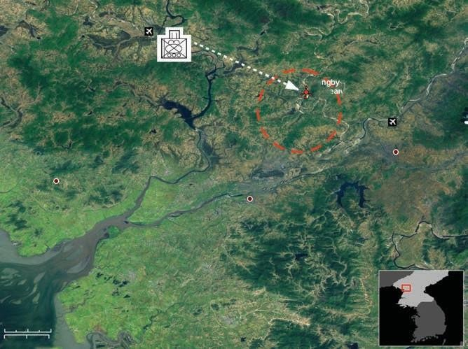
Fonte: RAND (2004)

Porém, o perímetro ao redor da instalação está altamente defendido por sistemas de defesa aéreo inimigos de curto e médio/longo alcance, impossibilitando que uma zona de lançamento próximo da instalação de Yongbyon seja utilizada. Com isso, torna-se essencial a adoção de uma tropa paraquedista equipada com veículos blindados leves para essa missão. Com isso, zonas de lançamento mais afastadas da instalação, com a finalidade de proteger os aviões de transporte das medidas de proteção aérea do inimigo, podem ser escolhidas e com a mobilidade, proteção e poder de combate proporcionado pelos veículos blindados, as forças paraquedistas são capazes de reagrupar-se em um território seguro e partir rapidamente para a conquista da instalação e privar a Coreia do Norte de parte de seu arsenal nuclear, possibilitando o continuamento das operações terrestres por parte dos Estados Unidos da América sem temer uma possível represália nuclear contra suas tropas ou população.
Com isso, conclui-se que operações paraquedistas em larga escala são viáveis em conflitos do século XXI, apesar dos recentes avanços das defesas de tecnologia de defesa aérea, sendo necessário porém, uma reformulação dos elementos orgânicos de uma força aeroterrestre, com a adição de veículos blindados leves em sua composição. Esta alternativa aumenta os custos envolvidos no emprego, formação e manutenção de uma tropa deste tipo mas é vital para que as forças paraquedistas possam ser empregadas em larga escala em conflitos modernos e sejam capazes de cumprirem sua missão, como sempre tem feito desde suas primeiras aparições em combate na história militar mundial.

CONSIDERAÇÕES FINAIS

Com o pionerismo desempenhado pelos alemães na criação, desenvolvimento e emprego da doutrina de combate paraquedista durante os combates iniciais da Segunda Guerra Mundial, a doutrina mundial militar adquiriu uma nova força combatente: as forças aeroterrestres. Com vitórias impressionantes e oferecendo ganhos táticos e estratégicos imensos para seus comandantes militares, os paraquedistas alemães forjaram seus nomes e feitos nos pilares da história. Os norte-americanos, observando os ganhos do emprego desta valorosa tropa, buscaram desenvolver e aprimorar sua própria doutrina de combate aeroterrestre, utilizando-a em seu favor para ganhar a Segunda Guerra Mundial e libertar o mundo da tirania.
Caso os paraquedistas norte-americanos não fossem empregados, muitas das operações mais importantes da Segunda Guerra Mundial não poderiam ter sido realizadas ou estariam destinadas ao fracasso, como por exemplo as grandes operações anfíbio-aeroterrestres da Segunda Guerra Mundial como a Operação Husky e Overlord, onde os paraquedistas exerceram o papel fundamental de proteção das vulneráveis tropas anfíbias que lutavam bravamente para consolidar suas cabeças de praia, peça fundamental para o prosseguimento de qualquer invasão anfíbia. Sempre precedendo o ataque e lançando-se ao desconhecido, os paraquedistas nestas operações foram os primeiros a entrar e combate e cumpriram seus objetivos com êxito.
Segundo Childress (2008), as operações aéreas em larga escala são necessárias no contexto da guerra do século XXI, em função da mobilidade estratégica, a capacidade de aproveitar a inciativa e os efeitos em massa. Não existem alternativas de força terrestre para operações de uso da força em uma área de operações sem litoral ou acesso terrestre direto. O emprego de paraquedistas fornece a mobilidade estratégica para estar em qualquer lugar do mundo em menos de 18 horas, propiciando o aproveitamento da iniciativa, possibilitando a contenção rápida de uma situação, empregando as forças necessárias para tal ou fornecendo o acesso operacional à outras forças conduzirem as ações decisivas.
Para o desenvolvimento dessas operações é imprescindível a obtenção da superioridade aérea ou ter a capacidade de sobrecarregar as defesas antiaéreas inimigas em quantidade de meios aéreos e tropas efetivadas. Porém, com os avanços tecnológicos no setor militar, principalmente no setor de defesas antiaéreas, com a criação de sistemas de defesas capazes de rastrear e neutralizar alvos à uma longa distância, as operações aeroterrestres conforme os padrões realizados na Segunda Guerra Mundial não são mais viáveis e uma reformulação na doutrina e composição das tropas paraquedistas torna-se necessário.
A solução para manter-se a efetividade e viabilidade de uma operação aeroterrestre em larga escala nos conflitos com as atuais características é a inserção de veículos de combate blindados leves

na composição das forças paraquedistas e um consequente aumento no número de aviões de transporte necessários para apoiar logisticamente uma operação deste porte. Com isso, as forças aeroterrestres aumentam a capacidade de planejamento e escolha de suas zonas de lançamento, podendo-se escolher zonas mais distantes dos objetivos porém menos defendidas por sistemas de defesas antiaéreos modernos, diminuindo as baixas durante sua infiltração. Após os saltos e sua reorganização, os veículos blindados leves proporcionariam mobilidade, proteção e poder de combate para que as forças paraquedistas alcancem seus objetivos e cumpram a missão.
Para finalizar, conclui-se que as forças paraquedistas são vitais na composição das forças de defesa de um país e que nenhuma outra unidade possui suas características de emprego e pode proporcionar as vantagens e ganhos militares referente ao seu emprego da mesma forma que as forças paraquedistas.

REFERÊNCIAS

506 Parachute Infantry Regiment in Normandy Drop. United States Army Center of Military History, 2019. Disponível em: <https://history.army.mil/documents/WWII/506- Nor/506-nor.htm>. Acesso em: 30 maio 2020.

AFRIKA Korps. Wikipedia, 2020. Disponível em:
<https://pt.wikipedia.org/wiki/Afrika_Korps>. Acesso em: 31 maio 2020.

ALLIED Invasion Force and German Dispositions, 6 June 1944. United States Military Academy West Point, 2020. Disponível em:
<https://www.westpoint.edu/sites/default/files/inline- images/academics/academic_departments/history/WWII%20Europe/WWIIEurope54.pdf>
. Acesso em: 15 maio 2020.

ALLIED Invasion of Italy and Operations, September 1943. United States Military Academy West Point, 2020. Disponível em:
<https://www.westpoint.edu/sites/default/files/inline- images/academics/academic_departments/history/WWII%20Europe/WWIIEurope47.pdf>
. Acesso em 18 maio 2020.

BEEVOR, A. Dia D : A Batalha pela Normandia. Rio de Janeiro: Ed. Record, 2010.

BEEVOR, A. Creta: Batalha e Resistência na Segunda Guerra Mundial. Rio de Janeiro: Ed. Record, 1991.

BERNARD Montgomery. Wikipedia, 2019. Disponível em:
<https://pt.wikipedia.org/wiki/Bernard_Montgomery>. Acesso em: 31 maio 2020.

CAIAFA, R. SAAB RBS 70 NG é destaque no 1º Seminário Internacional de Defesa Antiaérea (EPEx). Tecnologia e Defesa, 2019. Disponível em:
<https://tecnodefesa.com.br/saab-rbs-70-ng-e-destaque-no-1o-seminario-internacional-de- defesa-antiaerea-epex/>. Acesso em: 30 maio 2020.

CAMPAIGN in The Balkans, German Assault on Crete, May 1941. United States Military Academy West Point, 2020. Disponível em:
<https://www.westpoint.edu/sites/default/files/inline- images/academics/academic_departments/history/WWII%20Europe/WWIIEurope18.pdf>
. Acesso em: 12 maio 2020.

CAMPAIGN in Sicily, Allied Plan and Axis Dispositions, 10 july 1943. United States Military Academy West Point, 2020. Disponível em:
<https://www.westpoint.edu/sites/default/files/inline- images/academics/academic_departments/history/WWII%20Europe/WWIIEurope45.pdf>
. Acesso em 14 maio 2020.

CANZANO, P. Operation Torch and the Invasion of North Africa. The Stamford Historical Society Inc, 2009. Disponível em:
<http://www.stamfordhistory.org/ww2_torch.htm>. Acesso em: 30 maio 2020.

CARTIER, R. A Segunda Guerra Mundial (1939-1942) Primeiro Volume. Rio de Janeiro: Ed. Primor, 1976.

CATALOG of Enemy Ordnance. Lone Sentry, 2010. Disponível em:
<http://www.lonesentry.com/ordnance/tag/antiaircraft>. Acesso em 29 maio 2020.

CHILDRESS, M. Are Large Scale (brigate combat team or regimental level and above) United State Army Airborne Operations Effective on the context of 21st Century Warfare?, 2008. 41p. Trabalho de conclusão de curso (MESTRADO EM CIÊNCIAS MILITARES) – School of Advanced Military Studies United States Army Command and General Staff College Fort Leavenworth, Kansas, 2008. [Orientador: COL Richard M. Cabrey]

DEVORE, M. When Failure Thrives: Institutions and the Evolutions of Postwar Airborne Forces. Kansas: Ed. The Army Press, 2015

DWIGHT D. Eisenhower. Wikipedia, 2020. Disponível em:
<https://pt.wikipedia.org/wiki/Dwight_D._Eisenhower>. Acesso em: 31 maio 2020.

EB confirma bases para distribuição dos mísseis Igla-S. Defesa Net, 2016. Disponível em:
<http://www.defesanet.com.br/terrestre/noticia/21545/EB-confirma-bases-para- distribuicao-dos-misseis-Igla-S/>. Acesso em: 30 maio 2020.

ENIGMA. Wikipedia, 2020. Disponível em:
<https://pt.wikipedia.org/wiki/Enigma_(m%C3%A1quina)>. Acesso em: 31 maio 2020.

ESTADO Cliente. Wikipedia, 2017. Disponível em:
<https://pt.wikipedia.org/wiki/Estado_cliente>. Acesso em: 31 maio 2020.

FARRAR-HOCKLEY, A.H. Paraquedistas Alemães a Supertropa. Rio de Janeiro: Ed. Renes, 1973

GAVIN, J. Até Berlim: As Batalhas de um Comandante Paraquedista 1943/1946. Rio de Janeiro: Ed. Bibliex, 1981.

GEORGE S. Patton. Wikipedia, 2020. Disponível em:
<https://pt.wikipedia.org/wiki/George_S._Patton>. Acesso em: 31 maio 2020.

GILBERT, M. A Segunda Guerra Mundial: Os 2174 dias que mudaram o mundo. Rio de Janeiro: Ed. Casa da Palavra, 2014.

GRANDE Expurgo. Wikipedia, 2020. Disponível em:
<https://pt.wikipedia.org/wiki/Grande_Expurgo>. Acesso em: 31 maio 2020.

JAHNER, K. Does the Army Need Airborne?, 2016. Disponível em:
<https://www.armytimes.com/news/your-army/2016/02/29/does-the-army-need- airborne/>. Acesso em 05 mar 2020.

JUNKERS Ju 52. Wikipedia, 2020. Disponível em:
<https://pt.wikipedia.org/wiki/Junkers_Ju_52>. Acesso em: 31 maio 2020.

JUNKERS Ju 87. Wikipedia, 2020. Disponível em:
<https://pt.wikipedia.org/wiki/Junkers_Ju_87>. Acesso em: 31 maio 2020.

LINHA Maginot. Wikipedia, 2019. Disponível em:
<https://pt.wikipedia.org/wiki/Linha_Maginot>. Acesso em: 31 maio 2020.

LOSADA, J.C. et al. 70º Aniversário da II Guerra Mundial, 1940: A Queda dos Países Baixos. São Paulo: Ed. Abril Coleções, 2009.

LOSADA, J.C. et al. 70º Aniversário da II Guerra Mundial, 1940: Dinamarca e Noruega alimentam a máquina de guerra alemã. São Paulo: Ed. Abril Coleções, 2009.

MCRAVEN, W.H. Spec Ops: Case Studies in Special Operations Warfare: Theory and Practice. Publicism, 1996. Disponível em:
<https://publicism.info/history/spec_ops/2.html>. Acesso em: 30 maio 2020.
MAGNOLI, D. História das Guerras. Rio de Janeiro: Ed Contexto, 2006. OMAR Bradley. Wikipedia, 2020. Disponível em:
<https://pt.wikipedia.org/wiki/Omar_Bradley>. Acesso em: 31 maio 2020.

OPERAÇÃO Market Garden. Wikiwand, 2016. Disponível em:
<https://www.wikiwand.com/pt/Opera%C3%A7%C3%A3o_Market_Garden>. Acesso em: 30 maio 2020.

OPERAÇÃO Weserünbung. Hoje na Segunda Guerra Mundial, 2015. Disponível em:
<https://hojenasegundaguerramundial.wordpress.com/category/operacao-weserubung/>. Acesso em: 30 maio 2020.

OVERY, R. A Segunda Guerra Mundial: 1944-1945. São Paulo: Ed. Panda Books, 2011.

PANZER. Wikipedia, 2019. Disponível em: <https://pt.wikipedia.org/wiki/Panzer>. Acesso em: 31 maio 2020.

POR que S-400 russos são cobiçados por muitos e causam tanto pânico nos inimigos? Sputnik, 2018. Disponível em: < https://br.sputniknews.com/defesa/2018102212494079- s400-russos-panico-inimigos/>. Acesso em: 30 maio 2020.

POTÊNCIAS do Eixo. Wikipedia, 2020. Diponível em:
<https://pt.wikipedia.org/wiki/Pot%C3%AAncias_do_Eixo>. Acesso em: 31 maio 2020.

RAND. Research And Development. Enhanced Army Airborne Forces: A New Joint Operational Capability. Disponível em:
<https://www.rand.org/pubs/research_reports/RR309.html>. Acesso em 04 fev 2020.

UNITED STATES HEADQUARTERS. DEPARTMENT OF THE ARMY.
Airborne and Air Assault Operations. Washington, DC, 2015.

VANNOY, A. German Antiaircraft Defenses. Warfare History Network, 2016. Disponível em: <https://warfarehistorynetwork.com/2016/06/15/german- antiaircraft-defenses/>. 29 maio 2020.

WEHRMACHT. Wikipedia, 2020. Disponível em:
<https://pt.wikipedia.org/wiki/Wehrmacht>. Acesso em: 31 maio 2020.

WILLMOT, H.P. et al, Segunda Guerra Mundial. Rio de Janeiro: Ed Nova Fronteira, 2008.

97

